РУКОВОДСТВО АДМИНИСТРАТОРА

Астана – 2018

Оглавление
2 Предисловие 4
3 Терминология, сокращения и обозначения 5
4 Введение 5
5 АИС «Platonus-College» 5
5.1 Основы 5
5.1.1 Особенности и функциональные возможности 6
5.1.2 Требования к аппаратному и программному обеспечению 6
6 Установка и обновление конфигурации АИС Platonus-College 7
6.1 Пошаговая инструкция по установкеАИС Platonus-Collegeна сервер. 7
6.1.1 Шаг1. Установка JDK. 7
6.1.2 Шаг2. Установка ApacheTomcat 7. 7
6.1.3 Шаг3. Установка MySQL. 9
6.1.4 Шаг4. Создание базы данных. 11
6.1.5 Шаг5. Установка АИС«Platonus-College» на веб-сервер ApacheTomcat. 12
6.2 Пошаговая инструкция по обновлению конфигурации Platonus 1.1 15
6.2.1 Шаг 1: Выполните резервное копирование базы данных. 15
6.2.2 Шаг2: Применение обновлений конфигурации АИС Platonus-College. 15
6.2.3 Шаг 3: Генерация базы данных АИС «Platonus-College». 16
7 Общий обзор функциональных возможностей административной части АИС Platonus-College. 17
7.1 Главная страница административной части АИС Platonus-College 17
7.2 Описание основных элементов интерфейса 17
7.2.1 Навигация по страницам 17
7.2.2 Часто используемые названия кнопок 18
7.3 Основное меню административной части АИС Platonus-College 18
7.3.1 Журнал действий пользователя 18
7.3.2 Генератор базы данных 21
7.3.3 Резервное копирование 23
7.3.4 Редактор сообщений системы 25
7.3.5 Журнал 26
7.3.6 Редактор ролей 27
7.3.7 Редактор меню 32
7.3.8 Доступ в тестирование 36
7.3.9 Логи тестирования 37
7.3.10 Управление доступом 39
7.3.11 Редактор полей личных карточек 43
7.3.12 Редактор справочников 45
7.3.13 Пользовательские справочники 50
7.3.14 Шаблоны документов. 52
7.3.15 Конфигурация веб-сервера. 55
7.3.16 Управление лицензией. 56
7.3.17 Конфигурирование интерфейса 57
7.3.18 Заголовки 72
7.3.19 Другие настройки. 73
7.3.20 Параметры авторизации 87

Предисловие

Данное руководство предназначено для использования администраторами АИС Platonus-College. В следующих главах описывается установка, настройка и администрирование АИС Platonus-College.
Это руководство и дальше находится в стадии разработки и совершенствуется с выходом новых версий продукта. Чтобы сделать это справочное руководство более качественным, полным и точным нам нужна обратная связь с вами. Пожалуйста, напишите нам, если заметите отсутствие некоторых разделов в этом руководстве, если некоторые вещи объясняются недостаточно хорошо или, если просто видите орфографические, грамматические ошибки или опечатки. Мы будем признательны за любой вид обратной связи, которую можно осуществить посредством электронных писем на адрес help@platonus.kz

Терминология, сокращения и обозначения

АИС, система – автоматизированная информационная система.
Авторизация – предоставление определённому лицу или группе лиц прав на выполнение определённых действий; а также процесс проверки (подтверждения) данных прав при попытке выполнения этих действий.
Аутентификация – это процедура проверки легальности пользователя или данных, например, проверки соответствия введённого пользователем пароля к учётной записи паролю в базе данных, или проверка цифровой подписи письма по ключу шифрования, или проверка контрольной суммы файла на соответствие заявленной автором этого файла.
Администратор – Пользователь системы, имеющий повышенный уровень привилегий в системе, с помощью которых он может изменять настройки системы и управлять пользовательскими учетными записями.
Пользователь – Пользователь системы, который обладает правом работы в системе с заданным набором функциональности, согласно его роли в системе.
ТУП(типовой учебный план) - основной документ, являющийся составной частью государственного общеобязательного стандарта образования по специальности и устанавливающий обязательные компоненты в виде перечня учебных дисциплин, объединенных в циклы ООД, БД, ПД с указанием количества часов, необходимых для освоения обучающимися.
Кейс – это специально подготовленный, структурированный учебный материал.
БД (база данных) – организованная в соответствии с определёнными правилами и поддерживаемая в памяти компьютера совокупность данных, характеризующая актуальное состояние некоторой предметной области и используемая для удовлетворения информационных потребностей пользователей.
Пользовательский справочник – созданный администратором упорядоченный набор уникальных элементов.
Лог - файл, в котором фиксируются события, выполняемые в системе.

Введение
Автоматизированная информационная система «Platonus-College» (далее АИС«Platonus-College») предназначена для обеспечения эффективной информационной поддержки процессов управления системы образования, а также управление учебным процессом высших и средних учебных заведений.
ИС позволит обеспечить комплекс задач по следующим направлениям:
- Повышение эффективности управления в сфере образования на основе информационно-технической поддержки решения задач по контролю за соблюдением денежных поступлений контингента;
- Повышение качества оказания образовательных услуг на основе совершенствования информационно-технического обеспечения деятельности высших и средних учебных заведений, их персонала и студентов
- Повышение информированности студентов высших и средних учебных заведений по вопросам ведения учебного процесса, а также осуществления деятельности в сфере образования на основе обеспечения возможности электронного взаимодействия с соответствующими уполномоченными органами.

АИС «Platonus-College»
В этой главе описываются характерные особенности и функциональные возможности АИС «Platonus-College», какое оборудование и программное обеспечение необходимо для функционирования системы.

Основы
ИС- это веб приложение, которое устанавливается на веб-сервер и используется в веб-браузере. Веб-интерфейс АИС «Platonus-College»позволяет устанавливать дополнительные лицензионные модули.

Особенности и функциональные возможности
- Поставляется с современным веб-интерфейсом, разделенным для администратора системы и других пользователей;
- Работает в любом современном браузере;
- Имеет встроенную, легко настраиваемую систему прав;
- Все изменения и действия пользователей регистрируются в Журнале действий пользователя;
- Работает во многих операционных системах (Linux, Windows, Mac OS) и поддерживает работу с такой СУБД для основного сервера баз данных как MySQL 5.5.
- ИС может обрабатывать одновременно большее количество пользователей/запросов на том же оборудовании и время реакции на одиночные запросы уменьшено, в особенности для страниц с большим количеством данных.
- Требует наличия поддержки JavaScript и несовместим с Internet Explorer 6 и более ранними версиями.

Требования к аппаратному и программному обеспечению
АИС «Platonus-College» может быть установлена на многих операционных системах. АИС «Platonus-College» работает на Linux и других UNIX-подобных ОС. Для работы АИС «Platonus-College»не требуется каких-нибудь специальных требований к оборудованию.Мы рекомендуем использовать машины, с процессором, как минимум 3 ГГц Xeon или совместимых CPU, 4 Гб ОЗУ и 160 Гб свободного пространства на жестком дискедля небольших инсталляций.
Если Вы хотите использовать АИС«Platonus-College», Вам потребуются некоторые другие компоненты программного обеспечения. Основные требования к программному обеспечению: веб-сервер и сервер баз данных. Веб-сервер должен быть установлен на той же машине что и ИС. База данных может быть установленана локальной машине или же на другом хосте. В качестве веб-сервера, мы рекомендуем использовать ApacheTomcat7.0.53. В качестве базы данных используйте MySQL5.5.

1.2.3.2. Поддержка Веб-сервера
- ApacheTomcat 7.0.50 или выше
1.2.3.3. Поддержка базы данных
- MySQL 5.0 или выше
1.2.3.4. Поддержка веб-браузера
При использовании АИС«Platonus-College»необходимо использовать последние версии браузеров с включенной поддержкой JavaScript. Мы рекомендуем использовать самые последние версии браузеров, т.к. они обладают лучшей производительностью JavaScript.

1.2.3.5 Поддержка JDK.
- JDK 1.8

Установка и обновление конфигурации АИС Platonus-College

В данной главе описывается пошаговая инструкция по установке базовой конфигурации иобновлению конфигурации ИС на ОС WindowsServer.

Пошаговая инструкция по установкеАИС Platonus-Collegeна сервер.

Шаг1. Установка JDK.
Для начала необходимо скачать с сервера www.oracle.com подходящую версию JDK зависимости от разрядности установленной операционной системы. Для этого перейдите по ссылке http://www.oracle.com/technetwork/java/javase/downloads/jdk8-downloads-2133151.html, поставьте переключатель на опцию «AcceptLicenseAgreement» и щелкните указателем мыши по подходящей версии JDK (Рисунок 1 Сайт разработчика JDK).

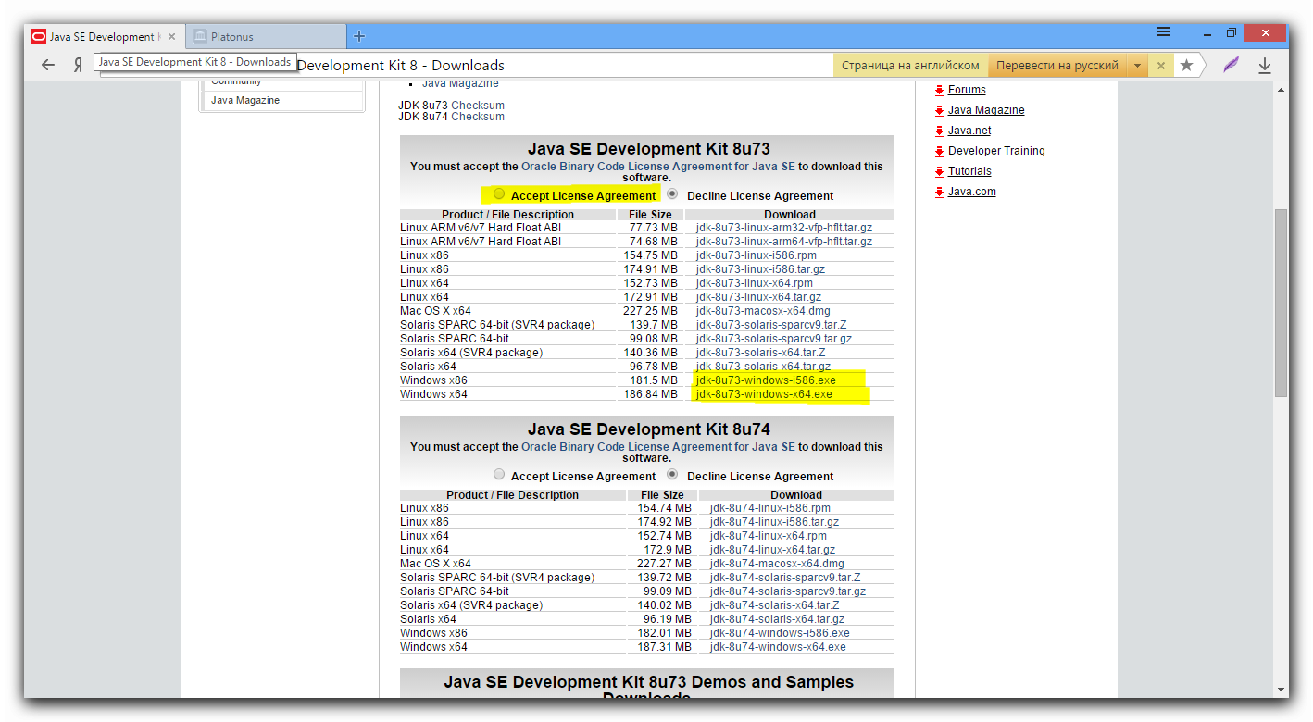
Рисунок 1 Сайт разработчика JDK

Далее запустите установочный файл JDK от имени администратора (стандартная установка).

Шаг2. Установка ApacheTomcat 7.
С сайта разработчика скачайте архив веб-сервера ApacheTomcat 7 версии (сборка 50 и выше). Распакуйте содержимое файла в папку, где планируется расположение системы (например, C:\Program Files\apache-tomcat-7.0.53). Далее скопируйте путь к папкеbin, например , C:\Program Files\apache-tomcat-7.0.50\bin. Затем запустите командную строку cmd от имени администратора (Рисунок 1 Сайт разработчика JDK). В командной строке с помощью команды cd перейдите в папку bin (Рисунок 2Переход в папку "bin" ApacheTomcat 7.).

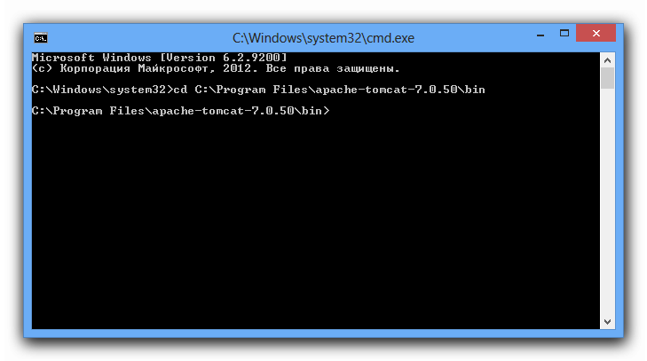
Рисунок 2Переход в папку "bin" ApacheTomcat 7.

Далее выполните команду «serviceinstall tomcat7_50» (данном случае tomcat7_50 - название службы веб-сервера), затем нажмите на клавишу«Enter». Если веб-сервер ApacheTomcatустановился успешно, то должно появиться сообщение «Theservice ' tomcat7_50' hasbeeninstalled» (Рисунок 3 Установка службы ApacheTomcat 7).

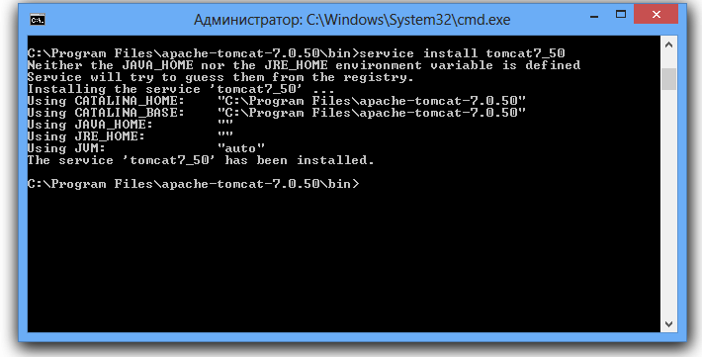
Рисунок 3 Установка службы ApacheTomcat 7

Далее необходимо запустить службу веб-сервера ApacheTomcat, для этого откройте окно всех служб, выполняемых на сервере (Пуск->Панель управления->Администрирование->Службы). В списке найдите службу ApacheTomcat, и перейдите к ее свойствам. В открывшемся окне во вкладке «Общие» поставьте опцию «Тип запуска» на «Автоматически», нажмите на кнопку «Запустить» и сохраните все изменения, воспользовавшись кнопкой «Применить» (Рисунок 4 Свойства службы tomcat7_50).

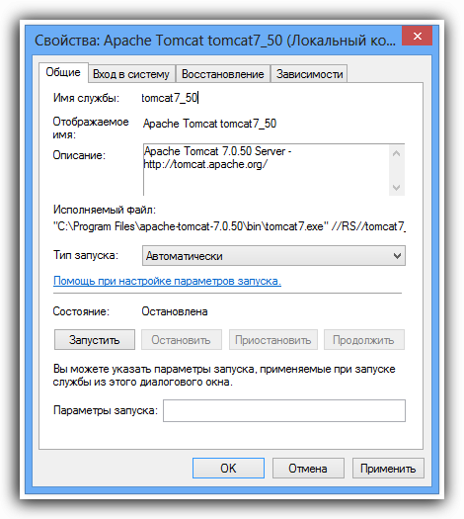
Рисунок 4 Свойства службы tomcat7_50

Шаг3. Установка MySQL.
Для начала скачайте установочный файл MySQL версии 5.5 в соответствии с разрядностью установленной операционной системы. Далее запустите установочный файл и выполните базовую установку, в конце установки поставьте флаг выбора в поле «LaunchtheMySQLInstanceConfigurationWizard» и нажмите на кнопку «Finish». После этого запуститься установка MySQLInstanceConfigurationWizard, нажмите на кнопку «Next», далее выберите стандартную конфигурацию (StandardConfiguration) и нажмите на кнопку «Next». Далее поставьте флаг выбора в поле «InstallAsWindowsService» и в поле «LaunchtheMySQLServerautomatically», нажмите на кнопку «Next» (Рисунок 5. Конфигуратор MySQLServer 5.5).

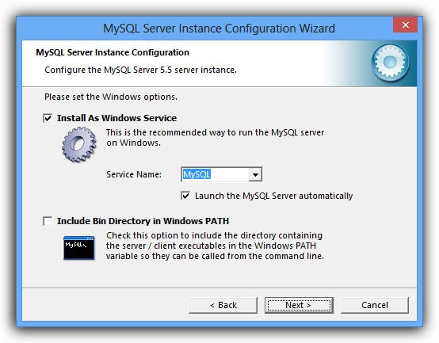
Рисунок 5. Конфигуратор MySQLServer 5.5

В открывшемся диалоговом окне поставьте флаг выбора в поле «ModifySecuritySettings», введите пароль «root» и снова подтвердите его (Рисунок 6. Конфигуратор MySQLServer 5.5). Нажмите на кнопку «Next».

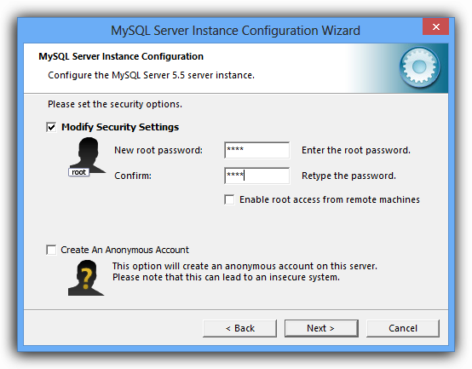
Рисунок 6. Конфигуратор MySQLServer 5.5

Установка завершается нажатием на кнопку «Execute». После того, как выполняться все шаги установки MySQL, нажмите на кнопку «Finish» (Рисунок 7.Завершение конфигурирования MySQLServer 5.5.).

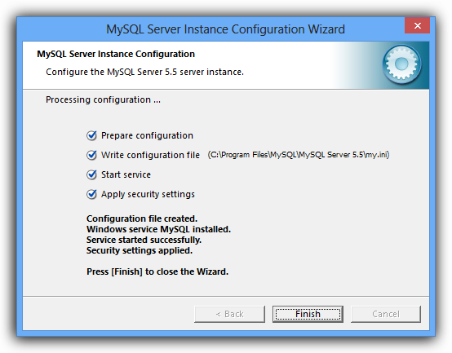
Рисунок 7.Завершение конфигурирования MySQLServer 5.5.

Шаг4. Создание базы данных.
Для создания базы данных, на которую будет АИС«Platonus-College»необходимо установить программу, работающую с базами данных MySQL. Создание базы данных будет рассмотрено на примере программы DevartdbForgeStudioforMySQL (далее – dbForge).
Запустите программу dbForge и выберите пункт меню «Новое соединение» на главной панели меню «База данных». В открывшемся диалоговом окне в поле «Хост» введите значение «localhost», в поле «Порт» значение «3306», в поле «Имя» значение «root», в поле «Пароль» значение «root», поставьте галочку в поле «Сохранить пароль», выбрать базу данных «test» , и нажмите на кнопку «ОК» (Рисунок 8. Окно свойств соединения базы данных.).

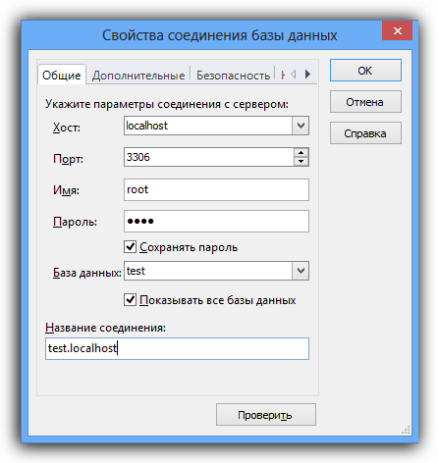
Рисунок 8. Окно свойств соединения базы данных.
Далее в проводнике выберите соединение «test.localhost», щелкнув правой клавишей мыши, в контекстном меню из списка выберите команду «Новая база данных»(Рисунок 9. Создание новой базы данных.).

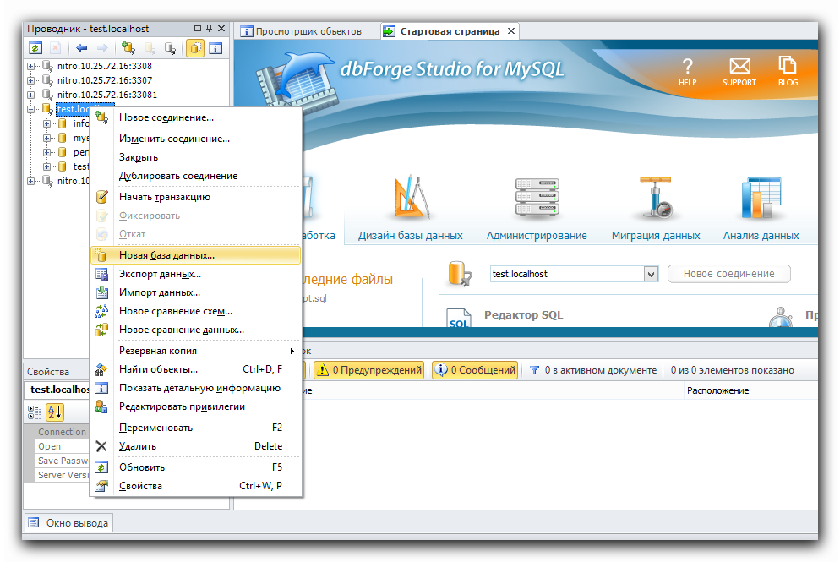
Рисунок 9. Создание новой базы данных.

В открывшемся окне в поле «Название» введите значение «nitro», далее в поле «Кодировка» из всплывающего списка выберите «utf8» и в поле «Сопоставление» из всплывающего списка выберите «Default (utf8_general_ci)». Нажмите на кнопку «ОК». В соединении test. localhost появится новая база данных «nitro».

Шаг5. Установка АИС«Platonus-College» на веб-сервер ApacheTomcat.
Для установки ИС на веб-сервер ApacheTomcat перейдите в менеджер всех приложений веб-сервера, для этого откройте на сервере любой браузер последней версии и перейдите по ссылке http://127.0.0.1/manager/html или http://localhost/manager/html, при необходимости в строке адреса сервера введите значение порта. В окне авторизации введите логин и пароль, установленные на веб-сервер. Для уточнения логина и пароля Вы можете перейти по ссылке в папку «conf» , где установлена программа (\apache-tomcat-7.0.53\conf), открыть файл tomcat-users.xml с помощью текстового редактора (Рисунок 10. Файл, определяющий пользователей, паролей, ролей менеджера веб-сервера).

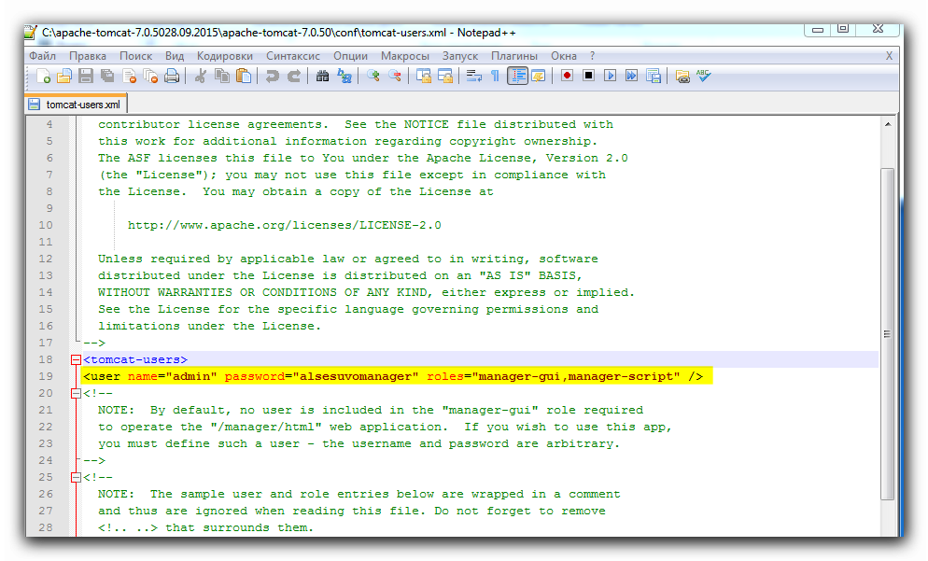
Рисунок 10. Файл, определяющий пользователей, паролей, ролей менеджера веб-сервера
После успешной авторизации Вам откроется страница, содержащая список всех установленных приложений на веб-сервере. Прежде чем выполнить установку конфигурации ИС, необходимо удалить приложение, установленное по умолчанию (обозначено как «/»), нажав на кнопку «Undeploy» в соответствующей строке приложения.
Для того чтобы удостовериться в том, что приложение было удалено перейдите в папку «webapps», где установлена программа, например (\apache-tomcat-7.0.53\webapps), папка «ROOT» должна удалиться. В случае ее наличия в указанной директории, остановите работу веб-сервера, удалите папку «ROOT» и запустите веб-сервер.
Для установки конфигурации АИС Platonus-College вернитесь на страницу менеджера приложений веб-сервера ApacheTomcat. В разделе «WAR filetodeploy», выберите файл «ROOT.war» из директории, в которой он был сохранен и нажмите на кнопку «Deploy» (Рисунок 11. Установка обновлений ).
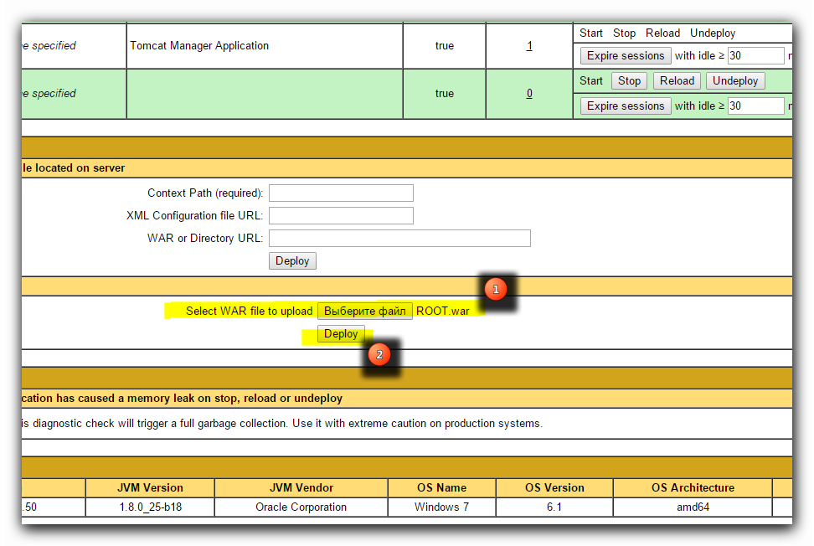
Рисунок 11. Установка обновлений АИС «Platonus-College»

После успешного обновления системы в разделе сообщений («Message») появится сообщение «ОК», а в разделе «ApplicationsPath» появится приложение, обозначенное знаком «/» (Рисунок 12. Результат обновления АИС «Platonus-College».).

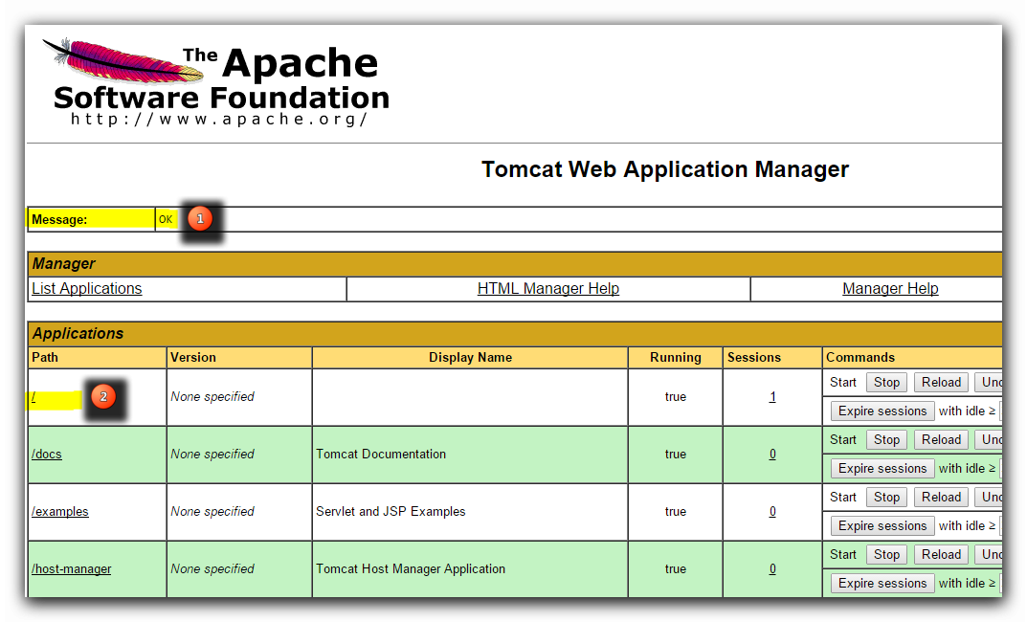
Рисунок 12. Результат обновления АИС «Platonus-College».
Далее необходимо перейти в административную часть ИС для завершения конфигурирования системы. Для этого нажмите на кнопку-ссылку «/» (слэш). В адресной строке к адресу «localhost» допишите «/admin» (например, localhost/admin) и нажмите на клавишу «Enter». В появившемся окне авторизации административной части АИС «Platonus-College» введите логин «Admin» и пароль «Admin» (Рисунок 13. Окно авторизации административной части АИС «Platonus-College».).

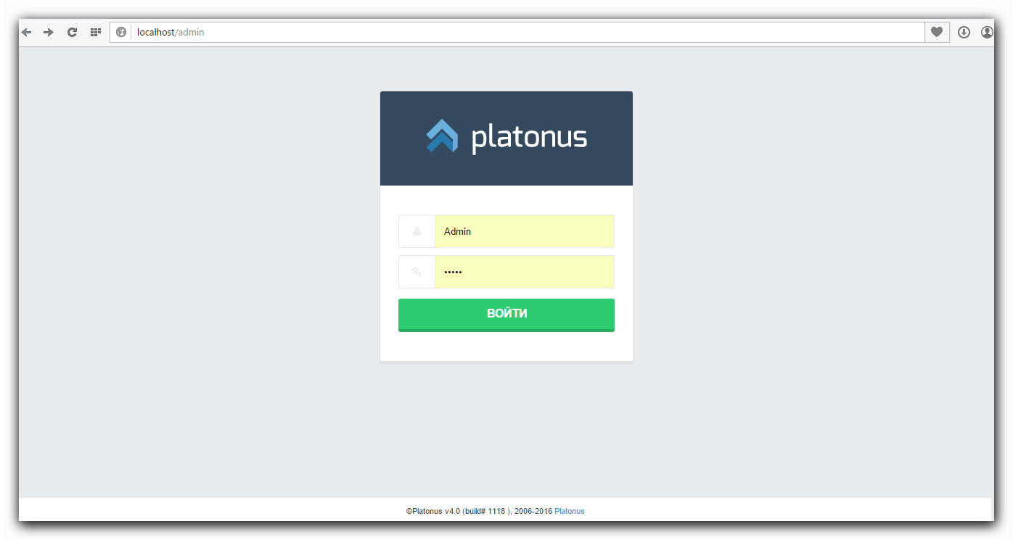
Рисунок 13. Окно авторизации административной части АИС «Platonus-College».
После авторизации выполните генерацию базы данных (см.п.6.2.3 Генерация базы данных). После генерации базы данных выйдет сообщение об успешной генерации базы данных и отчет о выполненной генерации (Рисунок 14. Отчет после генерации базы данных.).

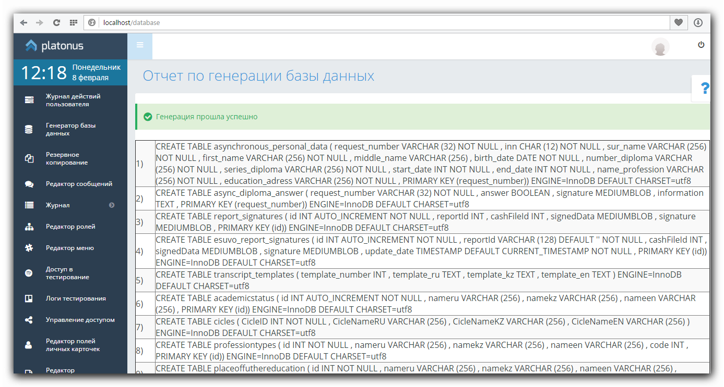
Рисунок 14. Отчет после генерации базы данных.
После успешной генерации базы данных можно приступать к работе в АИС «Platonus-College». Для входа в систему под ролью «Регистратор» воспользуйтесь следующими параметрами авторизации: логин – Administrator, пароль – Administrator.

Пошаговая инструкция по обновлению конфигурации Platonus 1.1
В данной главе описывается пошаговая инструкция по обновлению конфигурацииАИС«Platonus-College».

Шаг 1: Выполните резервное копирование базы данных.
Может быть выполнено одним из трех способов:
- Копирование папки data. Для этого остановите службу «MySQL», перейдите в папку «\ProgramData\MySQL\MySQLServer 5.5\» и скопируйте содержимое папки data в папке MySQL, в которой хранится вся БД.
- Создание резервной копии базы данных с помощью средств MySQL. На примере программы dbforge резервное копирование можно выполнить следующим образом:
  - Выбрать БД «nitro» (выделить), правой клавишей мыши вызвать контекстное меню;
  - Из появившегося списка выбрать пункт «Резервная копия»;
  - В подменю выбрать «Создать резервную копию БД»;
  - Ввести название резервной копии БД, далее, указать путь, где будет храниться копия БД и нажать кнопку «Выполнить».
- Создание резервной копии базы данных средствами администрирования АИС Platonus-College (см.п.Резервное копирование)

Шаг2: Применение обновлений конфигурации АИС Platonus-College.
Удалите старое приложение (Undeploy) и установите новый конфигурационный файл (Deploy) «ROOT.war».

Шаг 3: Генерация базы данных АИС «Platonus-College».
Для завершения обновления конфигурации АИС Platonus-College перейдите в административную часть системы для генерации базы данных и меню (см.п.7.3.2 Генератор базы данных). По завершении генерации базы данных выйдет отчет об изменениях, произошедших в базе данных.

Общий обзор функциональных возможностей административной части АИС Platonus-College.

Главная страница административной части АИС Platonus-College

В этой главе приводится общий обзор функциональных возможностей АИС Platonus-College и структура веб-интерфейса. Дается объяснение таким терминам как: администратор, регистратор, роли, справочники. В этом разделе Вы более внимательно ознакомитесь с настройками ролей пользователей, справочников по различным категориям, настройками шаблонов документов, конфигурированием интерфейса.
Веб-интерфейс главной страницы разделен на несколько частей. В левой части окна отображается основное меню, позволяющее переходить к разным модулям системы, отвечающими за администрирование системы в целом. В верхней части окна отображается строка с общей информацией: имя пользователя, кнопка выхода, системное время (показывает время, установленное на сервере), кнопка сворачивания основного меню. В нижней части экрана отображается установленная версия АИС Platonus-College (Рисунок 15. Главная страница административной части АИС Platonus-College).

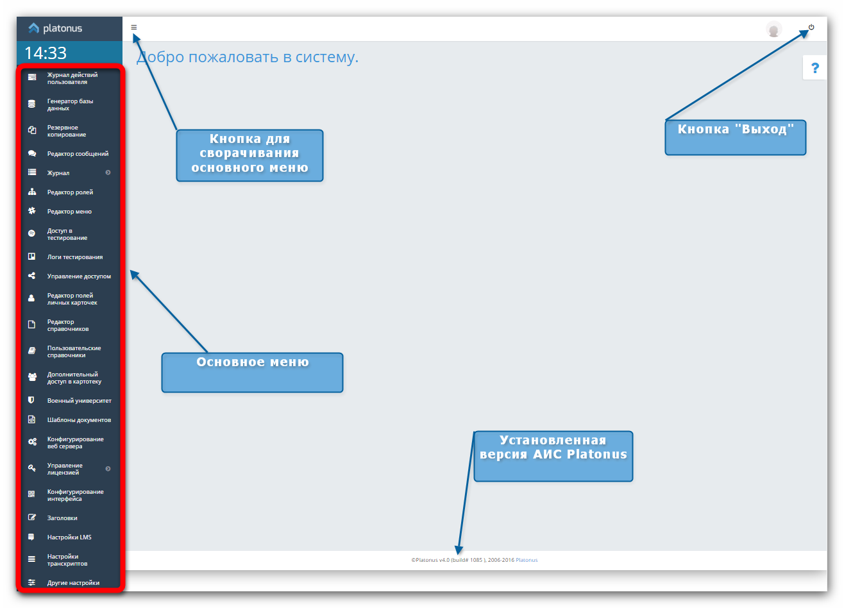
Рисунок 15. Главная страница административной части АИС Platonus-College

Описание основных элементов интерфейса

Навигация по страницам
Результаты поиска в системе отображаются постранично (по 30 записей на странице). Для перемещения по страницам результатов поиска используется панель навигации, находящаяся над таблицей отображающей результаты поиска.
На рисунке ниже изображена панель навигации.
Панель навигации состоит из:
- кнопка перемещения на первую страницу ;
- кнопка перемещения на предыдущую страницу ;
- кнопка перемещения на следующую страницу ;
- кнопка перемещения на последнюю страницу ;
- ссылок на текущую и две ближайшие страницы (если страниц поиска более чем три).
Номер текущей страницы выделен жирным синим цветом. Если страниц менее 4, то панель навигации состоит только из ссылок на эти страницы, без кнопок .

Часто используемые названия кнопок

В таблице 1 приведен список часто используемых в системе кнопок и их названия.
Таблица 1.
Список часто используемых в системе кнопок.
Кнопка | Описание
 | «Добавить». Обычно обозначает добавление нового элемента.
 | «Возврат на предыдущую страницу». Возвращает на один уровень выше. Например, от карточки объекта к результатам поиска; от результатов поиска в меню.
«Версия для печати».
Версия для печати текущей страницы.
 | «Сохранить».
«Удалить».
Удаление элемента.
 | «Редактировать». Редактирование элемента
 | «Экспорт в MSExcel». Экспорт в файл формата MSExcel текущей страницы.
 | Справка

Основное меню административной части АИС Platonus-College

Журнал действий пользователя

Каждое изменение и действие пользователей порождает новую запись в журнале действий пользователя (Рисунок 16. Журнал действий пользователя). В журнале действий события регистрируются по следующим значениям:
- Субъект – тип пользователя, инициировавший событие;
- Объект – тип объекта, над которым было совершено действие;
- Тип инициированного события;
- Имена субъектов, если событие совершено пользователем или системные имена субъектов;
- Имена объектов, если событие совершено над пользователем или конкретно обозначенным объектом (например, наименование факультета и пр.), системные события обозначаются как system, в противном случае обозначается как notdefined (не определено);
- Описание события;
- IP-адрес, с которого инициировано событие;
- Дата регистрации события.
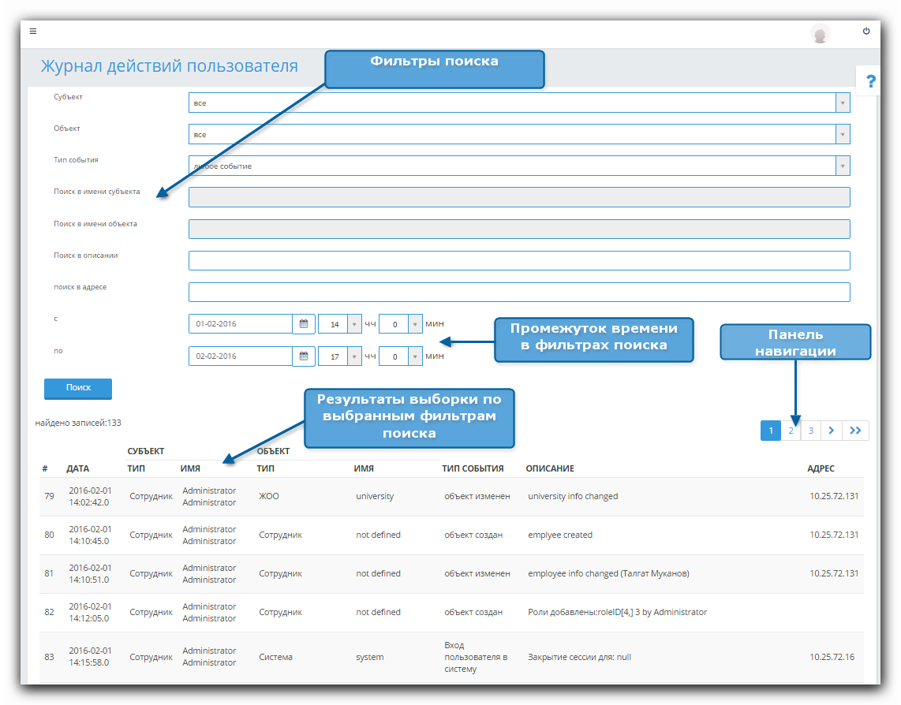
Рисунок 16. Журнал действий пользователя
Субъектом могут выступать следующие идентификаторы:
- Сотрудник;
- Учащийся;
- Преподаватель;
- Система;
- Объект системы;
- Все.
Объектом могут выступать следующие идентификаторы:
- Абитуриент;
- Аудитория;
- Виды государственной аттестации;
- График учебного процесса;
- Дисциплина;
- Информация о колледже;
- Журнал;
- Задание;
- Зачетная книжка;
- Исключение;
- Кейс;
- Корпус;
- Обучающийся;
- Объект;
- Объявление;
- Описание кейсов дисциплины;
- Основание для платежа/Платеж;
- Отделение;
- Пара;
- Пользовательский справочник;
- Права на тип оценок;
- Преподаватель;
- ПЦК;
- Система;
- Сообщение;
- Сотрудник;
- Специальность;
- ТУП;
- Тест;
- Тестирование;
- Тип аудитории;
- Тип групп;
- Тип оценок;
- Учебный поток;
- Фильтр.
Дополнительно в системе регистрируется тип инициированного события:
- Любое событие – выборка осуществляется по всем типам событий, произошедших в системе;
- Объект создан;
- Объект изменен;
- Объект удален;
- Исключение – говорить о произошедшей ошибке во время выполнения действия;
- Информация об объекте удалена;
- Действие не выполнено.
Для формирования выборки событий, произошедших в системе за определенный период необходимо указать границы данного периода. Дополнительно можно выбрать необходимые параметры, ввести значения в текстовые поля. Применение выбранных параметров фильтра инициируется нажатием на кнопку «Поиск» (Рисунок 16. Журнал действий пользователя).
По результатам выборки загрузится страница, отображающая информацию в табличном виде о произошедших в системе событиях с указанием количества найденных записей (Рисунок 16. Журнал действий пользователя).
При большом объеме данных информация представляется для просмотра пользователю постранично. Переход между страницами осуществляется при помощи кнопок навигации (Рисунок 16. Журнал действий пользователя), а так же отображает номера предыдущей, текущей и следующей страниц.
Представленная информация отображается в табличном виде по следующим значениям:
- Номер события;
- Дата;
- Субъект;
- Объект;
- Описание события;
- Сетевой адрес компьютера, с которого было произведено событие.
Событие типа «Исключение» (Рисунок 17. Результаты выборки) обладает дополнительной возможностью просмотра информации, описывающей возникшее исключение.

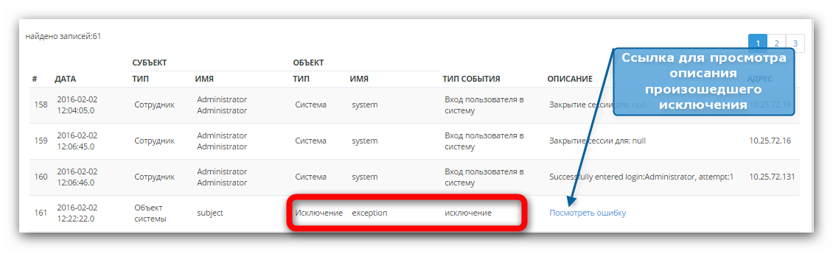
Рисунок 17. Результаты выборки

Данная информация необходима компании-разработчику для выявления и устранения причин, вызвавших состояние исключительной ситуации.
Для просмотра и сохранения описания исключения необходимо щелкнуть указателем мыши по ссылке «Просмотреть ошибку» (Рисунок 17. Результаты выборки), в отдельном окне отобразиться страница, содержащая более детальное техническое описание ошибки (Рисунок 18. Описание ошибки, вызвавшей исключение.).

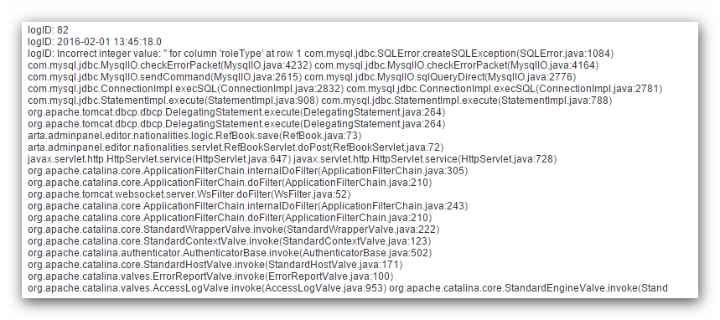
Рисунок 18. Описание ошибки, вызвавшей исключение.

Генератор базы данных
Данный модуль предназначен для содержания структуры базы данных в актуальном состоянии при обновлении программного продукта или восстановлении системы после возникшего аппаратного или программного сбоя.
Для приведения структуры базы данных в состояние, соответствующее требованиям текущей версии программного обеспечения необходимо запустить генератор базы данных. Для этого необходимо выполнить следующие действия:
- В открывшемся окне указать логин и пароль системного администратора, во избежание случайной генерации и вредительских действий посторонних лиц, получивших доступ в личный кабинет системного администратора;
- При необходимости можно просмотреть отчет о внесенных генератором изменений в структуру базы данных системы. Для этого нужно поставить соответствующую отметку в поле «Отобразить отчет о проделанных изменениях» (Рисунок 19. Генерация базы данных.).
- Для генерации меню пользователя необходимо поставить соответствующую отметку в поле «Сгенерировать меню» (Рисунок 19. Генерация базы данных.).
- Нажать кнопку «Сгенерировать».

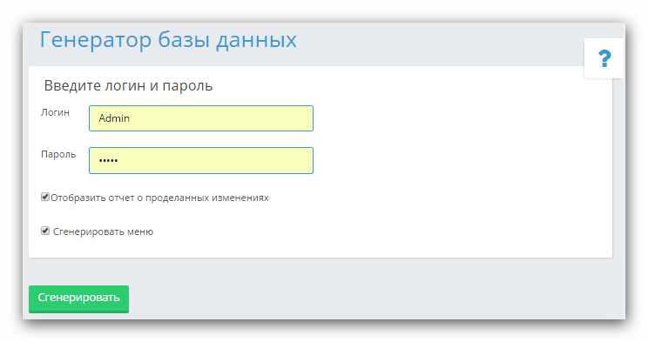
Рисунок 19. Генерация базы данных.

- После утвердительных ответов на продолжение генерации базы данных (Рисунок 20. Подтверждение генерации базы данных.) произойдет проверка состояния структуры базы данных и реструктуризация при необходимости.

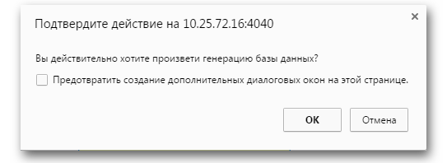
Рисунок 20. Подтверждение генерации базы данных.
Данная процедура требует времени, в зависимости от производительности серверной машины. По окончании процедуры генерации в рабочей области будет отображен отчет, содержащий перечень проделанных модулем изменений (Рисунок 21. Отчет по генерации базы данных.).

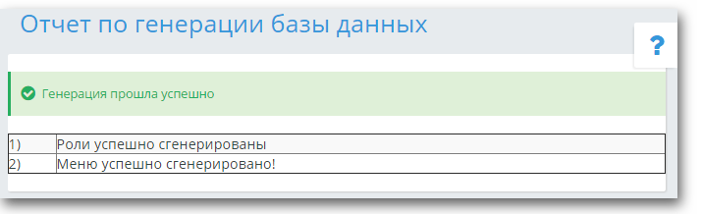
Рисунок 21. Отчет по генерации базы данных.

В случае возникновения ошибок, обратитесь в компанию, в отдел консалтинга по их разрешению. Ошибки, как правило, обозначаются словом «FAILED [описание ошибки]».

Резервное копирование

Данный модуль предназначен для создания точек восстановления системы, обладающих полной информацией о состоянии системы и базы данных на момент создания точки сохранения, а так же восстановления системы при необходимости из сохраненных ранее резервных копий. Резервные точки восстановления базы могут создаваться двух видов: полная точка, содержащая все данные, включая и бинарные данные базы данных (картинки, фотографии, формулы, мультимедиа файлы и прочее.) и сокращенная точка, содержащая только критическую информацию (данные личных карточек пользователей системы, их заслуги и достижения)

Определение директории хранения резервных копий точек восстановления

Для создания новых резервных копий или восстановления ранее сохраненных копий необходимо указать директорию, в которую необходимо сохранить/восстановить резервную копию. Текущая директория указывается в поле «Текущая папка». Для смены директории сохранения копий резервного копирования необходимо нажать на кнопку «Изменить текущую директорию» (Рисунок 22. Изменение директории хранения резервных копий восстановления). На той же странице отобразится поле для ввода новой директории сохранения резервных копий.
ВНИМАНИЕ!
Указание директории является обязательным условием создания копий резервного копирования. При указании директории следует соблюдать следующие условия:
- Путь к папке должен указывать на существующую директорию (т.е. указанные в директории папки должны быть уже созданы);
- в пути к директории необходимо для разделения уровней использовать указатель разделения типа «прямой слеш» (“ / ”), а не «обратный слеш» (“ \ ”), используемый в операционных системах Windows™.

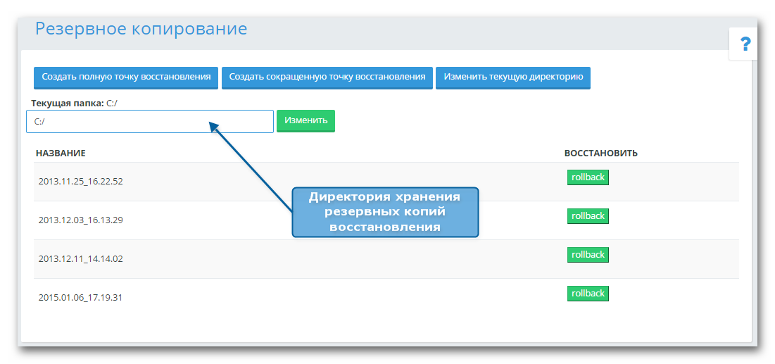
Рисунок 22. Изменение директории хранения резервных копий восстановления
После указания пути к директории хранения резервных копий системы необходимо щелкнуть указателем мыши на кнопку «Изменить».
При соблюдении вышеуказанных условий директория будет изменена и администратор будет проинформирован сообщением «Текущая директория изменена». При наличии в указанной директории созданных ранее точек восстановления базы данных, на той же странице, в таблице будет отображен списоквсех доступных точек восстановления.

Создание точек восстановления

После указания необходимой директории хранения копий резервного копирования базы данных, администратору становится возможным создание полной или сокращенной точки. Для этого необходимо щелкнуть указателем мыши по ссылке «Создать полную точку восстановления» или «Создать сокращенную точку восстановления» (Рисунок 22. Изменение директории хранения резервных копий восстановления).После утвердительного ответа на запрос о создании точки восстановления будет создана новая точка восстановления, содержащая всю информацию о системе и содержимое базы данных системы на момент ее создания (Рисунок 23. Результат создания точки восстановления базы данных.).

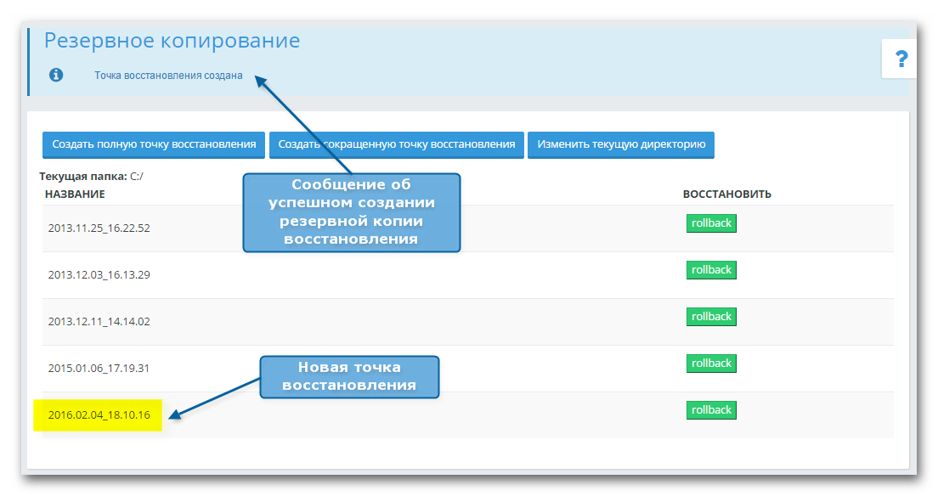
Рисунок 23. Результат создания точки восстановления базы данных.

Загрузившаяся страница отобразит комментарий о результате попытки создания точки восстановления (Рисунок 23. Результат создания точки восстановления базы данных.), к списку имеющихся точек восстановления добавитсявновь созданная. В названии созданной копии резервного копирования отображается точная дата и время создания копии (Рисунок 23. Результат создания точки восстановления базы данных.).
ПРИМЕЧАНИЕ
Резервная копия восстановления не будет создана, если в директории указан путь к папке, которой не существует, о чем пользователь будет уведомлен сообщением: «Директория `<указанная директория>` не существует».

Восстановление резервной копии

В случае необходимости, такой как откат данных к определенной дате, а также при переустановке программного обеспечения веб-сервера, система предоставляет возможность восстановления резервной копии базы данных. Для этого необходимо выполнить следующие действия:
Указать директорию, в которой хранятся ранее созданные копии резервного восстановления данных.
Выбрать в списке копий резервного копирования необходимую точку восстановления и щелкнуть в соответствующей строке указателем мыши по кнопке «rollback» (Рисунок 23. Результат создания точки восстановления базы данных.).
После утвердительного ответа на запрос о подтверждении выбора точки отката и при условии целостности данных восстановление пройдет успешно, о чем пользователь будет проинформирован сообщением «Данные восстановлены».

Редактор сообщений системы

Редактор сообщений предназначен для просмотра и редактирования сообщений системы на трех языках (казахский, русский, английский) при обнаружении орфографических, смысловых и других ошибок, а также при необходимости изменений некоторых понятий системы.
Например, изменить термин «студент» на «обучающийся», «семестр» на «академический период» и т.д.
Доступ к сообщениям возможен посредством навигационных кнопок (Рисунок 24. Редактор сообщений.), там же находится информационное сообщение об общем количестве сообщений системы.
Для облегчения доступа к сообщениям, содержащим искомое значение, можно воспользоваться функцией поиска. Поиск возможен либо по коду сообщения, либо по отдельному текстовому фрагменту сообщения (Рисунок 24. Редактор сообщений.). Поиск по коду осуществляется строго по введенному числовому значению. Поиск по отдельному текстовому фрагменту отображает все сообщения системы, в которых встречается искомый фрагмент. Результатом выборки будет таблица с отображением общего числа найденных записей.
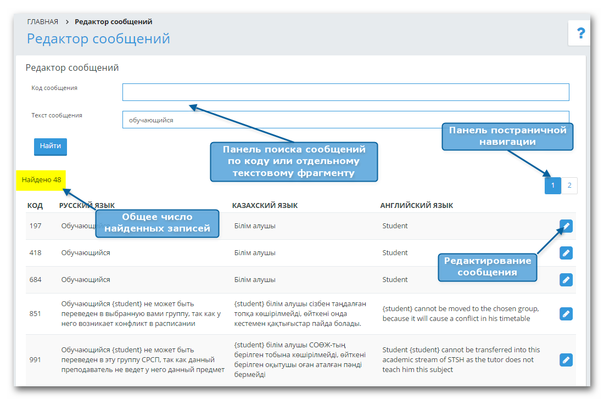
Рисунок 24. Редактор сообщений.

Для редактирования найденного сообщения необходимо воспользоваться ссылкой редактирования (Рисунок 24. Редактор сообщений.). На открывшейся странице внесите необходимые изменения на необходимом языке, поставьте галочку в поле «Не генерировать» и нажмите на кнопку «Сохранить» (Рисунок 25. Редактирование сообщения.).

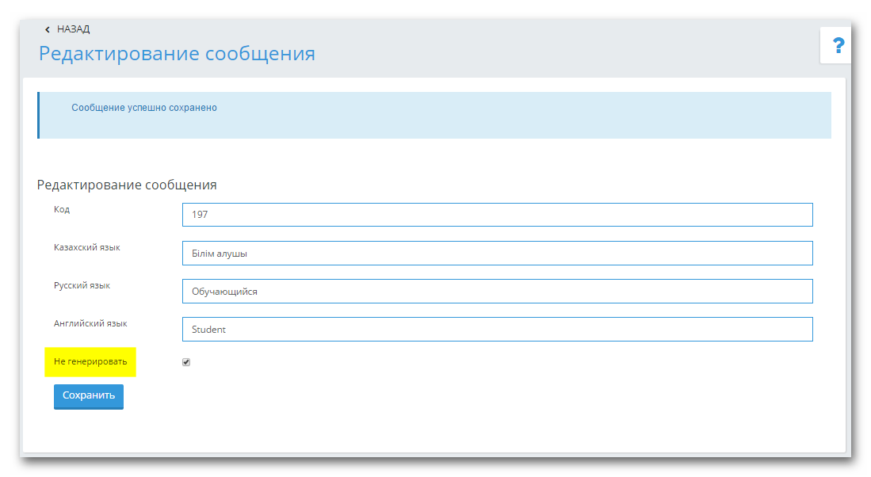
Рисунок 25. Редактирование сообщения.

Поле «Не генерировать» позволяет зафиксировать значения на трех языках редактируемого сообщения таким образом, что при следующей генерации базы данных данное сообщение не вернется к значению, поставляемого в стандартной конфигурации системы. Изменения вступят в силу лишь после перезагрузки серверной машины или самой службы веб-сервера.

Журнал

Модуль журнала позволяет централизованно осуществить перерасчет итоговых оценок или средних текущих оценок в журналах преподавателей в случае изменения весовых долей текущих, экзаменационных оценок в расчете итоговой. Также данная опция может быть использована в случае изменения порядка расчета средней текущей оценки.
Для запуска процесса перерасчета оценок необходимо перейти в меню «Журнал», далее в выпадающем списке выбрать необходимый пункт «Пересчет итоговых оценок» или «Пересчет средних текущих оценок». Далее в открывшемся окне ввести значение учебного года и семестра (Рисунок 26. Перерасчет итоговых оценок.). После ввода необходимых параметров нажмите на кнопку «Пересчитать».

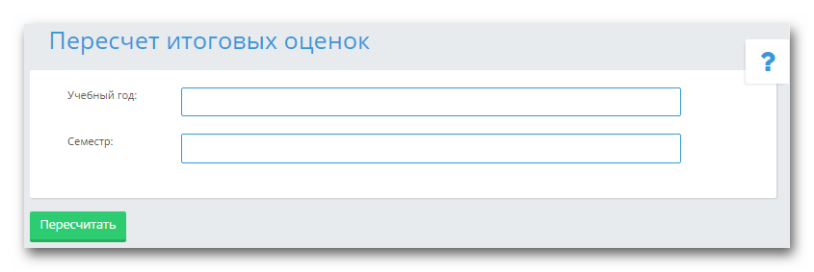
Рисунок 26. Перерасчет итоговых оценок.

Значение учебного года вводится в виде целочисленного значения начала учебного года, т.е. 2015, 2016 и т.д. Таким образом, 2015-2016 учебный год обозначается числом 2015, 2016-2017 учебный год числом 2016 и т.д.
Значение семестра варьируется в зависимости от числа семестров, указанных в настройках образовательного учреждения. Значение 0 обозначает дополнительный семестр.
Выполнение данных процедур займет некоторое количество времени и ресурсов серверной машины в зависимости от числа обучающихся и академических потоков на выбранный учебный год и семестр.

ВНИМАНИЕ!
Перерасчет итоговых оценок/средних текущих оценок осуществляется только по одному учебному году и по одному выбранному семестру.

Редактор ролей

Редактор ролей предназначен для управления доступом пользователей к различным модулям системы. При необходимости стандартный набор модулей можно изменять, добавляя новые пункты к уже существующим. Так же при назначении доступа к определенным модулям системы определяется уровень доступа пользователей, работающих под данной ролью.
Уровень доступа бывает двух видов:
- Полный (дает возможность обладателю данного уровня доступа не только просматривать информацию, но и редактировать ее)
- Чтение (позволяет пользователю только просматривать необходимую информацию, но не дает возможности ее редактировать).
В системе имеются 13 стандартных ролей, поставляемых в основной спецификации продукта, со своим набором основных функций. Каждую из стандартных ролей можно дополнять другими модулями с предоставлением необходимого уровня доступа (Рисунок 27. Редактор ролей.).

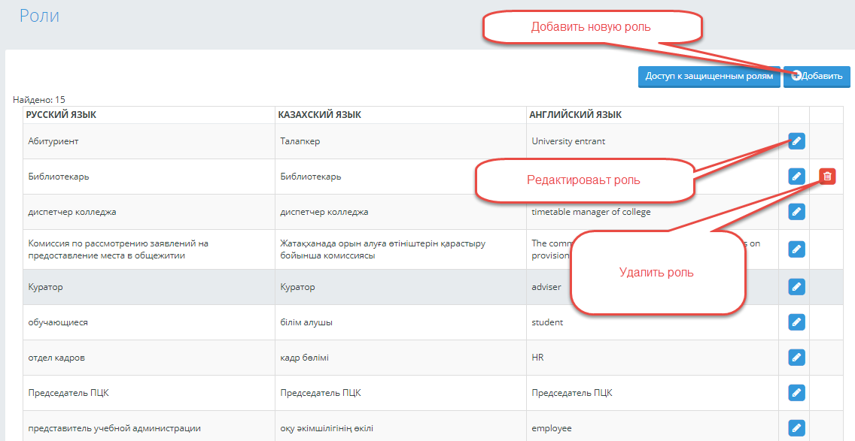
Рисунок 27. Редактор ролей.

ВНИМАНИЕ!
Стандартные роли в системе не удаляются. Закрепленные за стандартной ролью модули не редактируются и не удаляются.

Система позволяет отредактировать названия роли на трех языках в случае обнаружения орфографических, смысловых и др. ошибок или корректировки стандартных названий роли относительно структуры образовательного учреждения. Для редактирования роли необходимо щелкнуть в соответствующей строке указателем мыши по кнопке «Редактировать».Изменить названия на трех языках и нажать на кнопку «Сохранить».
Для назначения защищенных ролей пользователям системы можно одной из ролей системы предоставить право назначения посредством опции «Доступ к защищенным ролям». Для этого необходимо щелкнуть указателем мыши по кнопке «Доступ к защищенным ролям» (Рисунок 27. Редактор ролей.). В открывшемся окне напротив названия ролей выберите значение «Да» и нажмите на кнопку «Сохранить». Данное действие предоставляет право выбранным пользователям назначение другим пользователям системы защищенных ролей, указанных в списке (Рисунок 28. Право на назначение защищенных ролей.). В случае отметки «Нет» на всех ролях системы, для назначения защищенной роли необходимо снять опцию «Защищенная роль» в карточке роли системы.

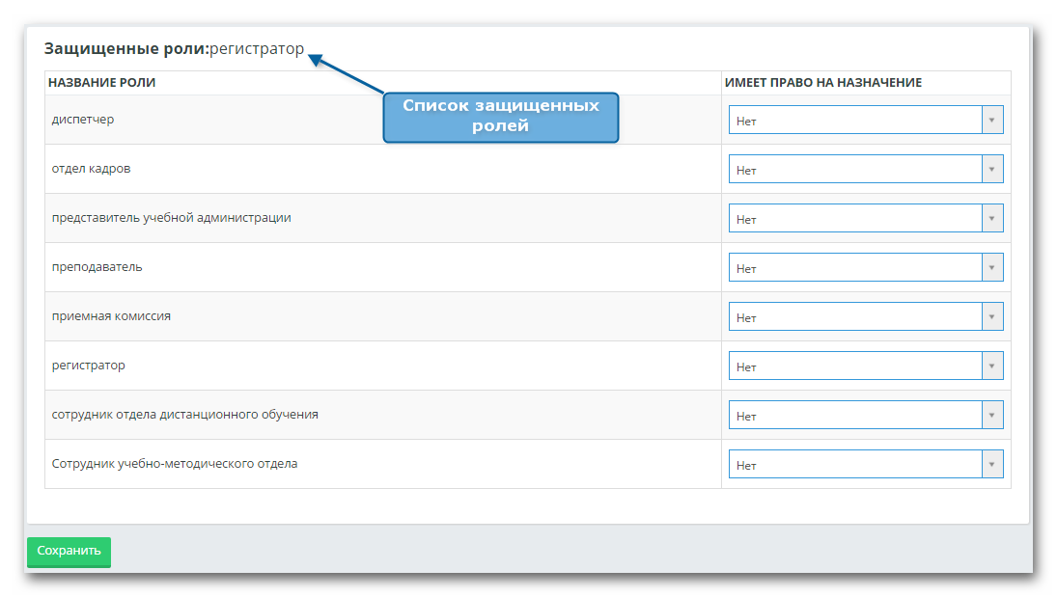
Рисунок 28. Право на назначение защищенных ролей.

В случае необходимости в системе можно создать новую роль, определив ей необходимые модули и права доступа к ним. Для добавления новой роли необходимо воспользоваться кнопкой «Добавить», расположенной в верхней части страницы (Рисунок 27. Редактор ролей.).
При добавлении, как и редактировании роли, отображается страница, содержащая название роли на трех языках и перечень доступных модулей с указанием уровня доступа (полный, только для чтения).

ВНИМАНИЕ!
Названия роли на трех языках являются обязательными полями для заполнения.

После ввода названий роли на трех языках необходимо щелкнуть клавишей мыши на кнопку «Сохранить». Для недопущения добавления определенных ролей пользователям система предоставляет возможность защитить роль, поставив галочку в поле «Защищенная роль» (Рисунок 29. Создание новой роли).

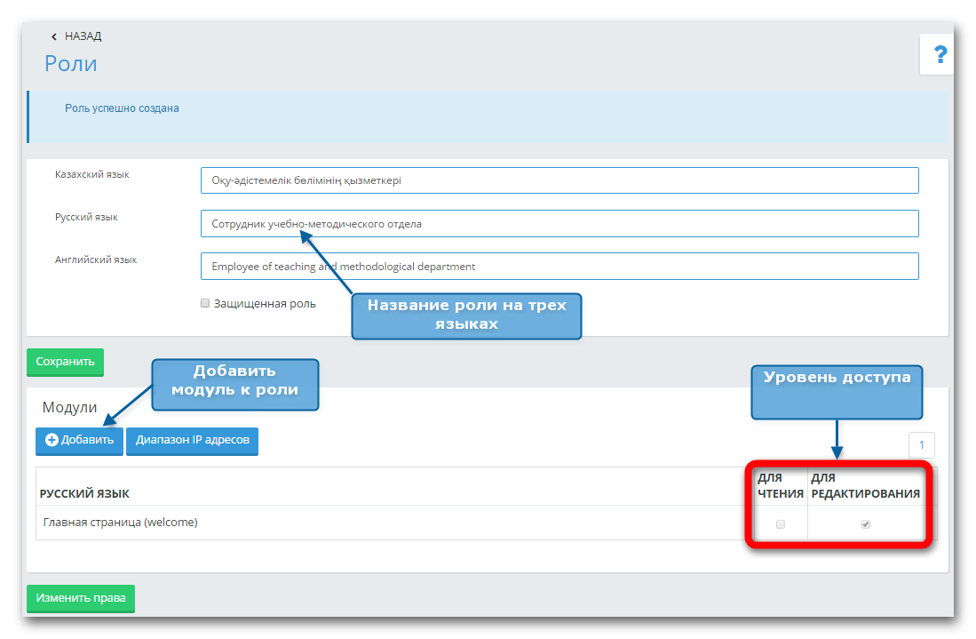
Рисунок 29. Создание новой роли
При создании новой роли автоматически добавляется модуль «Главная страница» и система выдает сообщение об успешном добавлении роли (Рисунок 29. Создание новой роли). Для добавления дополнительных модулей необходимо воспользоваться кнопкой «Добавить» (Рисунок 29. Создание новой роли). После ее нажатия отобразится страница доступных модулей с опцией выбора (Рисунок 30. Добавление модулей к роли.). Если опция неактивна для выбора (стоит отметка об использовании, а сама опция серого цвета) это означает, что данный модуль уже добавлен к роли. Для поиска необходимых модулей можно воспользоваться панелью постраничной навигации, либо ввести фрагмент названия модуля в панели поиска и щелкнуть указателем мыши на кнопку «Найти» (Рисунок 30. Добавление модулей к роли.).

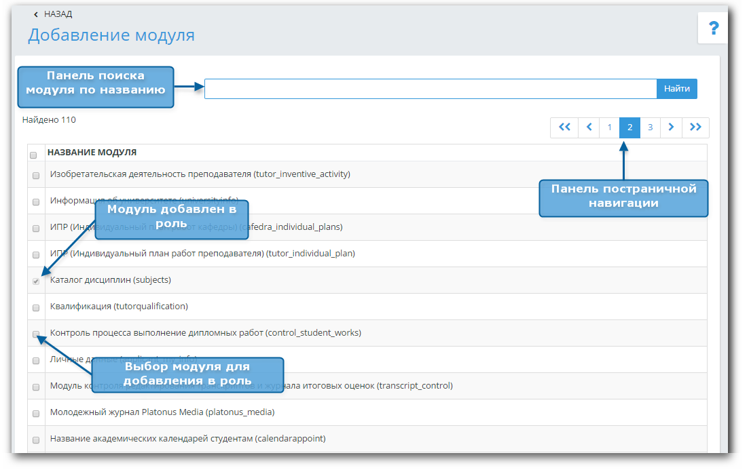
Рисунок 30. Добавление модулей к роли.

Для добавления необходимых модулей необходимо щелкнуть указателем мыши по опциям выбора и нажать на кнопку «Добавить» в нижней части страницы. При успешном назначении модуля на роль, система выдаст сообщение «Права на модули назначены».
После успешного назначения модулей необходимо вернуться на предыдущую страницу и определить уровень доступа к данным модулям относительно выбранной роли. Осуществляется эта процедура путем выставления соответствующих прав у каждого модуля (Рисунок 31. Распределение уровня доступа к модулям).

Рисунок 31. Распределение уровня доступа к модулям

После распределения прав на каждый добавленный модуль необходимо сохранить изменения, воспользовавшись кнопкой «Изменить права», расположенной внизу страницы. Результатом назначения прав будет сообщение об успешном, либо неудачном назначении прав. В результате у пользователей данной роли станут доступными функции добавленных модулей.

Для некоторых модулей, например, «Просмотр и редактирование информации о преподавателях», предусмотрена «Расширенная настройка прав доступа», которая отображается при обращении к наименованию-ссылке модуля (Рисунок 32)

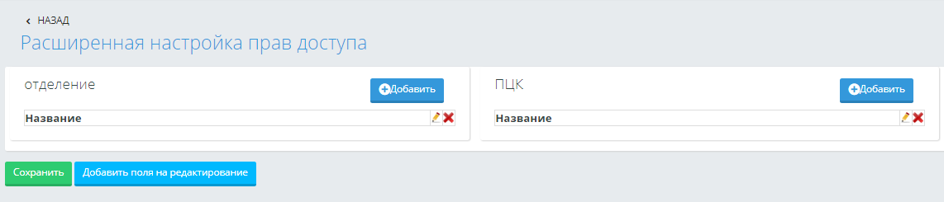
Рисунок 32. Расширенная настройка прав доступа
При добавленном отделении и ПЦК для роли пользователя по отношению к выбранному модулю, пользователь с выбранной ролью будет иметь доступ только к указанному отделению и/ или ПЦК. Если ни одно определенное значение не указано, то для пользователя открыт доступ к просмотру/редактированию по всем отделениям, ПЦК данного образовательного учреждения.
Также при наличии расширенной настройки прав доступа для некоторых модулей, отвечающих за личные карточки сотрудника колледжа, преподавателя, обучающегося, колледжа, система позволяет добавить отдельные поля соответствующих карточек на редактирование. Для этого отображается кнопка «Добавить поля на редактирование» на странице «Расширенной настройки прав доступа» (Рисунок 32. Расширенная настройка прав доступа). При обращении к данной кнопке, система отобразит список полей выбранной карточки, где пользователь рядом с полем для которого необходимо дать доступ на редактирование, должен установить отметку и нажать на кнопку «Сохранить» в конце списка (Рисунок 33. Добавление отображаемых полей в личной карточке).После этого, для всех пользователей с указанной ролью, данный модуль может быть открыт на просмотр данных, но отмеченные поля, он сможет отредактировать и сохранить данные.

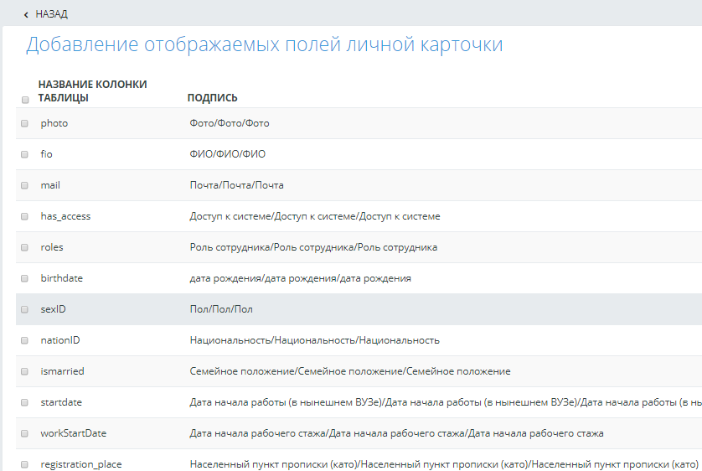
Рисунок 33. Добавление отображаемых полей в личной карточке
В целях безопасности и ограничения доступа система позволяет задать диапазон IP-адресов и времени доступа к выбранной роли, в пределах которого пользователям, обладающим данной ролью, будет предоставлен доступ к системе.
Для задания диапазона IP-адресов необходимо выбрать соответствующую роль, к которой необходимо применить ограничение, щелкнуть указателем мыши по кнопке «Диапазон IP-адресов» (Рисунок 31. Распределение уровня доступа к модулям) и в появившемся окне указать нижнюю и верхнюю границу создаваемого диапазона, нажать на кнопку «Добавить». Система выдаст оповещение об успешном создании диапазона и предоставит возможность добавить новый диапазон (Рисунок 34. Распределение уровня доступа к модулям.).

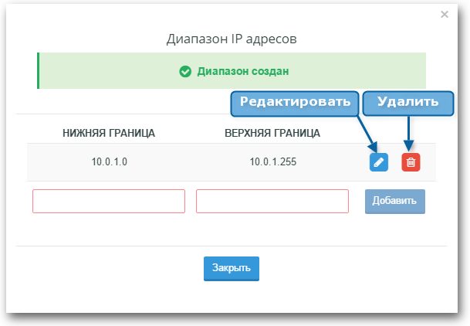
Рисунок 34. Распределение уровня доступа к модулям.
В случае необходимости ранее созданный диапазон IP-адресов можно отредактировать, щелкнув указателем мыши в соответствующей строке на кнопку «Редактировать», для удаления ранее созданного диапазона щелкнуть по кнопке «Удалить» (Рисунок 34. Распределение уровня доступа к модулям.).

ВНИМАНИЕ!
- При добавлении диапазона IP-адресов система проверяет корректность ввода IP-адреса и в случае ошибки подкрашивает ячейку ввода в красный цвет. При корректном заполнении IP-адреса ячейка закрашивается в зеленый цвет и кнопка «Добавить» становится активной.
- Количество вводимых диапазонов IP-адресов неограниченно.

Для того, чтоб задать диапазон времени доступа необходимо выбрать соответствующую роль, к которой необходимо применить ограничение, щелкнуть указателем мыши по кнопке «Диапазон времени доступа» (Рисунок 31. Распределение уровня доступа к модулям) и в появившемся окне отметить дни недели и указать диапазон времени работы (Рисунок 35. Добавление диапазона времени.Рисунок 35. Добавление диапазона времени.), нажать на кнопку «Сохранить».
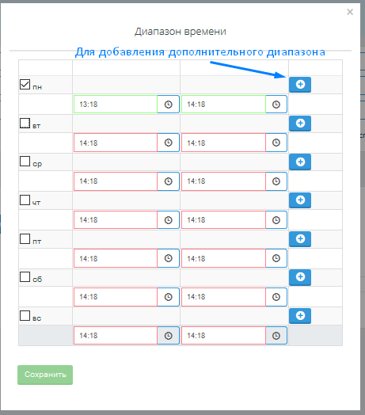
Рисунок 35. Добавление диапазона времени.
В случае необходимости ранее созданный диапазон времени можно отредактировать, щелкнув указателем мыши в соответствующей строке.
ВНИМАНИЕ!
- При добавлении диапазона времени доступа система проверяет корректность ввода времени(время начало должно быть меньше времени окончания диапазона) и в случае ошибки подкрашивает ячейку ввода в красный цвет. При корректном заполнении времени ячейка закрашивается в зеленый цвет и кнопка «Сохранить» становится активной.

Редактор меню

Редактор меню предназначен для корректировки основного меню системы, касающееся вопросов переименования пунктов меню, основных и дополнительных модулей системы, изменения иконок основного меню. Для перехода к редактору основного меню необходимо перейти по ссылке «Редактор меню. Главное меню имеет 2 уровня:
- Меню решает конкретную задачу, например, график учебного процесса. Меню может состоять как из одного модуля, так и из нескольких;
- Модули являются атомарной единицей в системе, задачу, решаемую модулем, нельзя разделить. Модуль может не иметь родительского меню. Такие модули решают, как правило, логические задачи и пользователи не имеют к ним доступа. Либо они являются внутренними модулями.

Редактор меню

В системе меню представлено в двух видах:
- Стандартное меню;
- Пользовательское меню.
Пункты стандартного меню невозможно удалить, а также при редактировании нельзя изменить ссылку.
На Рисунок 36. Список меню представлена главная страница редактора основного меню. Меню отображаются в списке по 30 наименований на каждой странице. Переход по страницам осуществляется с помощью панели навигации.

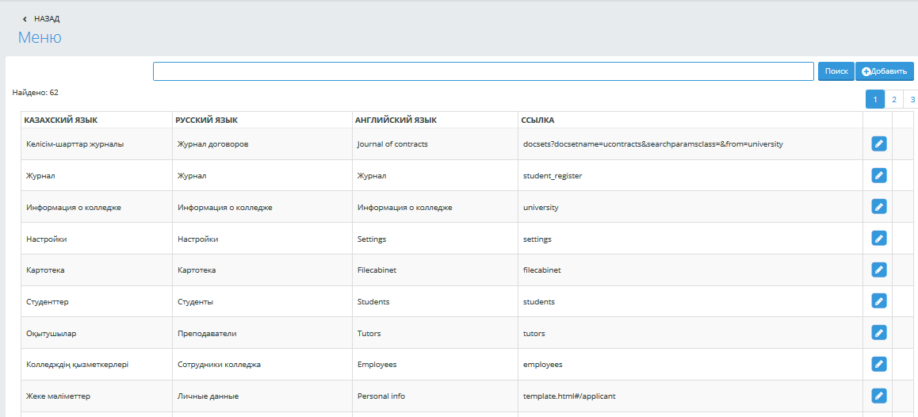
Рисунок 36. Список меню
Для того, чтобы создать новое пользовательское меню щелкните по кнопке «Добавить», расположенной на панели инструментов рядом с панелью поиска, как показано на Рисунок 36. Список меню. В поля ввода введите название и описание пункта меню на 3-х языках, введите ссылку на модуль, название иконки в поле «Иконка2». После этого нажмите кнопку «Принять». (Рисунок 37. Создание/Редактирование пункта меню).

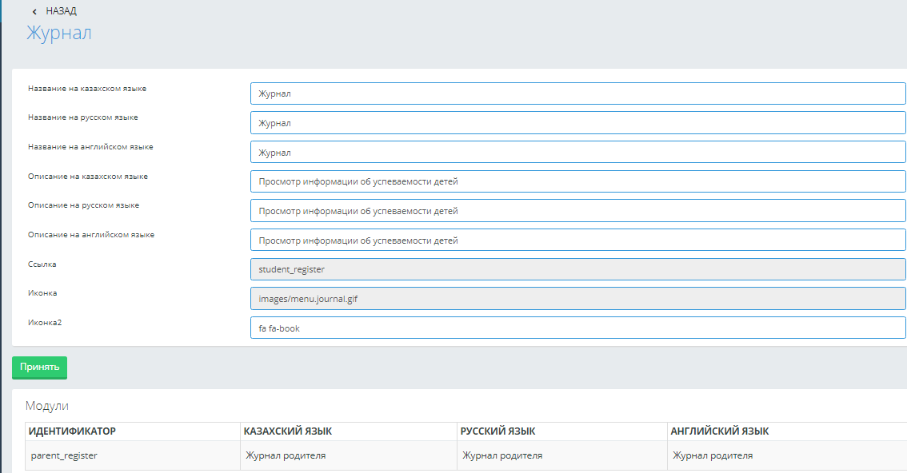
Рисунок 37. Создание/Редактирование пункта меню

ВНИМАНИЕ!
Адрес модуля должен быть полным, иначе система откажет в сохранении меню.

Иконку можно подобрать, используя палитру иконок, представленных на сайте http://centaurus.adbee.technology/index.html в пункте UI Kit, в подпункте Icons. Для этого необходимо выбрать подходящую иконку, скопировать ее название и вставить в поле «Иконка2».
Для редактирования меню перейдите на страницу со списком пунктов меню, изображенную на Рисунок 36. Список меню. Для поиска меню введите часть названия меню в поле ввода и нажмите кнопку «Поиск».

ВНИМАНИЕ!
После генерации базы данных, с установленной опцией «Генерировать меню», иконки стандартных меню возвращаются к исходным, поставляемых в базовой спецификации продукта.

Для удаления пункта меню необходимо найти его в списке меню. Кликнуть по кнопке «Удалить», которая находится в последнем столбце таблицы. Далее необходимо подтвердить запрос на удаление пункта меню. Если в последней ячейке таблицы в строке меню нет кнопки «Удалить», значит меню является стандартным и его нельзя удалить (Рисунок 36. Список меню).

Редактор модулей

Для перехода в редактор модулей выберите пункт меню «Модули» в подменю «Редактор меню». Данная страница позволяет просмотреть информацию о модулях системы, скорректировать название модуля, создать или удалить пользовательский модуль.

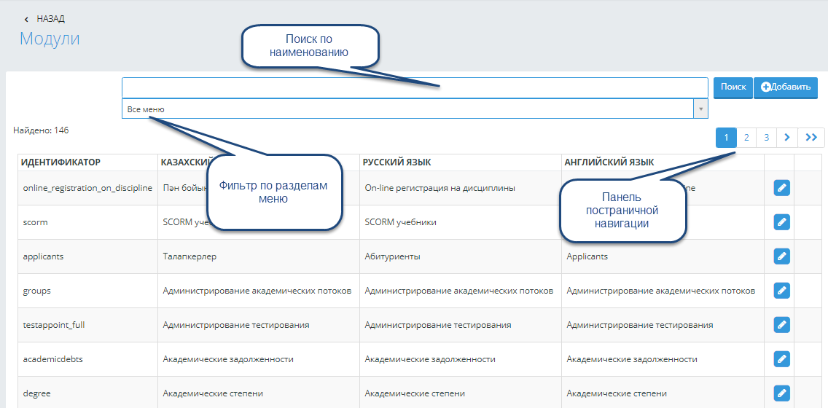
Рисунок 38. Создание/Редактирование пункта меню.

На странице имеется панель поиска. Если Вам известна часть идентификатора модуля или его описание на одном из языков, наберите ее в поле ввода и нажмите на кнопку «Найти». Если идентификатор и описание неизвестны, но известна категория или меню, выберите соответствующие категорию или меню из выпадающих списков. В результате чего на странице будут отображены только модули выбранных категории или меню. Также можно воспользоваться панелью постраничной навигации.
Создание нового модуля.
Для создания нового модуля необходимо нажать на кнопку «Добавить», которая находится рядом с панелью поиска. Как показано на Рисунок 38. Создание/Редактирование пункта меню. В открывшемся окне заполните нижеследующие поля и нажмите на кнопку «Принять» (Рисунок 39. Создание/Редактирование модуля.):
- Идентификатор – уникальный идентификатор модуля.
- Описание модуля на 3-х языках.
- Пункт меню.

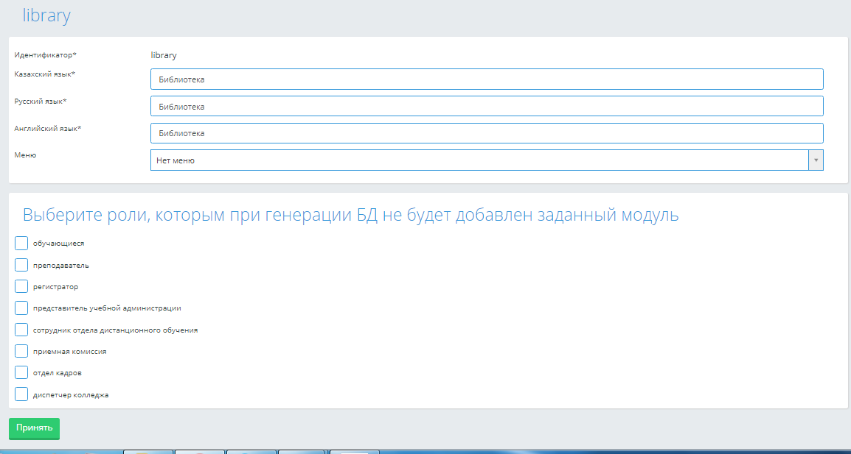
Рисунок 39. Создание/Редактирование модуля.

ВНИМАНИЕ!
- Если модуль с введенным идентификатором уже существует, система при сохранении выдаст предупреждение.
- Поле «Пункт меню» является необязательным полем для заполнения.

Редактирование модуля.
Для начала редактирования модуля найдите его в списке модулей, воспользовавшись выборкой, панелью поиска или панелью постраничной навигации. После этого нажмите на кнопку «Редактировать», находящуюся в предпоследнем столбце таблицы, в результате этого откроется страница редактирования информации о модуле (Рисунок 39. Создание/Редактирование модуля.). Для редактирования доступны все параметры модуля кроме идентификатора.
В разделе «Выберите роли, которым при генерации БД не будет добавлен данный модуль» отображаются роли, которым при генерации БД стандартно добавляется выбранный модуль. При установке отметки во флажковом поле, относящимся к выбранной роли, и обращении к кнопке «Принять», при всех последующих генерациях БД, выбранный модуль НЕ будет добавлен к указанной роли.

Удаление модуля.
Для удаления модуля необходимо найти его в списке модулей. Кликнуть по кнопке «Удалить», которая находится в последнем столбце таблицы. Далее необходимо подтвердить запрос на удаление модуля. Если в последней ячейке таблицы в строке модуля нет кнопки «Удалить», значит,модуль является стандартным и его нельзя удалить.

Доступ в тестирование

Данный раздел позволяет ввести диапазон IP адресов, которые позволяют обучающимся проходить тестирование на компьютерах в заданном диапазоне (Рисунок 40. Диапазоны IP-адресов.).
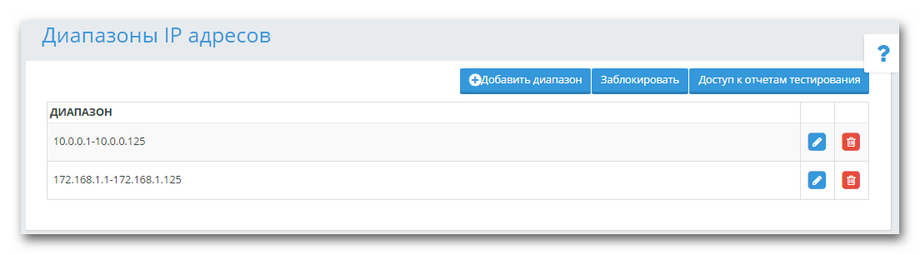
Рисунок 40. Диапазоны IP-адресов.
Для добавления нового диапазона IP адресов необходимо назначить нижнюю и верхнюю границу и нажать на кнопку «Сохранить». При вводе границ диапазона необходимо соблюдать следующее правило: нижняя граница должна быть больше верхней. При соблюдении данного правила система выдаст сообщение «Диапазон создан», иначе выдаст ошибку.
Для изменения границ диапазона щелкните указателем мыши на кнопку «Редактировать».Для удаления ранее созданного диапазона нажмите на кнопку «Удалить» (Рисунок 40. Диапазоны IP-адресов.).
Для ограничения обучающимся доступа в тестирование необходимо заблокировать введенные диапазоны IP адресов, щелкнув указателем мыши на кнопку «Заблокировать», далее необходимо подтвердить запрос на блокирование всех диапазонов. После подтверждения блокирования диапазонов, кнопка «Заблокировать» будет заменена на кнопку «Разблокировать», основной функцией которой является снятие ограничения по введенным в систему диапазонам IP адресов. На этой же странице Администратор может настроить доступ к отчетам тестирования, щелкнув указателем мыши на кнопку «Доступ к отчетам тестирования». На отобразившейся странице отметить необходимые роли, воспользовавшись опцией выбора, и нажать на кнопку «Сохранить».

Логи тестирования
Для разрешения спорных моментов, связанных с назначением и прохождением обучающимися тестирования, в системе предусмотрена возможность просмотра их логов. Для просмотра логов тестирования перейдите в пункт меню «Логи тестирования», находящийся в главном меню (Рисунок 41. Логи тестирования).

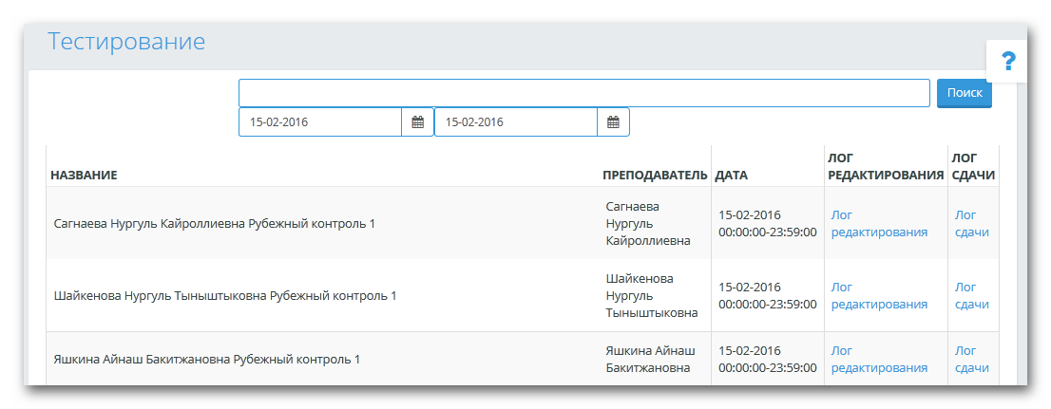
Рисунок 41. Логи тестирования
Логи тестирования условно поделены на 2 типа логирования:
- Лог редактирования;
- Лог сдачи.
Лог редактирования хранит действия пользователя на момент назначения тестирования. В логах сохраняются Ф.И.О. преподаватель, назначенный параметры тестирования, идентификаторы тестовых заданий, используемых в тестировании, идентификаторы обучающихся, добавленных в тестирование, а также идентификатор академического потока, по которому проводится тестирование (Рисунок 41. Логи тестирования).

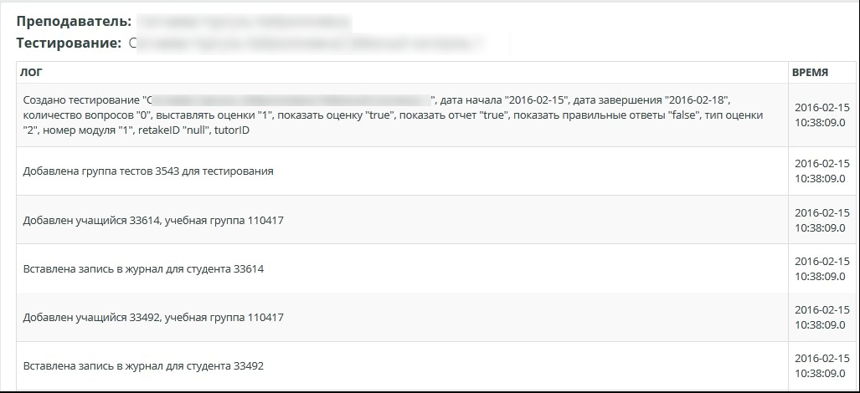
Рисунок 42. Лог редактирования.
Вверху таблицы указаны Ф.И.О. преподавателя, назначенного тестирование, ниже приведено название тестирования. Лог, содержащий параметры тестирования примерно выглядит следующим образом: «Создано тестирование "Фамилия Имя Отчество Промежуточный контроль 1", дата начала "2016-02-15", дата завершения "2016-02-18", количество вопросов "0", выставлять оценки "1", показать оценку "true", показать отчет "true", показать правильные ответы "false", тип оценки "2", номер модуля "1", retakeID "null", tutorID».
где,
- значение"false" обозначает значение «Нет»;
- значение"true" обозначает значение «Да»;
- тип оценки может быть следующих значений: 2 – промежуточный контроль, 3 – экзамен, 1 – текущая оценка, 6 – средняя текущая оценка;
- номер модуля может быть использован при назначении тестирования по промежуточному контролю и обозначает его номер, например, 1 – обозначает промежуточный контроль 1 и т.д.
Идентификатор теста или группы тестов сохраняется в виде: «Добавлен тест 69 для тестирования» и «Добавлена группа тестов 3543 для тестирования», где 69 – идентификатор тестов в базе данных (testID), 3543 – идентификатор группы тестов в базе данных (test_groupID).
Далее сохраняются идентификатор обучающийся и идентификатор академического потока, по которому проводится тестирование. Данный лог выглядит следующим образом: «Добавлен учащийся 33614, учебная группа 110417», где 33614 – идентификатор обучающегося, 110417 – идентификатор академического потока.
Лог сдачи содержит подробную информацию о прохождении тестирования каждым обучающимся (Рисунок 43. Лог сдачи.).

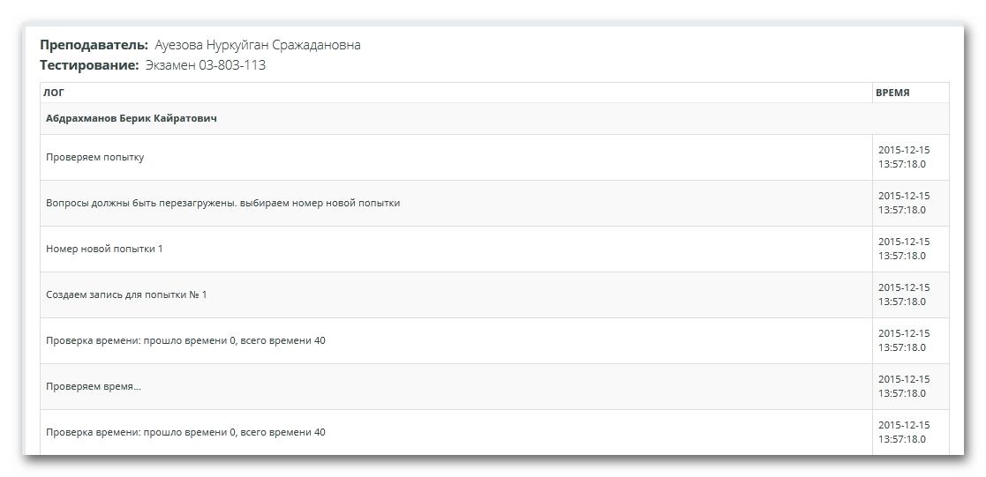
Рисунок 43. Лог сдачи.
В логах тестирования по каждому обучающемуся отражена информация об отметке ответа обучающегося на каждый вопрос с указанием оставшегося времени и времени фиксации ответа, а также количество баллов за ответ и количество попыток сдачи тестирования. Также логи хранят информацию о том, как было завершено тестирование для каждого обучающегося. Например, если лог содержит следующую информацию «Попытка автоматической отправки результатов тестирования», то это означает, что обучающийся использовал все возможное время и система автоматически отправила результаты тестирования на проверку. Если такой текст отсутствует, это означает, что обучающийся самостоятельно отправил свои результаты на тестирование.
Как правило, лог сдачи завершается следующими двумя логами:
- Нужно выставить оценку в журнал 70.0
- Выставляем оценку с параметрами (группа 87689, тип 3, номер 0, форма контроля 1)
где,
тип обозначает тип оценки, по которой выставлена оценка Ошибка! Ошибка связи.
- номер может быть использован при назначении тестирования, например, по промежуточному контролю;
форма контроля Ошибка! Ошибка связи.

Управление доступом
Данный раздел состоит из вкладок:
- Общие настройки
- Настройки приемной комиссии
- Учебные планы
- Дипломная работа
- Приказы
- Графики учебного процесса
- Академические потоки
- Другие настройки
- Распределение дисциплин ППС
- Уведомления
- Журнал

Общие настройки
Данная вкладка позволяет включить/отключить доступ к отдельным системным модулям или функциональным возможностям системы отдельных ролей. Представлен в виде списка настраиваемых опций, приведенных ниже, для включения которой необходимо поставить галочку и нажать кнопку «Сохранить»:
- Доступ к чату: по умолчанию включена, при отключении опции выбора модуль «Чат» становится недоступным для всех пользователей в разделе «Учебная аудитория».
- Доступ к библиотеке: по умолчанию включена, при отключении опции выбора модуль «Библиотека» становится недоступным для всех пользователей.
- Доступ к системе сообщений: по умолчанию включена, при отключении опции выбора модуль «Сообщения» становится недоступным для всех пользователей.
- Доступ к генерированию логинов/паролей студентов: по умолчанию включена, обязателен доступ к картотеке обучающихся.
- Доступ к генерированию логинов/паролей преподавателей: по умолчанию включена, обязателен доступ к картотеке преподавателей.
- Доступ к генерированию логинов/паролей сотрудников университета: по умолчанию включена, обязателен доступ к картотеке сотрудников университета.
- Доступ к удалению выпускников: по умолчанию включена, обязателен полный доступ к картотеке обучающихся.
- Доступ к удалению преподавателей: по умолчанию включена, обязателен полный доступ к картотеке преподавателей.
- Доступ к удалению сотрудников колледжа: по умолчанию включена, обязателен полный доступ к картотеке сотрудников университета.
- Показывать в меню параметры авторизации: по умолчанию включена, данная опция касается отображения параметров авторизации в меню личной карточки пользователей системы.
- Показывать в личной карточке параметры авторизации: по умолчанию включена, данная опция касается отображения параметров авторизации в основном меню учетной записи пользователей системы.
- Убрать отделение: по умолчанию отключена, используется в тех случаях, когда в структуре организации образовании не предусмотрено разделение на отделения.
- Доступ к военный структуре: по умолчанию отключена, используется для военных образовательных организаций.
- Возможность печати зачетной книжки у обучающихся: по умолчанию отключена, данная опция предоставляет обучающимся возможность распечатать свою зачетную книжку.
- Отключить использование IP адреса в личной карточки обучающегося: по умолчанию отключена.
- Для роли "Регистратор" разрешить сохранение новой дисциплины при заполнении: "наименование и код дисциплины на русском языке": по умолчанию отключена.
- Для роли "Председатель ПЦК" при добавлении дисциплин в учебный план проверять заполнение полей (наименование дисциплин на трех языках): по умолчанию отключена.
- Запрет на редактирование учебного плана если план используется обучающимися
- Заполнять наполняемость академических потоков по направлениям специальностей: по умолчанию отключена. Кнопка «Наполняемость академических потоков» в разделе «Настройки» - «Квалификация» - «Редактировать виды занятий»системы неактивна.
- Использовать дополнительный код дисциплин: по умолчанию отключена.
Поле «Дополнительный код дисциплины» отображается в разделе «Учебные планы», при обращении к ссылке «Количество часов» для данной дисциплины в выбранный учебный период.
- Разрешить в личной карточке сотрудника/преподавателя указать несколько ПЦК для внутреннего совместителя: : по умолчанию отключена.
- Начать автоматический учет по поименной книге обучающихся: : по умолчанию отключена.
- Разрешить регистрацию на дисциплины в ИУП без определения периода регистрации в графике учебного процесса: по умолчанию включена
- Не отображать в академических потоках обучающихся, находящихся в академическом отпуске: по умолчанию отключена.
- Разрешить устанавливать в расписании различное время начала/завершения занятий по дням недели: по умолчанию включена

Настройка приемной комиссии
Данная вкладка предназначена для настройки приемной комиссии и представлен в виде списка настраиваемых опций, приведенных ниже, для включения которой необходимо поставить галочку и нажать кнопку «Сохранить» (по умолчанию все опции выключены):
- Показывать ссылку "Регистрация абитуриентов" на логин странице
- Сделать необязательным загрузку скан-копий документов (за исключением фотографии профиля)
- Запрашивать обязательное закрепление подтверждающих документов имеющихся льгот и преимущественных прав абитуриентов/обучающегося
- Задать фиксированный список льгот, необходимый при приеме заявления
- Отображать специальный экзамен при указании даты и времени проведения экзаменов для тех специальностей, для которых он предусмотрен
- Установить обязательными поля для заполнения данных по родителям обучающихся до 18 лет
- Предусмотрено опубликование результатов вступительных экзаменов на сайте РЕМ
- Заявление на поступление в образовательное учреждение
Так же ввести значения:
- При наличии международного сертификата и достижении порогового балла автоматически выставить оценку за иностранный язык: указать балл, от 1 до 100.
- Рабочее время приемной комиссии: указать время

Учебные планы
Данная вкладка создана в рамках выполнения задачи по автоматическому присвоению кодов дисциплин и представлен в виде списка настраиваемых опций, приведенных ниже, для включения которой необходимо поставить галочку и нажать кнопку «Сохранить» (по умолчанию все опции выключены):
- Отображать каталог модулей в учебном плане
- Запретить создание учебного плана для роли председатель ПЦК
- Запретить копирование учебного плана для роли председатель ПЦК
- Запретить удаление учебного плана для роли председатель ПЦК
- Запретить смену преподавателя в академическом потоке для роли председатель ПЦК
- Отображать в учебном плане максимальное количество занятий в неделю
- Включить выгрузку РУПов на 3 языках

Дипломная работа

Вкладка позволяет настроить модуль контроля дипломных работ /проектов. Преподаватель может выставлять общий процент завершенности выполнения дипломной работы, а также контролировать процесс его выполнения по месяцам.
Для контроля по месяцам необходимо поставить галочку в поле «Использовать разбивку по месяцам для указания готовности дипломных работ (проектов)» и указать месяцы, в которые необходимо выставить процент завершенности. За каждый месяц высчитывается свой процент выполнения из такого расчета, где общая процентная готовность (100%) делится на общее количество месяцев.
Также предусмотрена опция «Проверять уникальность названия темы выпускной работы в выбранный период». По умолчанию – не отмечена. При установке отметки в поле «Проверять уникальность названия темы выпускной работы в выбранный период» отображается поле «Количество лет обучения, в которые тема выпускной работы не должна повторяться», по умолчанию отображается 3.

Приказы

Вкладка представлена в виде списка настраиваемых опций, приведенных ниже, для включения которой необходимо поставить галочку и нажать кнопку «Сохранить»:
- Включить шаблоны для категорий. Предоставляет возможность добавления шаблонов приказов для категорий приказов.
- В приказах о назначении стипендии использовать обучающихся только по государственному образовательному гранту
- Возможность редактировать автоматически рассчитанный вид стипендии для назначения
- В приказах о назначении стипендии выводить только тех обучающихся, которым автоматически рассчитана стипендия
- Отображать курсовые работы в распоряжении о допуске на ИГА
- Отображать сведения о договоре по каждому обучающемуся в приказе о зачислении
- При подтверждении приказа обязательно необходимо прикрепление оригинала приказа
- Допускать изменения курса в приказе о переводе
В приказе о выпуске:
- При добавлении обучающегося в приказ, не проверять, наличие записей в зачетной книжке обучающегося
Приказ о переводе с курса на курс
- При добавлении обучающегося в приказ, не проверять, наличие итоговых оценок в зачетной книжке обучающегося

Графики учебного процесса
Необходимо проставить соответствующие галочки и нажать кнопку «Сохранить»:
- Ввод данных по специальности
- При создании графика учебного процесса по специальности учитывать квалификацию
- Ввод данных по году поступления
- Ввод данных по учебному году
- Автоматическое присвоение названия графику учебного процесса
- При назначении графика учитывать специальность, указанную в графиках учебного процесса
- При назначении графика учитывать квалификацию, указанную в графиках учебного процесса
- Разрешить пересечение учебного периода и каникул

Академические потоки

Вкладка представлена в виде списка настраиваемых опций, приведенных ниже, для включения которой необходимо поставить галочку и нажать кнопку «Сохранить»:
При переводе обучающихся из потока в поток учитывать:
- Язык изучения дисциплины
- Курс обучения
- Срок обучения
- Количество семестров

Другие настройки

Вкладка «Другие настройки» представлена настраиваемая опция, для включения которой необходимо поставить галочку и нажать кнопку «Сохранить»: «Вести в каждой группе справочник наименований групп по учебным годам для корректного отображения группы в сводных ведомостях за семестр по предыдущим учебным годам». По умолчанию – не отмечена.
Эта опция предусмотрена для тех случаев, когда наименование группы от курса к курсу изменяется, тогда должна быть включена данная опция, в разделе Картотека – Специальности – Квалификация – Выбрать группу будет отображена ссылка «Справочник наименований групп по учебным годам»

Распределение дисциплин ППС
Подраздел «Распределение дисциплин ППС» представлен в виде списка настраиваемых опций, приведенных ниже, для включения которой необходимо поставить отметку и нажать кнопку «Сохранить»:

- Распределение дисциплин ППС председатель ПЦК только внутри ПЦК
- Распределение дисциплин ППС только среди преподавателей выбранной ПЦК
- Не создавать академические потоки при распределении дисциплин ППС
- Запретить редактирование максимального количества обучающихся в потоке
- Закреплять одну дисциплину за несколькими ПЦК
- Распределять дисциплины ППС по обозначенным в учебном плане ПЦК
- Автоматическое распределение часов по внеаудиторным работам среди ППС ПЦК

Уведомления
Во вкладке «Уведомления» представлена настраиваемая опция, для включения которой необходимо поставить галочку и нажать кнопку «Сохранить»:
«Отправлять уведомления о снятии с расписания занятий академических потоков».
«Отображать уведомление в журнале итоговых оценок»

Журнал
Во вкладке «Журнал» представлена настраиваемая опция, для включения которой необходимо поставить галочку и нажать кнопку «Сохранить»:
- Не отображать отчисленных обучающихся в Журнале оценок и Академических потоках.
- Не отображать в журнале оценок обучающихся, находящихся в академическом отпуске.
Так же отобразить поле «Разрешить перерасчет итоговых оценок пользователям с соответствующим правом» с справочником из значений «да/нет».

Редактор полей личных карточек
Данный редактор позволяет добавлять новые дополнительные пользовательские поля в личные карточки следующих объектов (Рисунок 44. Редактирование полей личных карточек.):
- Карточка сотрудника колледжа
- Карточка преподавателя
- Карточка обучающегося
- Карточка колледжа
- Карточка отделения
- Карточка ПЦК

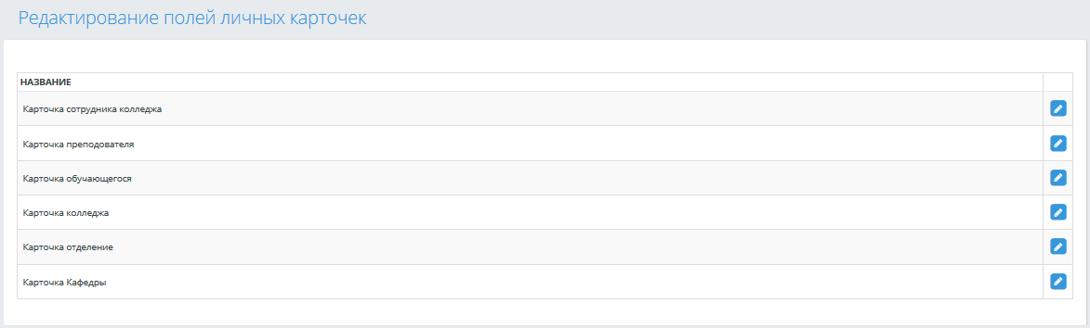
Рисунок 44. Редактирование полей личных карточек.

В редакторе полей поддерживаются 7 основных типов полей, таких как:
- BOOLEAN – логический тип, размер поля указывать необязательно. Поддерживает 2 значения: ДА или НЕТ. По умолчанию показывает значение «НЕТ».
- DATE – тип «Дата», размер поля указывать необязательно. Сохраняет дату в формате «yyyy-mm-dd» (год-месяц-день). По умолчанию показывает текущую дату, установленную на сервере.
- DOUBLE – сохраняет вещественные числа в формате «0.0», размер поля указывать необязательно. В качестве разделителя целой и дробной части используйте точку, а не запятую.
- INT – сохраняет целочисленные значения в формате «0». Обязательно необходимо указать размер поля (максимальное значение – 11). При попытке ввода вещественного числа обнуляет вводимое значение.
- TIME – сохраняет введенное время в формате «hh:mm»(часы:минуты) , размер поля указывать необязательно. По умолчанию показывает текущее время, установленное на сервере.
- VARCHAR – сохраняет строковые значения в соответствии с указанным размером поля. Обязательно необходимо указать размер поля.
- Справочник – ссылается на пользовательские справочники в системе (см.п.Пользовательские справочники)

Для выполнения любых действий с пользовательским полями необходимо перейти в меню «Редактор полей личных карточек», выбрать карточку нужного объекта системы среди перечисленных выше, щелкнув указателем мыши по кнопке «Редактировать» (Рисунок 44. Редактирование полей личных карточек.). Далее отобразится страница, представляющая собой таблицу, в которой хранятся все добавленные ранее пользовательские поля с описанием названия поля на русском языке, названия поля в базе данных и типа поля (Рисунок 45. Список дополнительных полей личной карточки сотрудника колледжа).

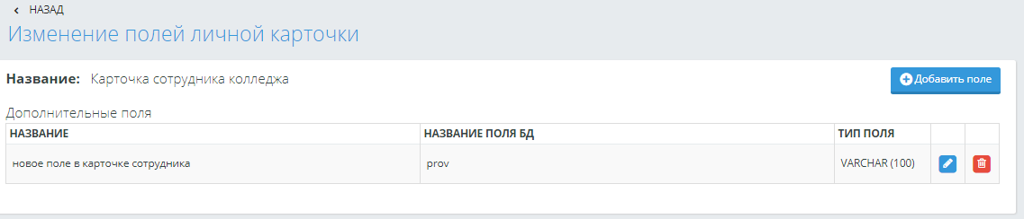
Рисунок 45. Список дополнительных полей личной карточки сотрудника колледжа
На этой странице можно добавить новые, отредактировать или удалить ранее созданные пользовательские поля. Все созданные поля отображается в карточке выбранного объекта системы. На Рисунок 46. Отображение дополнительных полей в личной карточке сотрудника колледжа. показан пример отображения пользовательских полей в личной карточке сотрудника колледжа.

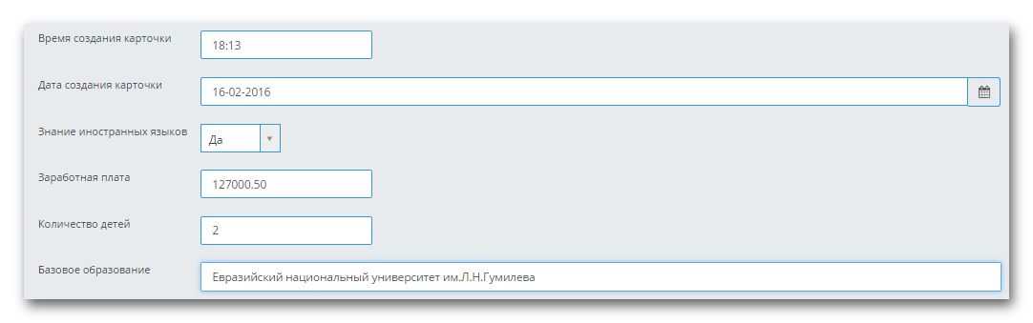
Рисунок 46. Отображение дополнительных полей в личной карточке сотрудника колледжа.

Для добавления нового поля необходимо щелкнуть по кнопке «Добавить поле», в отобразившемся окне заполнить следующие поля и нажать на кнопку «Принять»:
- Название поля данных БД (значение вводится на латинице, без пробелов и других символов, например, savetime, basiceducation и т.д.);
- Название поля на казахском языке;
- Название поля на русском языке;
- Название поля на английском языке;
- Тип поля (описание полей см.выше);
- Размер (в соответствии с типом поля, см.выше);
- Номер (последовательность отображения дополнительных полей).
- Отображать в фильтре (флажковое поле, по умолчанию отмечено. Отображается только для карточки сотрудника колледжа, преподавателя и карточки обучающегося. Установка отметки означает, что в фильтре для обучающихся/сотрудников/преподавателей будет отображаться данное поле)
В случае наличия вводимого названия поля данных БД в личной карточке объекта системы, системы выдаст ошибку следующего типа: «Column `tutorID` existsintable `tutors`». Необходимо исправить название поля и снова попробовать сохранить. В противном случае, система добавит новое поле в соответствующую таблицу БД.
При успешном сохранении, на странице отобразится кнопка «Трансфер в делегирование карты», при обращении к которой система добавит новое поле в список полей, для которых может быть дан отдельный доступ на редактирование для определенной роли пользователя (см. п.Редактор ролей)

Редактор справочников

Редактор справочников дает возможность редактировать стандартные справочники системы и включает в себя следующие справочники:
- Предметы для поступления предназначен для управления списком наименований предметов указываемых при регистрации обучающихся;
- Причина трудоустройства/нетрудоустройства предназначен для управления списком причин указываемых при регистрации обучающихся;
- Справочник национальностей предназначен для управления списком национальностей в личных карточках пользователей системы;
- Справочник семейное положение предназначен для управления списком «Семейное положение» в личных карточках пользователей системы;
- Справочник гражданство предназначен для управления списком гражданств в личной карточке обучающегося;
- Справочник городов мира предназначен для управления списком «Город» применительно к модулям системы, использующих значение «Город»;
- Справочник академических статусов предназначен для управления списком академических статусов в карточках сотрудников образовательного учреждения;
- Справочник ученых степеней предназначен для управления списком ученых степеней в личных карточках сотрудников образовательного учреждения;
- Справочник медицинские ограничения предназначен для управления списком медицинских ограничений в личной карточке обучающегося;
- Справочник место окончания школы предназначен для управления списком мест окончания школы в личных карточках обучающегося;
- Справочник аккредитационный орган предназначен для управления списком аккредитационных органов при заполнении сведений о прохождении аккредитации образовательным учреждением;
- Справочник код образовательных программ предназначен для управления списком кодов образовательных программ при заполнении сведений о реализации образовательных программ в режиме эксперимента;
- Справочник образовательных учреждений предназначен для управления списком образовательных учреждений, сотрудничающих с данным учреждением;
- Справочник отраслей науки предназначен для управления списком отраслей науки при заполнении данных в личной карточке и заполнении данных о публикациях преподавателя образовательного учреждения;
- Справочник языков обучения/преподавания предназначен для управления списком языков обучения применительно к модулям системы, использующих значение «Язык обучения»;
- Справочник должностей предназначен для управления списком названия должностей, используемых в личной карточке сотрудника образовательного учреждения;
- Справочник видов стипендий предназначен для управления списком видов стипендий, используемых в приказе о назначении стипендии;
- Справочник названия военкомата по месту жительства предназначен для управления названий военкомата, используемых для учета военнообязанных обучающихся и получения отчетов, справок по ним.
- Справочник типы организаций предназначен для управления списком типов организаций в личной карточке обучающегося, а также применительно к модулям системы, использующих значение «Тип организации»;
- Справочник видов договор для практики для управления списком видов договоров в личной карточке обучающегося, а также применительно к модулям системы, использующих значение «Вид договора для практики»;
- Справочник причин прекращения выплаты стипендии предназначен для управления списком причин, используемых в приказе о прекращении выплаты стипендии;
- Справочник Департамент/Структурное подразделение предназначен для управления списком в личной карточке сотрудника образовательного учреждения, а также применительно к модулям системы, использующих значение «Департамент/Структурное подразделение»;
- Справочник дополнительных документов предназначен для управления списком в личной карточке обучающегося;
- Справочник Форм проведения аттестации предназначен для управления списком в модуле «Учебные планы» образовательного учреждения;
- Справочник формы проведения итоговой аттестации предназначен для управления списком в модуле «Журнал итоговых оценок»;
- Справочник типов представления предназначен для управления списком в модуле «Практика»;
- Справочник праздничных дней
- Справочник склонений месяцев
- Справочник типов циклов и модулей в учебном плане

Некоторые справочники в стандартной спецификации продукта содержат несколько записей, необходимые для нормального функционирования системы. Значения справочников можно дополнять, редактировать и удалять
Записи справочников «Семейное положение», «Академических статусов», «Ученых степеней», «Тип оплаты за обучение», «Медицинские ограничения», «Место окончания школы», «Аккредитационный орган», «Код образовательных программ», «Отрасль науки», «Языков обучения», «Названия военкомата по месту жительства» схожи по заполнения данных ввиду наличия одинаковых полей для ввода. Для добавления, удаления и редактирования записей указанных справочников необходимо перейти в пункт меню «Редактор справочников» и на отобразившейся странице щелкнуть указателем мыши по необходимому справочнику. Справочник представляет собой таблицу записей с набором кнопок для их редактирования или удаления. На рисунке Рисунок 47. Справочник «Семейное положение» представлен пример справочника «Семейное положение», схожий с другими вышеупомянутыми справочниками.

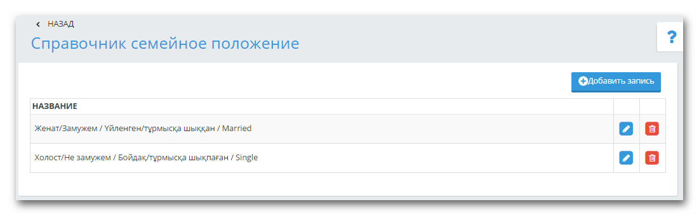
Рисунок 47. Справочник «Семейное положение»

Для включения новой записи в справочник необходимо воспользоваться кнопкой «Добавить запись». На странице добавления новой записи в справочник необходимо заполнить нижеследующие поля и нажать на кнопку «Сохранить»:
- Название на казахском языке;
- Название на русском языке;
- Название на английском языке.

ВНИМАНИЕ!
Все поля обязательны для заполнения. Названия полей отображаются в зависимости от выбора языка интерфейса пользователя

Редактирование записи справочника.
Для редактирования записи справочника необходимо нажать на кнопку «Редактировать» в соответствующей строке записи, внести изменения и нажать на кнопку «Сохранить». Эти действия применимы по отношению ко всем справочникам системы.
Удаление записи справочника.
Для удаления записи справочника необходимо нажать на кнопку «Удалить» в соответствующей строке записи и подтвердить запрос на удаление записи. Эти действия применимы по отношению ко всем справочникам системы.

ВНИМАНИЕ!
Запись справочника можно удалить только в том случае, если в базе данных не имеются записи, ссылающиеся на это значение.

Записи в справочниках «Национальностей» и «Гражданство» отличаются от вышеупомянутых справочников наличием еще одного поля, а именно «Классификатор национальности» и «Классификатор стран». После установки системы обязательно необходимо сопоставить стандартные записи со значениями единого центрального справочника, для формирования впоследствии корректных отчетов (Рисунок 48. Отображение справочника национальностей).

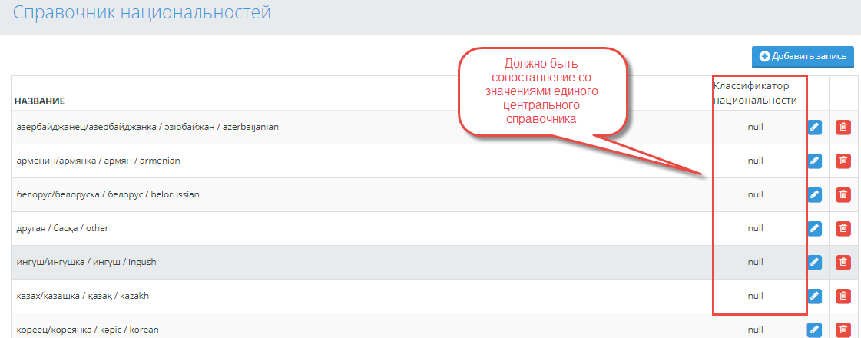
Рисунок 48. Отображение справочника национальностей

Для этого необходимо перейти в пункт меню «Редактор справочников» и на отобразившейся странице щелкнуть указателем мыши по одному из справочников, далее в каждой записи необходимо сопоставить ее значение со значениями центрального справочника. На Рисунок 49. Сопоставление записей справочника «Национальностей» со значениями центрального справочника показан пример сопоставления записей справочника «Национальностей» со значениями единого центрального справочника.

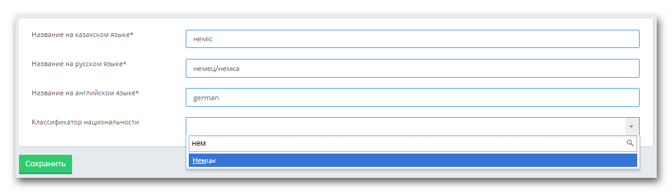
Рисунок 49. Сопоставление записей справочника «Национальностей» со значениями центрального справочника

Для добавления новой записи в справочник необходимо воспользоваться кнопкой «Добавить запись». На странице добавления новой записи необходимо заполнить все поля, выбрать необходимое значение из единого центрального справочника и нажать на кнопку «Сохранить». На Рисунок 50. Добавление записи в справочник «Гражданство».показан пример добавления записи в справочник «Гражданство» (в справочник национальностей запись добавляется аналогичным образом).

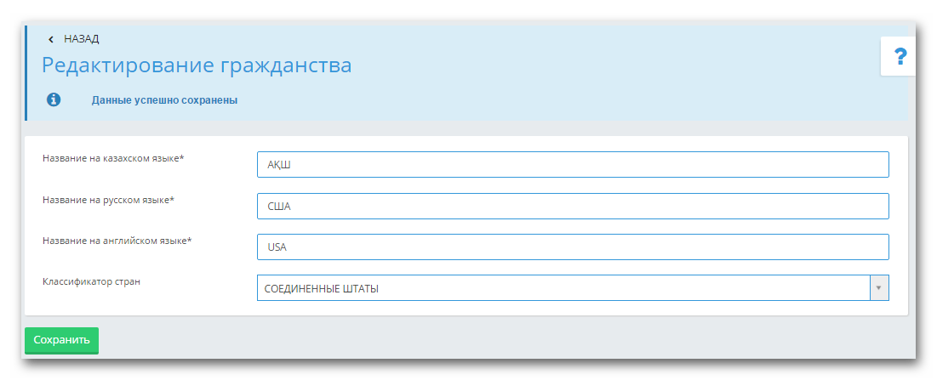
Рисунок 50. Добавление записи в справочник «Гражданство».

При редактировании или добавлении записей в справочнике образовательных учреждений необходимо вводить не только название образовательного учреждения на трех языках, но и указать страну и город, в которой находится образовательное учреждение, а также его рейтинг. Страна указывается из справочника «Гражданство», город из справочника «Справочник городов мира».
В справочнике названия должностей записи группируются по двум типам:
- Преподаватель;
- Сотрудник.
Таким образом, значения справочника будут отображаться в соответствии с должностью пользователя системы. При редактировании или добавлении записей в справочник названия должностей необходимо вводить не только название должности на трех языках, но и в выпадающем списке выбрать необходимый тип должности и нажать на кнопку «Сохранить» (Рисунок 51. Добавление записи в справочник названия должностей).

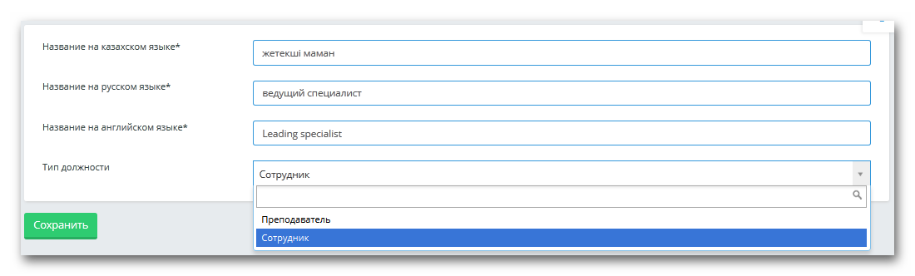
Рисунок 51. Добавление записи в справочник названия должностей

Одним из наиболее расширенных и сложных справочников является справочник видов стипендий. Данный справочник используется в формировании приказов о назначении стипендии. В системе загружены основные виды стипендии согласно данным портала электронного правительства, эти виды стипендии являются стандартными и удалению не подлежат (Рисунок 52. Справочник видов стипендии).

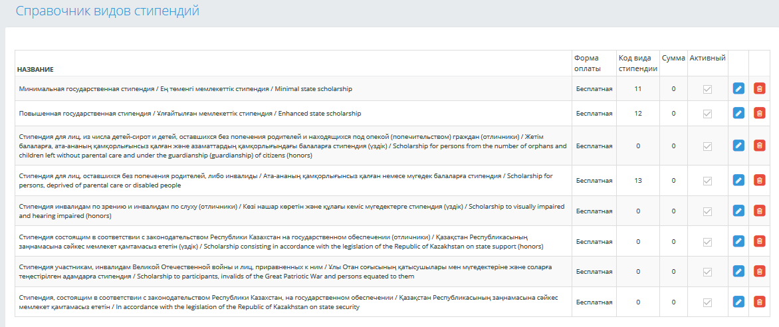
Рисунок 52. Справочник видов стипендии

Описание стандартных видов стипендий, имеющихся в системе:
  - Минимальная государственная стипендия назначается обучающимся, которые по итогам экзаменационной сессии имеют отметки «отлично» и «хорошо»;
  - Повышенная государственная стипендия назначается обучающимся, которые по итогам экзаменационной сессии получили отметки«отлично»;
  - Стипендия для обучающихся, оставшихся без попечения родителей, либо инвалиды назначается лицам:
  - оставшихся без попечения родителей и находящихся под опекой граждан;
  - детям – сиротам;
  - инвалидам;
  - которые по итогам экзаменационной сессии получили оценки «отлично», «хорошо», «удовлетворительно».
  - Стипендия для лиц, из числа детей-сирот и детей, оставшихся без попечения родителей и находящихся под опекой (попечительством) граждан (отличники)
  - Стипендия инвалидам по зрению и инвалидам по слуху (отличники)
  - Стипендия состоящим в соответствии с законодательством Республики Казахстан на государственном обеспечении (отличники)
  - Стипендия участникам, инвалидам Великой Отечественной войны и лиц, приравненных к ним
  - Стипендия, состоящим в соответствии с законодательством Республики Казахстан, на государственном обеспечении
В стандартных видах стипендии Администратор может скорректировать следующие значения (Рисунок 53. Редактирование вида стипендии):
- Код вида стипендии (уникальный код стипендии);
- Сумма (размер стипендии);
- Статус: Активный (используется в образовательном учреждении) или Неактивный (не используется);

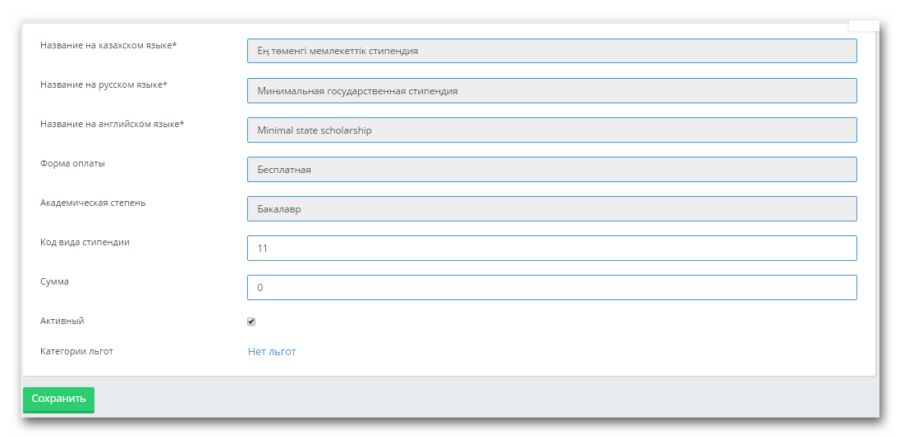
Рисунок 53. Редактирование вида стипендии

Также отображается флажковое поле «Стандартный», по умолчанию отмеченное во всех видах стипендии, добавляемых автоматически.
При снятии отметки в данном поле, система позволяет отредактировать все поля. Также данный вид стипендии можно удалить. В приказах виды стипендии, у которых снята отметка в поле «Стандартный», необходимо выбирать вручную.
Для редактирования/удаления записи воспользуйтесь соответствующими кнопками в строке записи. При удалении записи, система выдаст сообщение, требующее подтверждения, необходимо подтвердить запрос на удаление.

Пользовательские справочники

Пользовательские справочники используются для ведения справочников значений, касательно карточки образовательного учреждения, отделения, ПЦК, сотрудника колледжа, обучающегося, позволяют хранить в информационной базе данные, имеющие одинаковую структуру и списочный характер. Например, справочник подразделений образовательного учреждения может быть добавлен в карточку сотрудника вуза. Один и тот же справочник может быть использован в нескольких карточках.Для просмотра/редактирования пользовательских справочников системы необходимо перейти в пункт меню «Пользовательские справочники»,
Для добавления нового пользовательского справочника необходимо щелкнуть указателем мыши на кнопку «Добавить». На открывшейся странице введите название справочника. При удачном сохранении система выдаст соответствующее сообщение и Администратору станет доступна кнопка добавления значений в пользовательском справочнике (Рисунок 54. Пример пользовательского справочника).

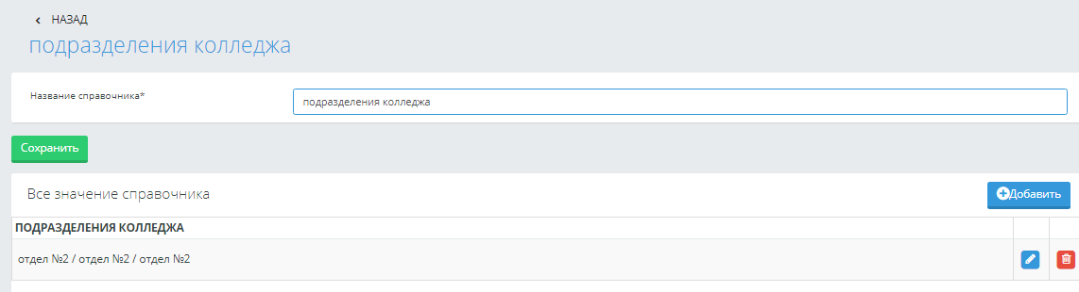
Рисунок 54. Пример пользовательского справочника

Для того чтобы создать новое значение справочника, нажмите на кнопку «Добавить». На открывшейся странице создания значения справочника, необходимо заполнить название значения на 3-х языках для правильного отображения названия в зависимости от выбора языка интерфейса пользователя и нажать на кнопку «Сохранить».
Для редактирования/удаления воспользуйтесь соответствующими кнопками в строке записи. При удалении записи необходимо подтвердить запрос на удаление.
Пользовательские справочники используются в разделе «Редакторе полей личных карточек» пользователей при создании нового поля. Для этого необходимо перейти в пункт меню «Редактор полей личных карточек», выбрать нужную карточку объекта системы, добавить новое поле, в качестве типа поля указать «Справочник»,из выпадающего списка выбрать необходимый, нажать на кнопку «Принять» (Рисунок 55. Добавление поля типа «Справочник»).

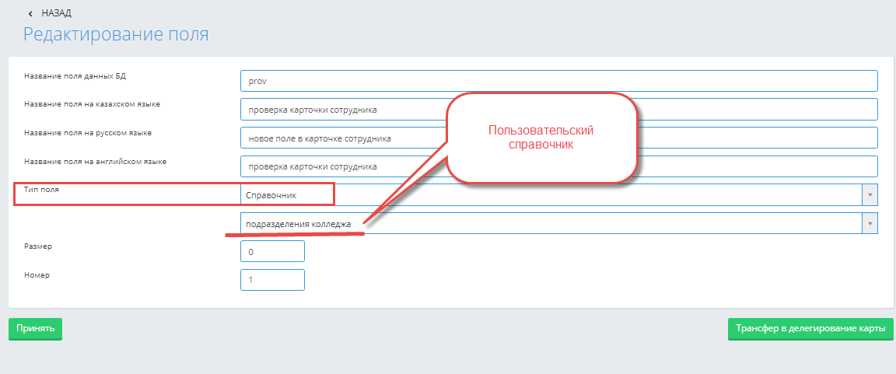
Рисунок 55. Добавление поля типа «Справочник»
В карточке объекта системы пользовательский справочник имеет вид, показанный на Рисунок 56. Отображение пользовательского справочника в карточке сотрудника колледжа.

Рисунок 56. Отображение пользовательского справочника в карточке сотрудника колледжа

Шаблоны документов.

Данный модуль предназначен для загрузки шаблонов выходных документов и форм касательно нескольких модулей системы в формате *.docx с использованием различных параметров. Например, академическая справка, заявление на общежитие, договор на оказание образовательных услуг и т.д.
Шаблоны документов могут быть настроены и использованы в различных модулях системы, например, Личная карточка обучающегося.
В зависимости от места отображения шаблонов документа различаются параметры, которые могут быть использованы в текстовом содержании шаблона. Шаблоны загружаются на трех языках – казахском, русском и английском.
Для создания шаблона перейдите в пункт «Шаблоны документов» основного меню административной части АИС Platonus-College. На открывшейся странице укажите место отображения шаблона документа и нажмите на кнопку «Создать» (Рисунок 57. Создание нового шаблона документа).

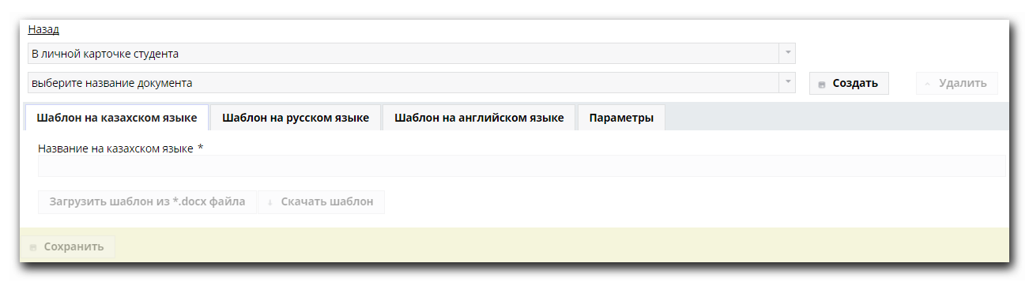
Рисунок 57. Создание нового шаблона документа
В отобразившемся окне введите название на трех языках для корректного отображения названия шаблона в зависимости от выбранного языка интерфейса и нажмите на кнопку «Создать» (Рисунок 58. Создание нового шаблона документа).

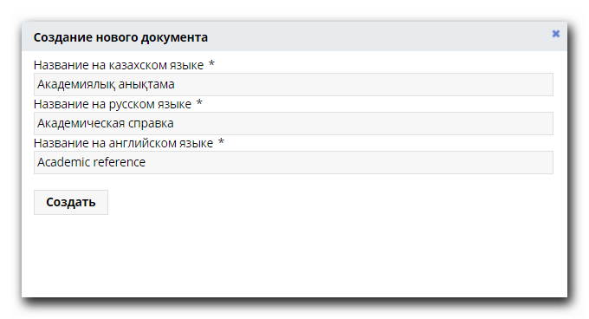
Рисунок 58. Создание нового шаблона документа
Далее в поле «Выберите название документа» нажмите по названию вновь созданного шаблона (Рисунок 59. Создание нового шаблона документа).

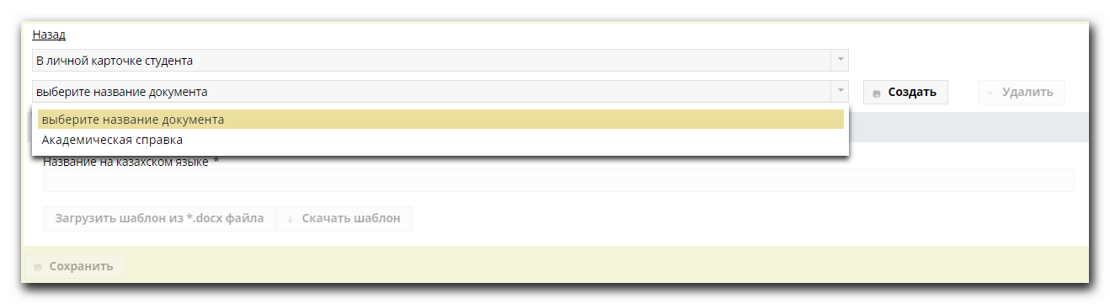
Рисунок 59. Создание нового шаблона документа
После выбора названия шаблона документа все кнопки и вкладки становятся активными (Рисунок 60. Создание нового шаблона документа).
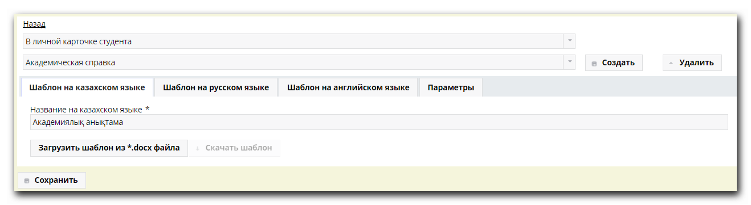
Рисунок 60. Создание нового шаблона документа
На вкладках «Шаблон на казахском языке», «Шаблон на русском языке», «Шаблон на английском языке» можно выполнить следующие действия:
- Изменить название шаблона;
- Загрузить шаблон документа на соответствующем языке в формате *.docx, используя параметры, перечисленные во вкладке «Параметры».
Параметры шаблонов документа зависят от выбора места отображения шаблона документа и представлен в виде списка наименования параметра и его описания (Рисунок 61. Создание нового шаблона документа).

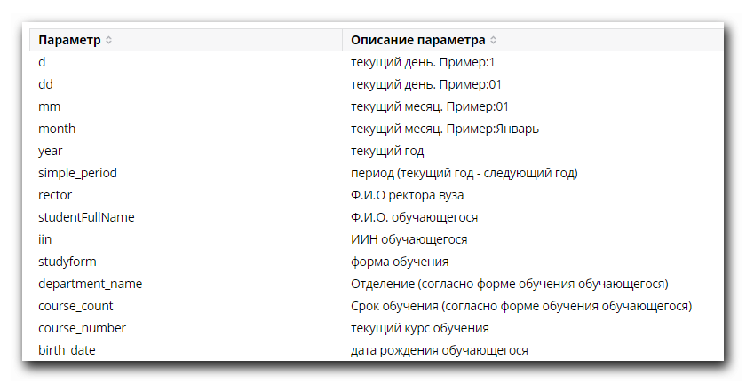
Рисунок 61. Создание нового шаблона документа

В шаблоне *.docx необходимо использовать наименование параметра, добавив его следующим образом:
- Нажмите на кнопки «Ctrl+F9»;
- На отобразившем поле нажатием правой кнопки мыши выберите команду «Изменить поле»;
- Затем в правой части списка выберите поле “MergeField” и введите наименование параметра в «Имя поля», указав перед ним символ «$»;
- По завершению нажмите на кнопку «OK» (Рисунок 62. Добавление поля.).

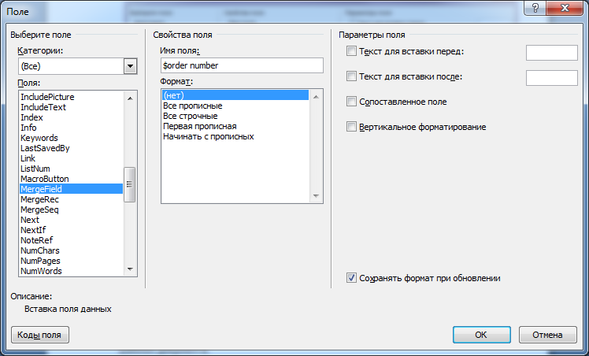
Рисунок 62. Добавление поля.
После формирования окончательного шаблона документа средствами MSWord сохраните его в формате *.docx. Далее перейдите в пункт меню «Шаблоны документов», выберите необходимый шаблон, щелкните по нужной вкладке языка шаблона и нажмите на кнопку «Загрузить шаблон из *.docx файла» (Рисунок 60. Создание нового шаблона документа). Далее в диалоговом окне нажмите на кнопку «Выбрать» и добавьте ранее сохраненный шаблон документа (Рисунок 63. Добавление нового шаблона документа).

Рисунок 63. Добавление нового шаблона документа
После добавления диалоговое окно автоматически закроется. После сохранения шаблона система выдаст сообщение «Файл успешно загружен». Для закрепления загруженного шаблона необходимо нажать на кнопку «Сохранить» (Рисунок 60. Создание нового шаблона документа). Добавленный шаблон можно удалить, щелкнув указателем мыши по кнопке «Удалить».
Для изменения введенного шаблона скачайте шаблон на нужном языке на компьютер, щелкнув указателем мыши на кнопку «Скачать шаблон», внесите изменения и снова загрузите его в систему.
На Рисунок 64. Отображение шаблона документа в карточке обучающегося представлено отображение шаблона документа в карточке обучающегося.

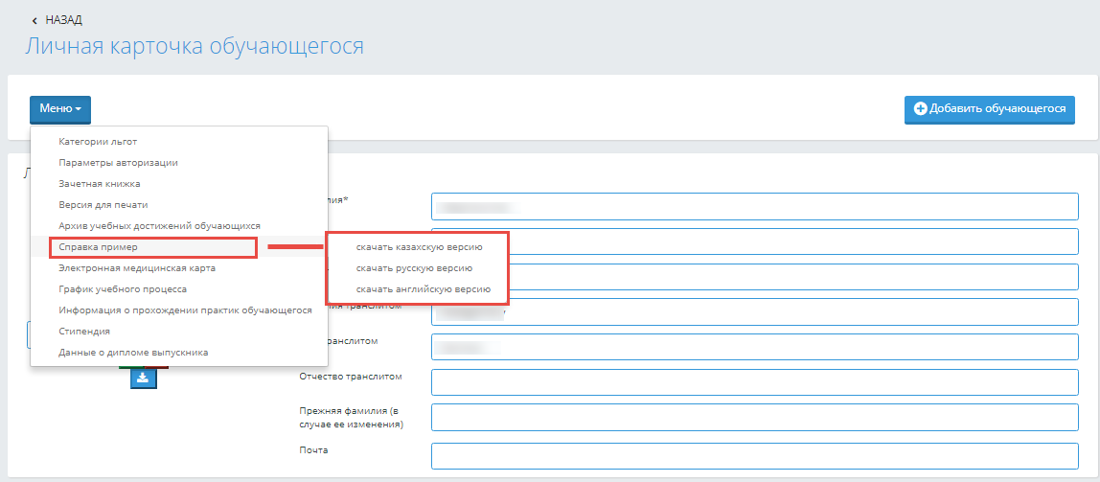
Рисунок 64. Отображение шаблона документа в карточке обучающегося

Конфигурация веб-сервера.

Данный раздел предназначен для конфигурирования веб-сервера, представляющий собой список IP-адресов, доменных имен, URL-адресов, по которым пользователи могут обратиться к АИС Platonus-College (Рисунок 65. Конфигурирование веб-сервера).

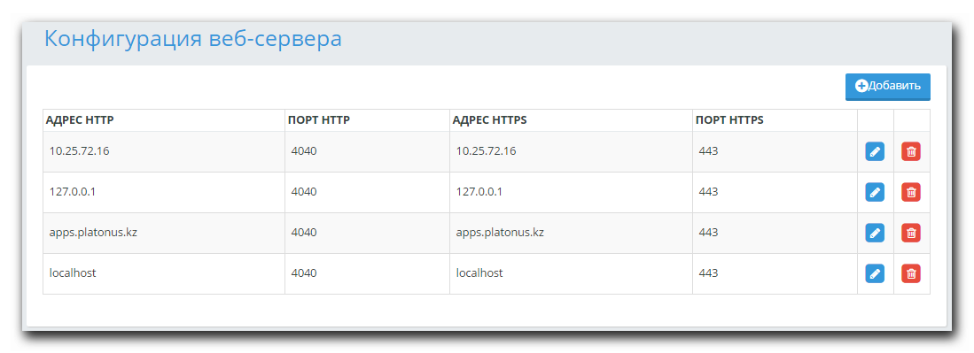
Рисунок 65. Конфигурирование веб-сервера

Для добавления нового адреса и порта для обращения к веб-серверу щелкните по кнопке «Добавить». На отобразившейся странице введите все необходимые значения и нажмите на кнопку «Сохранить» (Рисунок 66. Конфигурирование веб-сервера).

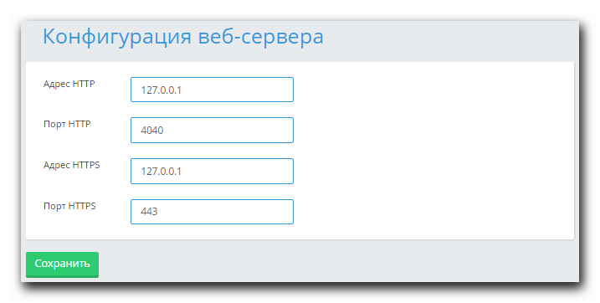
Рисунок 66. Конфигурирование веб-сервера

Управление лицензией.

Данный модуль предназначен для загрузки Администратором приобретенных у компании разработчика лицензионных ключей АИС Platonus-College и отдельных модулей системы.
Для активации приобретенного лицензионного ключа АИС Platonus-College или отдельных модулей системы необходимо перейти в пункт меню «Управление лицензией», далее в зависимости от необходимости загрузки лицензионного ключа перейдите в один из представленных ниже подпунктов:
- Лицензия Платон;
- Лицензия Модулей.
Для загрузки лицензионного ключа АИС Platonus-College необходимо выполнить нижеследующие действия:
- Выбрать подпункт меню «Лицензия Платон»;
- Указать логин и пароль, во избежание случайного запуска;
- Указать путь к файлу лицензионного ключа, воспользовавшись кнопкой «Обзор», либо указав путь к лицензионному ключу вручную в поле ввода пути;
- Нажать кнопку «Принять» (Рисунок 67. Загрузка лицензионного ключа АИС Platonus).

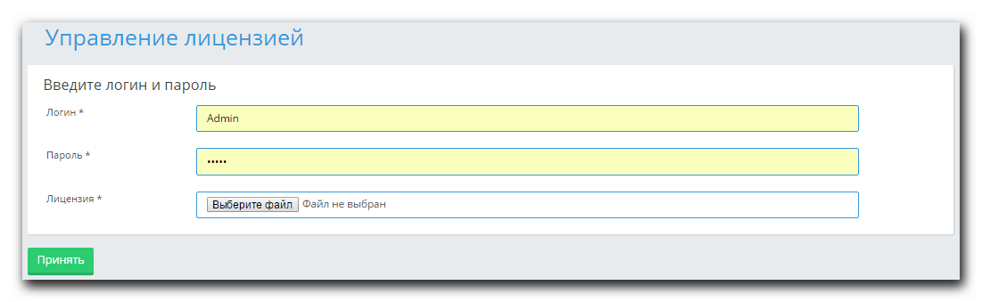
Рисунок 67. Загрузка лицензионного ключа АИС Platonus-College
Для загрузки лицензионного ключа отдельных модулей системы необходимо выполнить нижеследующие действия:
- Выбрать подпункт меню «Лицензия модулей»;
- Ввести лицензионный ключ;
- Нажать кнопку «Загрузить» (Рисунок 68. Загрузка лицензионного ключа подключаемого модуля).

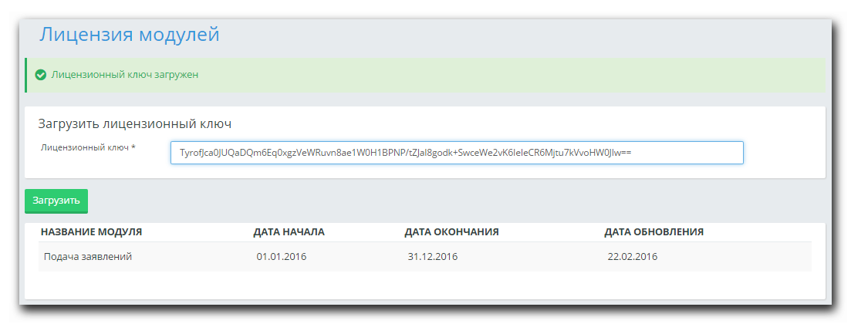
Рисунок 68. Загрузка лицензионного ключа подключаемого модуля
К модулям, подлежащим к лицензированию, можно отнести следующие:
- Подача и обработка заявлений по общежитиям.
- Онлайн-регистрация абитуриентов в колледж.
- Распределение дисциплин ППС

Список лицензионных модулей является пополняемым, поэтому его необходимо узнавать у компании разработчика.
Лицензионные ключи на модули выдаются на каждое образовательное учреждение в отдельности на определенный срок. Таким образом, в другом учебном заведении они не будут действительны. Для продления срока лицензионного ключа необходимо обратиться в компанию разработчика.

ВНИМАНИЕ!
Лицензированные модули являются платными. Для их приобретения обратитесь в компанию разработчика.

Конфигурирование интерфейса

Данный раздел предназначен для конфигурирования эмблем, используемых в приказах, шаблонах выходных документов.
Для создания шаблонов необходимо знание HTML или программ MSOffice и правильное оформление предложенных идентификаторов в зависимости от выбора настраиваемого шаблона.
Система предоставляет возможность настроить шаблоны по нижеследующим выходным формам документов:
- Шаблоны приказов;
- Шаблоны ведомостей;
- Шаблоны зачетной книжки;
- Шаблоны вывода расписаний занятий;
- Шаблоны сводных ведомостей.
- Шаблоны ИУП
- Шаблоны РУП
- Шаблоны тематических планов

Загрузка эмблемы образовательного учреждения
Система позволяет загрузить эмблему образовательного учреждения, которая будет отображаться в выходных формах при соответствующем указании администратора системы.
Рисунок 69. Загрузка эмблемы образовательного учреждения
Для этого, на странице «Конфигурация интерфейса», необходимо нажать на кнопку «Выберите файл», выбрать рисунок эмблемы. При обращении к кнопке «Просмотр», пользователь может оценить, как загруженная эмблема будет выглядеть в выходных формах. При необходимости, администратор может заново перезаписать эмблему, тогда предыдущий загруженный файл удаляется.

Шаблоны приказов
Для того, чтобы создать шаблон приказа, необходимо выбрать на странице «Конфигурация интерфейса» ссылку «Шаблоны приказов».
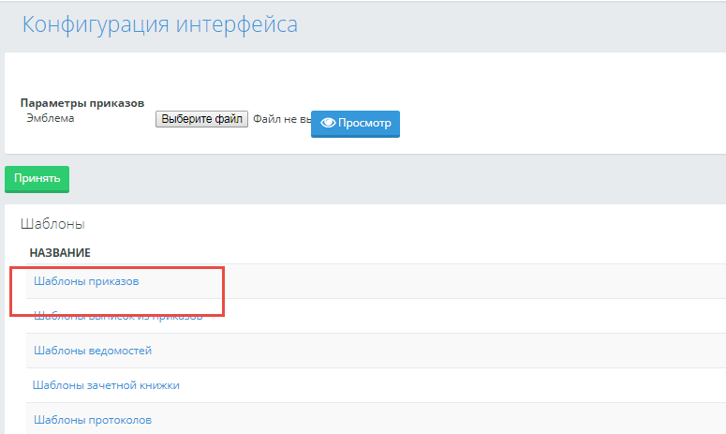
Рисунок 70. Шаблоны приказов
Отображается список типов приказа (Рисунок 71. Типы приказов).
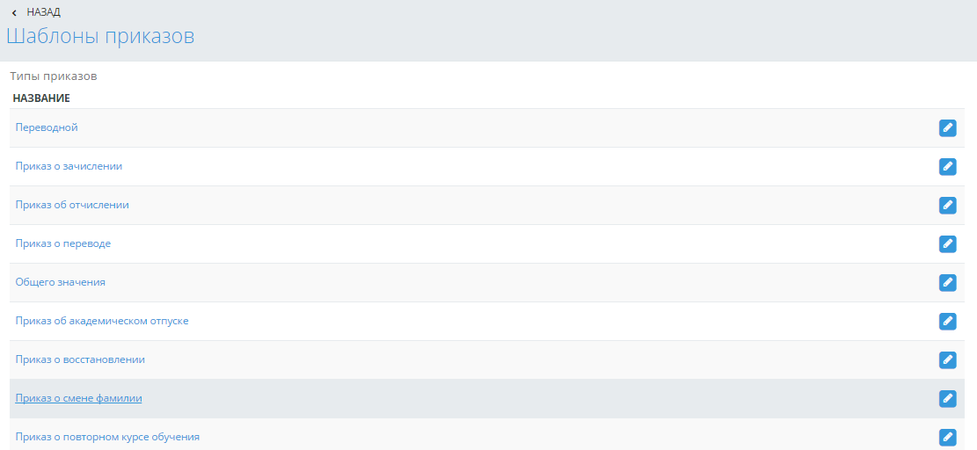
Рисунок 71. Типы приказов
Наименование типа приказа является ссылкой, при обращении к которой, отображается страница, на которой отображается список всех добавленных приказов по различным категориям, если таковые предусмотрены для данного типа приказа (Рисунок 72)
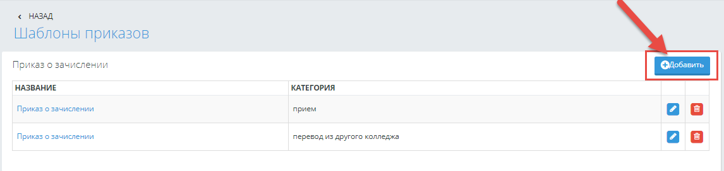
Рисунок 72. Список добавленных шаблонов приказа по категориям
Если не создан ни один шаблон, то список пустой.
Для создания шаблона необходимо нажать на кнопку «Добавить». Открывается страница создания шаблона (Рисунок 73. Страница создания / редактирования шаблона приказа).
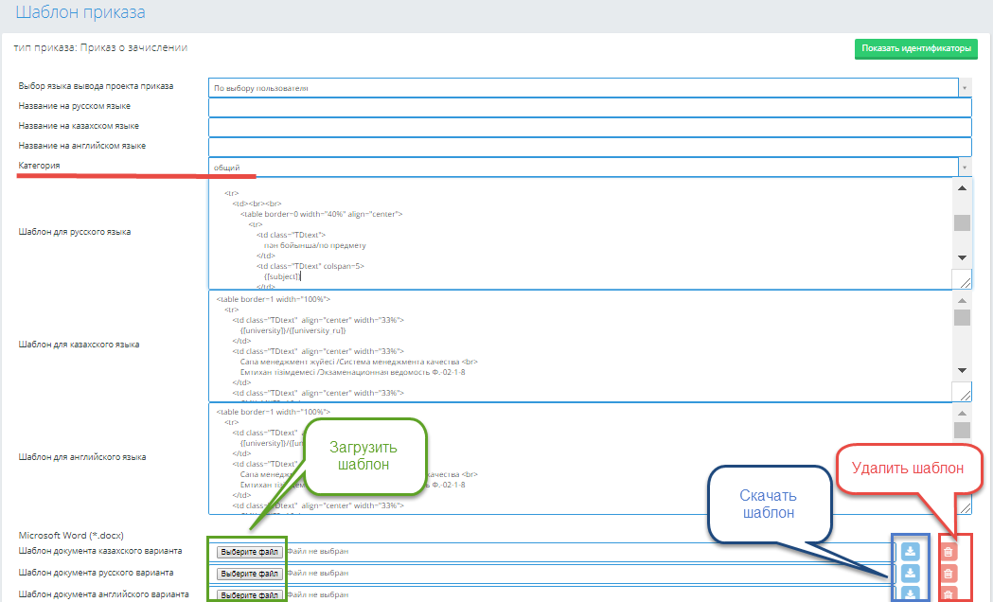
Рисунок 73. Страница создания / редактирования шаблона приказа
Пользователь обязательно должен указать в поле «Выбор языка проекта приказа», какой шаблон будет выгружаться у пользователей в модуле «Приказы»: По выбору или только определенного языка. Если по выбору, то пользователь может выгрузить шаблон на любом из трех языков.
Далее обязательно заполняется название шаблона на трех языках, а также в поле «Категория» выбирается из списка категория, по которой будет загружен приказ. Поле «Категория» отображается только для тех приказов, для которых категории предусмотрены.
Внизу страницы загружаются шаблоны формата *.docx
Необходимо нажать на кнопку «Выберите файл», выбрать заранее подготовленный шаблон (пример создания шаблона см.п. 7.3.17.3 Создание шаблона приказа в Word данного документа). Необходимо загрузить три шаблона на русском, казахском, английском языках, или же хотя бы один шаблон, если выбрано значения поля «Выбор языка проекта приказа» «По выбору пользователя» или обязательно должен быть загружен проект приказа на том языке, который указан в поле «Выбор языка».
Возле кнопки «Выберите файл» администратор видит наименование файла, который он выбрал в качестве шаблона.
Кнопки «Скачать» и «Удалить» недоступны, пока администратор системы не нажал на кнопку «Сохранить».
После того, как администратор нажал на кнопку «Сохранить», наименование файла становится недоступным для администратора, т.к. загруженный файл уже имеет статус шаблона для данного типа приказа, а кнопки «Скачать» и «Удалить» доступны.
При нажатии на кнопку «Скачать» в соответствующей строке, скачивается загруженный шаблон. Его можно удалить, нажав на кнопку «Удалить», или перезаписать, нажав на кнопку «Выберите файл», выбрав новый шаблон, при этом обязательно нужно нажать на кнопку «Сохранить».
При этом, если в системе уже были подтвержденные приказы со старым загруженным шаблоном, то для тех приказов, при нажатии на кнопку «Выгрузить проект подтвержденного приказа», будет выгружаться тот шаблон, с которым данный приказ был подтвержден.
После сохранения шаблона приказа, нажав на кнопку «Назад» в верхней части страницы, созданный и сохраненный шаблон приказа отобразится на странице списка всех шаблонов, относящихся к данному типу (Рисунок 72. Список добавленных шаблонов приказа по категориям). Если необходимо его отредактировать, то можно нажать либо на наименование-ссылку, либо на кнопку «Редактировать» в соответствующей строке.
Для удаления данного шаблона, необходимо в соответствующей строке нажать на кнопку «Удалить».

Создание шаблона приказа в Word
Шаблоны приказов необходимо создать в программе MS Office не ниже 2007 версии с форматом docx. Шаблон приказов - это документ Word с набором параметров (идентификаторов) данных, текста, картинок и операторов.
Список параметров можно посмотреть (Рисунок 73) на странице редактирования шаблона выбранного приказа (выписки из приказа), нажав на кнопку «Показать идентификаторы».
Открывается страница со списком идентификаторов данного типа приказа (Рисунок 74. Список идентификаторов).
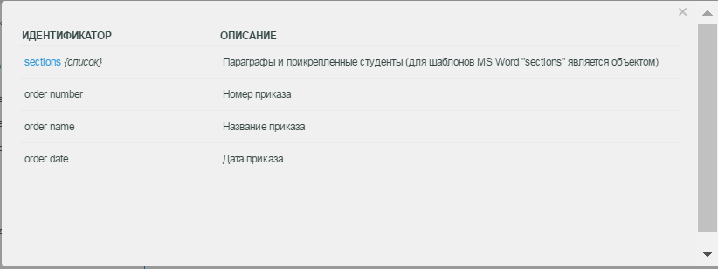
Рисунок 74. Список идентификаторов
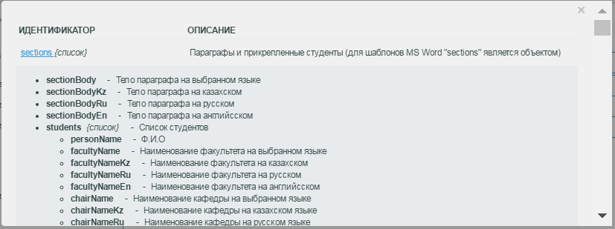
Рисунок 75. Список идентификаторов
Каждый идентификатор имеет название свое и соответствующее описание.
Нажимая на ссылку «sections», открывается список идентификаторов, которые относятся к параграфам приказа, обучающимся (Рисунок 75. Список идентификаторов).
Рассмотрим создание шаблона приказа на примере создания приказа на отчисление.
Начало документа:
Об отчислении
На основанииУстава, утвержденного приказом ПредседателяКомитетагосударственногоимущества и приватизацииМинистерствафинансовРеспублики Казахстан от 1.02.2012 года № 121 п.52
ПРИКАЗЫВАЮ:«#foreach($section in $sections)»
«$section.sectionBody»«#if ($section.students.size()>0)»

№ | Ф.И.О. | Дата | Группа | Вид обучения | Отделение
«@before-row#foreach($student in $section»  «$foreach.count»  «@after-row#end» | «$student.personName» | «$student.additionalInformation» | «$student.groupName» | «$student.paymentForm» | «$student.facultyNameRu»

«#end»
«#end»
Конец документа.
Выражения, выделенные серым цветом, являются обязательными, для того, чтобы мог отобразиться весь список обучающихся, внесенная информация в параграфах.
Выражения в таблице, выделенные синим цветом, пользователь может изменять, в зависимости от тех параметров, которые необходимо отобразить в приказе.
Выражения, выделенные черным цветом, неизменяемая часть шаблона.
Вставить новый параметр можно, соблюдая следующую последовательность:
- Посмотреть в системе, как называется данный параметр (Рисунок 74. Список идентификаторов, Рисунок 75. Список идентификаторов), запомнить его название или скопировать, выделив мышкой данный параметр на английском языке.
- В документе, где необходимо вставить параметр, нажать «CTRL»+F9 одновременно. Выйдут фигурные скобки
- На сером фоне скобок нажать правой кнопкой мыши, выбрать пункт меню «изменить поле».
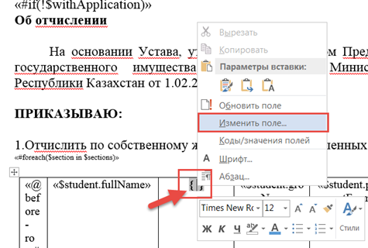
Рисунок 76. Изменение поля
- Выйдет страница «Поле» (Рисунок 77).
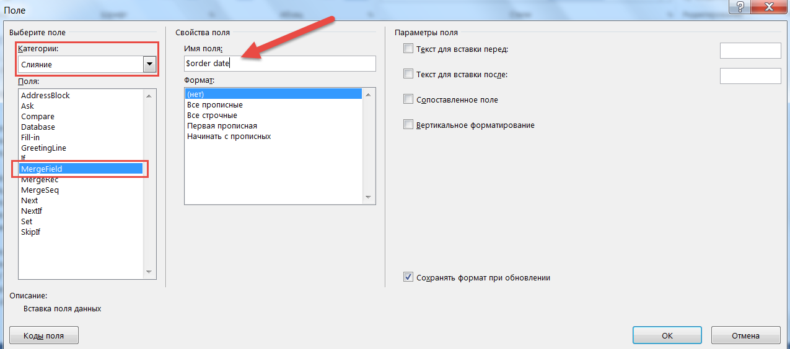
Рисунок 77. Изменение поля
С левой стороны страницы, в поле «Категории» необходимо выбрать категорию «Слияние», а затем из списка поле «MergeField». С раскладкой клавиатуры на английском языке, в разделе «Свойство поля», в поле «Имя поля», поставить знак «$» и без пробела написать наименование идентификатора, который необходимо отобразить (Рисунок 74. Список идентификаторов, Рисунок 75. Список идентификаторов), который администратор запомнил (или после знака $ нажать правой кнопкой мыши и выбрать «Вставить», если администратор скопировал название идентификатора.).
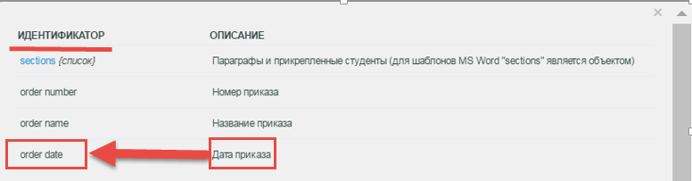
Рисунок 78. Наименование идентификаторов
Например, для даты приказа поле называется «orderdate» (Ошибка! Источник ссылки не найден.Рисунок 78. Наименование идентификаторов).
Для того, чтобы в шаблоне отобразить наименование отделения обучающегося на русском языке, входящего в приказ, необходимо в поле MergeField указать «$student.facultyNameRu» (Рисунок 79)
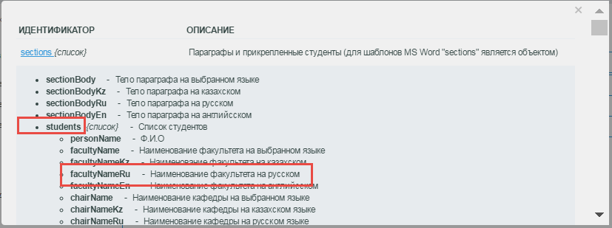
Рисунок 79.Наименование идентификаторов
Т.е. все данные, которые необходимо отобразить для обучающегося (в идентификаторах они идут списком после слова students), пишутся «$student.идентификатор из списка на английском языке».
Выражения, выделенные серым цветом, как в примере выше, удалять нельзя!
Если при добавлении параметра в поле MergeField было указано неверное наименование, то изменять его можно, лишь щелкнув на этом выражении правой кнопкой мыши, выбрать «Изменить поле», и изменять наименование поля в «Имя поля» (Рисунок 76).
При создании приказов в поле «Дополнительная информация», которое относится к каждому обучающемуся, пишется, например, дата, с какой обучающийся отчисляется, либо дата, с какого периода ему назначается стипендия. И данный параметр отображается в шаблоне как «$student.additionalInformation».

Шаблоны ИУП
Для того, чтобы создать шаблон ИУП, необходимо выбрать на странице «Конфигурация интерфейса» ссылку «Шаблоны ИУП». На странице отображается список шаблонов ИУП.(Рисунок 80. Шаблоны ИУП.)
Рисунок 80. Шаблоны ИУП.
Наименование шаблона является ссылкой, при обращении к которой отобразиться страница редактирования данного шаблона. Для того, чтобы создать новый шаблон ИУП, необходимо нажать кнопку «Добавить». При обращении к ней отобразиться страница создания шаблона.(Рисунок 81. Страница добавления/редактирования шаблона)
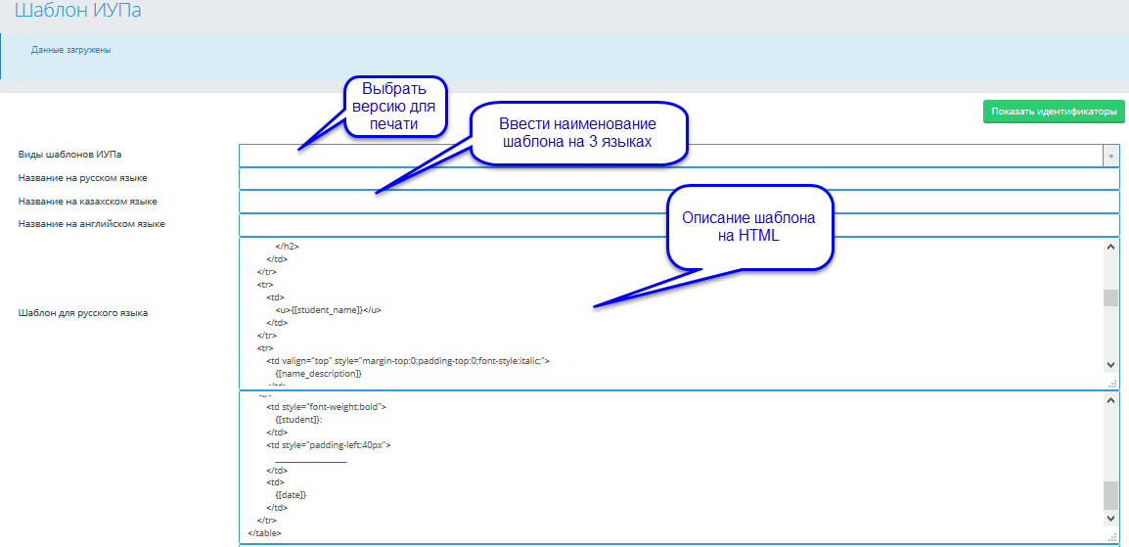
Рисунок 81. Страница добавления/редактирования шаблона
Необходимо выбрать версию для печати в строке «Виды шаблона ИУП», затем указать наименование на трех языках создаваемого шаблона.
Внизу страницы расположены кнопки загрузки шаблона в формате Excel. (Рисунок 82. Загрузка шаблона). Оформление шаблона Excel см.п.7.3.17.9 Создание шаблона в Excel. Так же отметить столбцы которые должны отображаться при формировании шаблона ок/кв/дво/упп.
Возле кнопки «Обзор» администратор видит наименование файла, который он выбрал в качестве шаблона.
Кнопки «Скачать» и «Удалить» недоступны, пока администратор системы не нажал на кнопку «Сохранить».
После того, как администратор нажал на кнопку «Сохранить», наименование файла становится недоступным для администратора, т.к. загруженный файл уже имеет статус шаблона для данного ИУП, а кнопки «Скачать» и «Удалить» доступны.
При нажатии на кнопку «Скачать» в соответствующей строке, скачивается загруженный шаблон. Его можно удалить, нажав на кнопку «Удалить», или перезаписать, нажав на кнопку «Обзор», выбрав новый шаблон, при этом обязательно нужно нажать на кнопку «Сохранить».
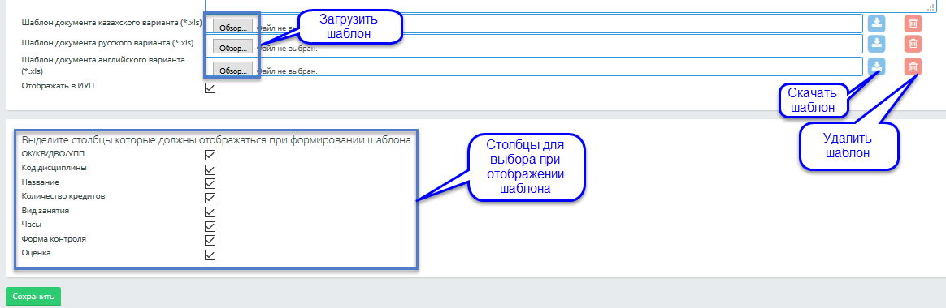
Рисунок 82. Загрузка шаблона
После сохранения шаблона приказа, нажав на кнопку «Назад» в верхней части страницы, созданный и сохраненный шаблон приказа отобразится на странице списка всех шаблонов. (Рисунок 80. Шаблоны ИУП.)
Если необходимо его отредактировать, то можно нажать либо на наименование-ссылку, либо на кнопку «Редактировать» в соответствующей строке.
Для удаления данного шаблона, необходимо в соответствующей строке нажать на кнопку «Удалить».

Шаблоны ведомостей
В данном разделе отображается список наименований шаблонов ведомостей, которые отображаются у пользователя с соответствующими правами, при обращении к разделу системы: Журнал – Ведомости – Выбрать определенную ведомость – в поле «Вид ведомости».
Изначально на странице «Шаблоны ведомостей» отображаются ведомости, которые вносятся при генерации БД. Такие шаблоны нельзя редактировать и удалять. При обращении к наименованию-ссылке такой ведомости, система отобразит страницу «Шаблон отчета», где отражено наименование ведомости на трех языках, а также параметры, которые будут отображены пользователям.
Пользователю предоставляется возможность создать свой шаблон ведомости, используя уже имеющиеся шаблоны. Для этого, при обращении к кнопке «Добавить», система отображает список стандартных ведомостей (Рисунок 83. Шаблоны ведомостей)

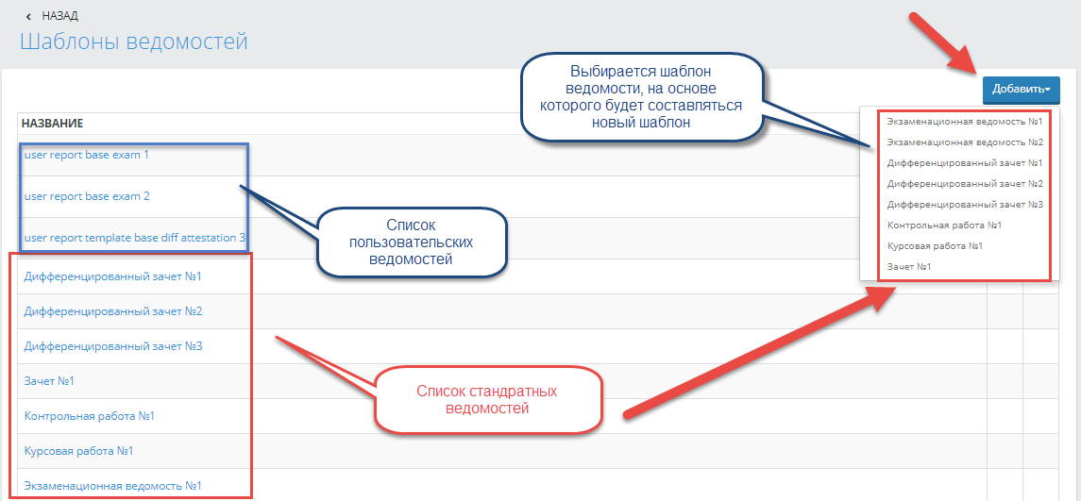
Рисунок 83. Шаблоны ведомостей
При выборе определенного шаблона, система отобразит страницу «Шаблон отчета», на которой необходимо ввести наименование ведомости на трех языках. Система отобразит html -текст шаблона с учетом языка отображения информации (Рисунок 84. Шаблон ведомости). Также имеется возможность загрузить шаблон формата Excel на трех языках (Рисунок 86. Шаблон ведомости).
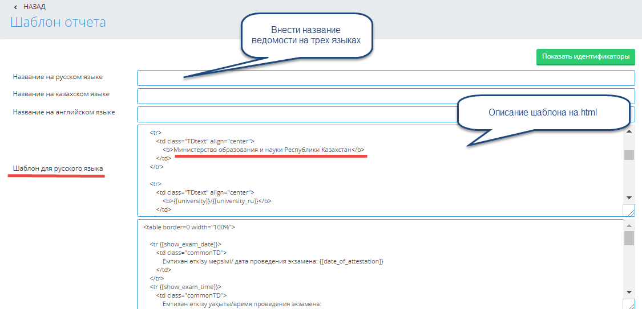
Рисунок 84. Шаблон ведомости
На странице предусмотрена кнопка «Показать идентификаторы», при обращении к которой система отображает идентификаторы, которые можно использовать в шаблоне для отображения данных (Рисунок 85. Идентификаторы шаблона).
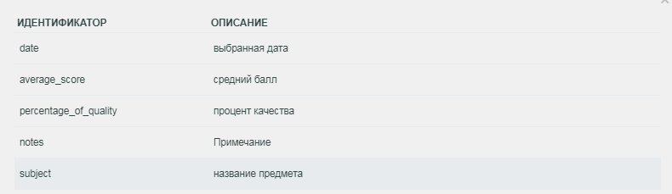
Рисунок 85. Идентификаторы шаблона
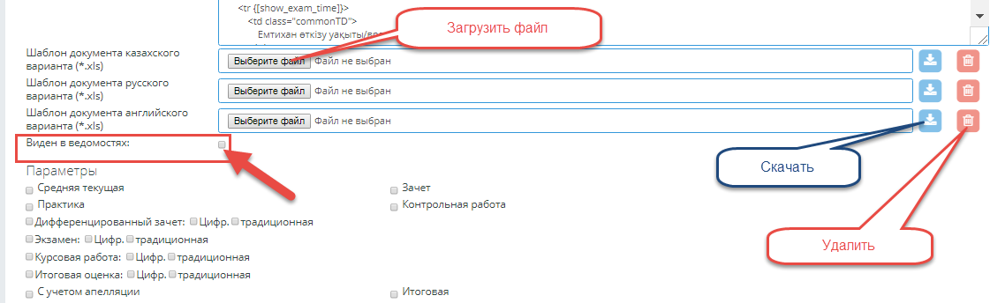
Рисунок 86. Шаблон ведомости
Пока не загружен ни один шаблон, кнопки «Скачать» и «Удалить» неактивны. Для того, чтобы загрузить подготовленный шаблон, администратору необходимо нажать на кнопку «Выберите файл», указать файл, нажать на копку «Сохранить» в конце страницы. После сохранения, система отобразит кнопки «Скачать» и «Удалить» активными.
Оформление шаблона Excel см.п.7.3.17.9 Создание шаблона в Excel.
Для того, чтобы добавленный шаблон был виден в разделе «Ведомости» необходимо установить отметку в поле «Виден в ведомостях».
Загруженный шаблон формата Excel пользователи смогут скачать в разделе «Ведомости» при обращении к кнопке «В формате MSExcel».

Шаблоны зачетной книжки
При выборе раздела «Шаблоны зачетной книжки», система отображает страницу «Шаблоны подписей печатных версий зачетной книжки», на которой по умолчанию отображен список печатный версий зачетной книжки под порядковыми номерами (Рисунок 87. Шаблоны зачетной книжки). Данные версии для печати отображаются на странице «Зачетной книжки» обучающегося.
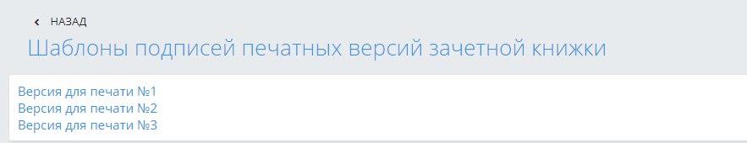
Рисунок 87. Шаблоны зачетной книжки
При обращении к наименованию-ссылке, система отображает страницу с наименованием шаблона, на которой отображены три поля для внесения html-текста для тех языков: русского, казахского, английского (Рисунок 88. Шаблон зачетной книжки)
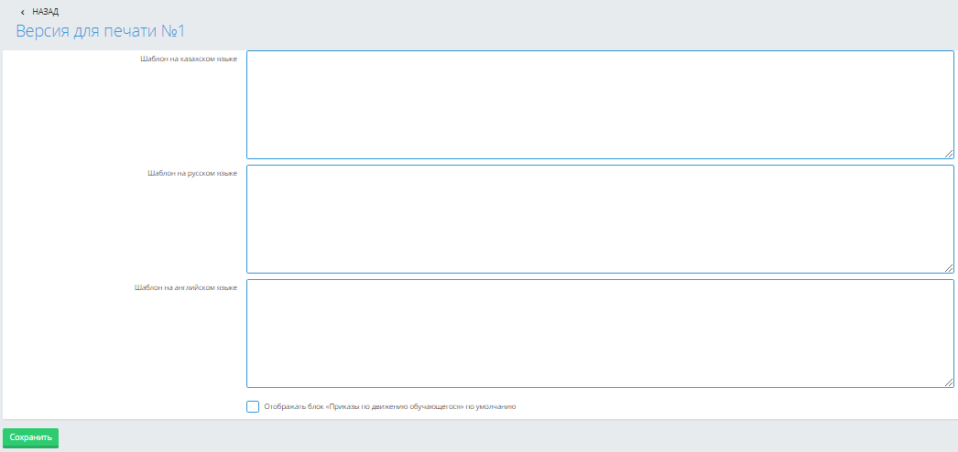
Рисунок 88. Шаблон зачетной книжки
По умолчанию в данных полях не отображается текст. Шаблон каждой версии отображается стандартным образом, прописанным в системе.
Если необходим другой вид отображения зачетной книжки, то при записи html-текста в данных полях, система будет отображать указанный вид зачетной книжки.
При установленной отметке в поле «Отображать блок «Приказы по движению обучающегося» по умолчанию», после данных по зачетной книжке будет отображен блок по приказам автоматически.

Шаблоны РУП
Для того, чтобы создать шаблон РУП, необходимо выбрать на странице «Конфигурация интерфейса» ссылку «Шаблоны РУП», отобразится список рабочих учебных планов. (Рисунок 89. Шаблоны РУП)
Рисунок 89. Шаблоны РУП
Наименование учебного плана является ссылкой, при обращении к которой система отобразит страницу загрузки шаблона(Рисунок 90. Редактирование шаблона РУП)
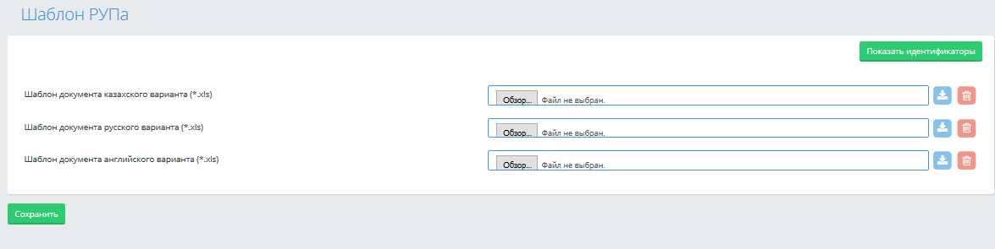
Рисунок 90. Редактирование шаблона РУП
Для загрузки шаблона учебного плана, нажать на кнопку «Обзор».
Оформление шаблона Excel см.п.7.3.17.9 Создание шаблона в Excel.
Возле кнопки «Обзор» администратор видит наименование файла, который он выбрал в качестве шаблона.
Кнопки «Скачать» и «Удалить» недоступны, пока администратор системы не нажал на кнопку «Сохранить».
После того, как администратор нажал на кнопку «Сохранить»,
При нажатии на кнопку «Скачать» в соответствующей строке, скачивается загруженный шаблон. Его можно удалить, нажав на кнопку «Удалить», или перезаписать, нажав на кнопку «Обзор», выбрав новый шаблон, при этом обязательно нужно нажать на кнопку «Сохранить».
Если необходимо его отредактировать, то можно нажать либо на наименование-ссылку, либо на кнопку «Редактировать» в соответствующей строке.

Шаблоны вывода расписания занятий
При обращении к данному разделу система отображает страницу «Шаблоны вывода расписаний занятий», на которой по умолчанию отображается «Шаблон №1». Для данного шаблона установлено значение «Использовать при выводе расписания занятий».
На странице расположена кнопка «Добавить». При обращении к данной кнопке, система отображает страницу «Шаблоны вывода расписания занятий», где пользователь должен ввести наименование шаблона на трех языках, загрузить Excel файл на трех языках.
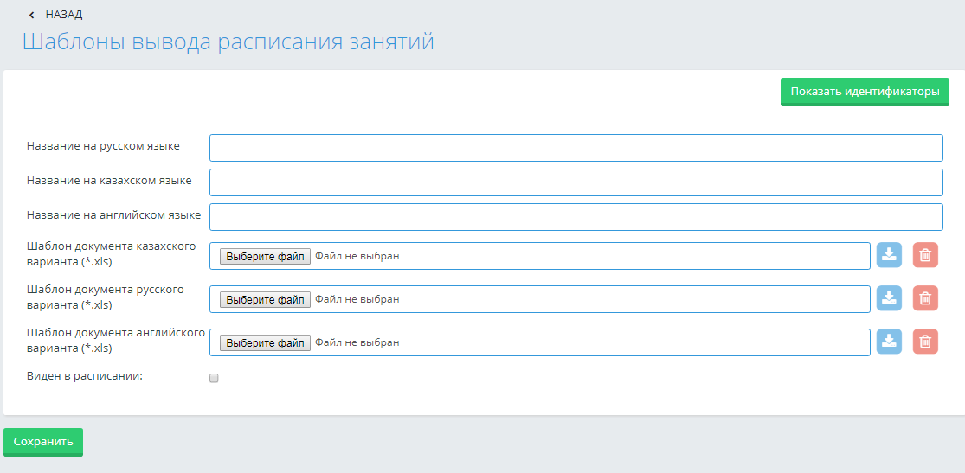
Рисунок 91. Шаблон расписания
Установка отметки в поле «Виден в расписании» устанавливает данный шаблон, который используется по умолчанию при выводе расписания занятий.
Оформление шаблона Excel см.п.7.3.17.9 Создание шаблона в Excel.

Создание шаблона в Excel
Для создания шаблонов в формате Excel для расписания, ведомостей, необходимо в файле разместить идентификаторы так, как необходимо для выходной формы. Список идентификаторов отображается на странице создания шаблона расписания/ведомости. Идентификаторы должны быть заключены в квадратные скобки, затем в фигурные (Рисунок 92. Создание шаблона в Excel). После указания всех идентификаторов, которые должны быть в заголовке ведомости/расписания, необходимо указать {[table]} для отображения необходимых данных.
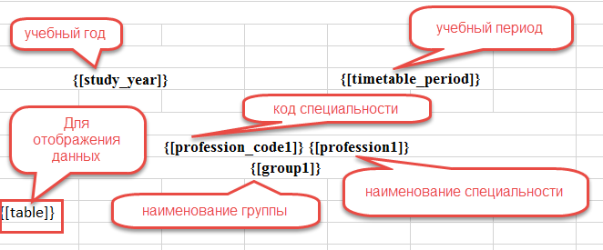
Рисунок 92. Создание шаблона в Excel

Шаблоны сводных ведомостей
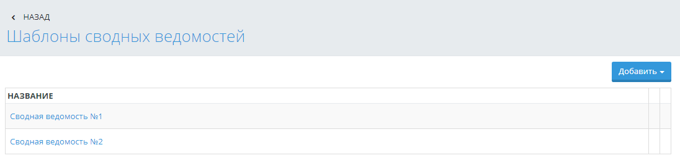
Рисунок 93. Шаблоны сводных ведомостей
При выборе раздела «Сводные ведомости» система отобразит страницу «Шаблоны сводных ведомостей», на которой отображен список сводных ведомостей под порядковыми номерами. Данный список отображается в поле «Вид» в разделе системы «Журнал» – «Сводные ведомости за семестр». По умолчанию отображается два вида сводных ведомостей.
Добавление нового шаблона сводной ведомости происходит аналогично добавлению ведомости (описание см. п. 7.3.17.5).

Шаблоны тематических планов
При обращении к данному разделу система отобразит страницу с тематическими планами.(Рисунок 94. Шаблоны тематических планов.)
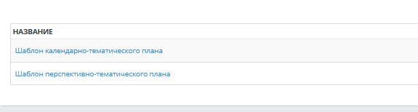
Рисунок 94. Шаблоны тематических планов.
При обращении к наименованию-ссылке система отобразит страницу загрузки шаблона плана, в котором нужно загрузить шаблоны на трех языках, обратившись к кнопке «Обзор».
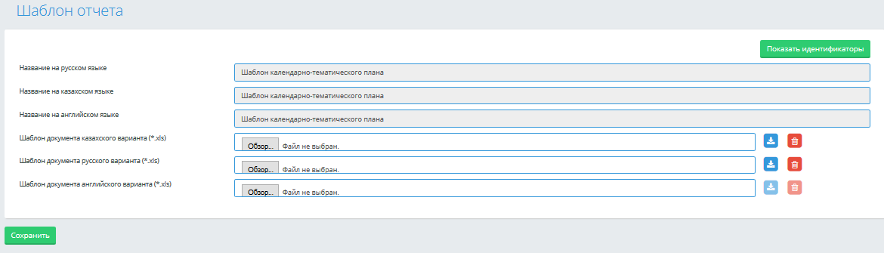
Оформление шаблона Excel см.п.7.3.17.9 Создание шаблона в Excel
После сохранения шаблона плана, нажав на кнопку «Назад» в верхней части страницы, редактированный и сохраненный шаблон плана отобразится на странице списка всех шаблонов.
Возле кнопки «Обзор» администратор видит наименование файла, который он выбрал в качестве шаблона.
Кнопки «Скачать» и «Удалить» недоступны, пока администратор системы не нажал на кнопку «Сохранить».
После того, как администратор нажал на кнопку «Сохранить»,
При нажатии на кнопку «Скачать» в соответствующей строке, скачивается загруженный шаблон. Его можно удалить, нажав на кнопку «Удалить», или перезаписать, нажав на кнопку «Обзор», выбрав новый шаблон, при этом обязательно нужно нажать на кнопку «Сохранить».

Заголовки
В данном разделе администратор системы может настроить заголовки выдаваемых выходных форм образовательного учреждения. Шапки приказов и заголовки могут содержать текст и эмблему образовательного учреждения и настраиваются с помощью редактора форматированного текста.
Для настройки заголовок приказов, ведомостей, других выходных форм документов администратору системы необходимо выбрать в главном меню административной части системы раздел «Заголовки».
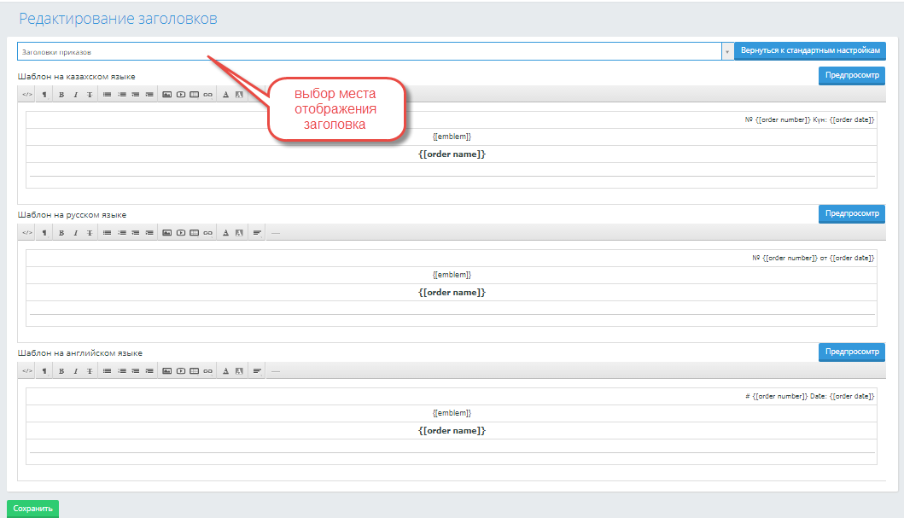
Рисунок 95. Заголовки
Далее откроется страница «Редактирование заголовков». В верхней части страницы находится список со значениями «Заголовки приказов», «Заголовки ведомостей» и «Общие заголовки» (Рисунок 95. Заголовки).
На странице три поля ввода форматированного текста - это три шаблона шапки на разных языках. Слова, заключенные в символы «{[» «]}», будут заменены на соответствующие:
ordernumber - номер приказа, orderdate - дата приказа, ordername - название приказа, emblem - эмблема университета (изменяется в разделе «Конфигурирование интерфейса»); university_ru, university_kz, university_en — название образовательного учреждения на соответствующем языке. Для того, чтобы просмотреть, как заголовок будет выглядеть, можно нажать на ссылку «Предпросмотр»:
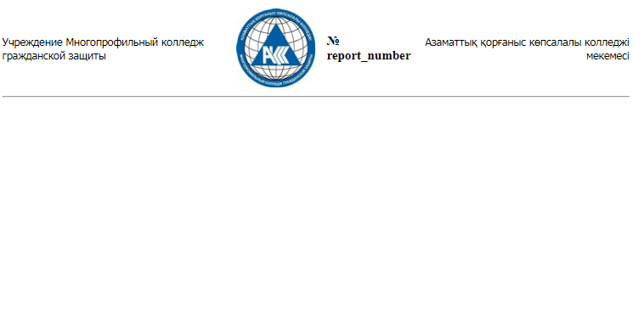
Рисунок 96. Заголовки.
Кроме заменяемых выражений и эмблемы заголовки могут содержать любой текст. Если Вы не хотите изменять заголовка, то можете этого не делать, стандартный заголовок будет установлен после первой генерации базы данных. Для того чтобы возвратиться к стандартным заголовкам, необходимо нажать на кнопку «Вернуться к стандартным настройкам» (Рисунок 95. Заголовки).

Другие настройки.

Данный раздел предназначен для конфигурирования некоторых настроек по нижеследующим настройкам:
- Параметры генератора логинов/паролей
- Список блокированных пользователей
- Настройки задолженности обучающегося
- Настройки файлов
- Настройки видео файлов
- Настройки почтового сервиса
- Загрузка новых шаблонов отчетов
- Настройки выгрузки данных по студентам (приказов по студентам)
- Настройки загрузки данных по сотрудникам
- Настройки интеграций с внешними системами
- Настройки заданий системы

Параметры генератора логинов/паролей

Данный подраздел позволяет настроить формат вывода параметров авторизации пользователей, автоматическое блокирование пользователей при ошибочной авторизации в системе. Для этого необходимо выбрать пункт меню «Другие настройки», перейти по наименованию-ссылке «Параметры генератора логинов/паролей».
Страница «Параметры генератора логинов/паролей» поделена на два блока: «Параметры генератора логинов/паролей», «Параметры авторизации пользователя» (Рисунок 97. Параметры генераторов логинов / паролей).

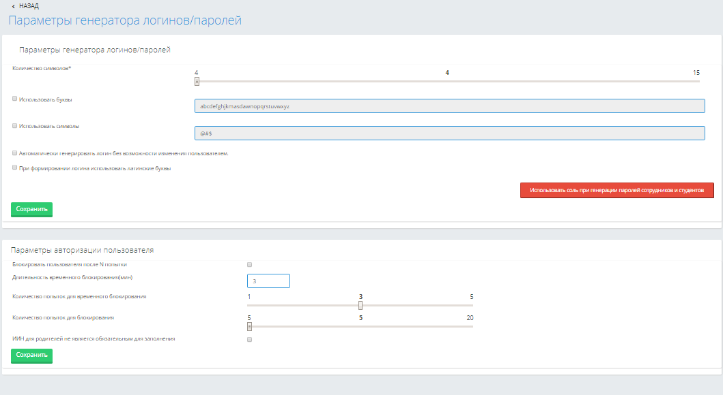
Рисунок 97. Параметры генераторов логинов / паролей
Для настройки формата вывода параметров авторизации пользователей воспользуйтесь настройками, находящимися в блоке «Параметры генератора логинов/паролей». В этом блоке можно настроить следующие параметры:
- Количество символов (от 4 до 15 символов) – число символов в пароле пользователя, по умолчанию установлено значение 4.
- Использовать буквы – флажковое поле, установка отметки в котором, позволяет использовать в значении пароля буквы, список которых можно убавлять и дополнять. По умолчанию установлены следующие значения «abcdefghjkmasdawnopqrstuvwxyz».
- Использовать символы – флажковое поле, установка отметки в котором, позволяет использовать в значении пароля указанные символы. По умолчанию установлены следующие значения «@#$».
- Автоматически генерировать логин без возможности изменения пользователем флажковое поле, установка отметки в котором не позволяет пользователям самостоятельно менять логин.
- При формировании логина использовать латинские буквы – флажковое поле, при формировании логина будут использоваться латинские буквы. Логин по умолчанию генерируется в виде «Фамилия_Имя» на кириллице. В некоторых случаях, при наличии в базе данных пользователей (обучающихся и сотрудников университета) с одинаковой фамилией и именем, к значению логина добавляется номер. Например, «Ахметов_Серик_1».
Добавлена кнопка «Использовать соль при генерации паролей сотрудников и студентов». При обращении к данной кнопке пароли сотрудников и студентов будут храниться в БД в зашифрованном виде, т.е. восстановить пароль будет нельзя.
При последующей генерации БД кнопка «Использовать соль при генерации паролей сотрудников и студентов» отображаться не будет. Обратного возврата к незашифрованному хранению паролей нет.
Для того, чтобы сохранить настройки в данном блоке, необходимо нажать на кнопку «Сохранить», расположенную в этом же блоке.

В следующем блоке «Параметры авторизации пользователей» настройки позволяют настроить автоблокирование пользователей при ошибочной авторизации в системе:
- Блокировать пользователя после N попытки – флажковое поле, установка отметки в котором, позволяет заблокировать пользователя при превышении количества попыток для блокирования. Количество попыток также устанавливается администратором, см.далее. Пользователь может быть разблокирован Администратором, удалив его из списка блокированных пользователей (см.п. Список блокированных пользователей).
- Длительность временного блокирования (мин) – количество минут временного блокирования при превышении количества попыток. По умолчанию значение равно 3.
- Количество попыток для временного блокирования – значение варьируется в диапазоне от 1 до 5. По умолчанию значение равно 3.
- Количество попыток для блокирования – значение варьируется в диапазоне от 5 до 20. По умолчанию значение равно 5.
- При авторизации использовать- справочник из значений: только логин и пароль; логин, пароль и ИИН; только ИИН и пароль.
- ИИН для родителей не является обязательным для заполнения – флажковое поле, установка отметки в котором позволяет не заполнять поле ИИН для родителя в личной карточке.
Аналогично, для сохранения настроек данного блока, необходимо нажать на кнопку «Сохранить» в этом же блоке.

Список блокированных пользователей

Данный подраздел позволяет разблокировать пользователей, вход в систему которым был блокирован в связи с превышением количества попыток для блокирования при установленной положительной отметке в настройке «Блокировать пользователя после N попытки» (Параметры генератора логинов/паролей).Для этого перейдите в пункт меню «Другие настройки», выберите подраздел «Список блокированных пользователей»
Список блокированных пользователей может быть отфильтрован по следующим типам пользователей:
- Сотрудник;
- Студент;
- Родитель.
По умолчанию отображается список заблокированных пользователей по типу «Сотрудник». Дополнительно система предоставляет администратору возможность отобразить список временно заблокированных пользователей, поставив отметку в поле «Показать временных» (Рисунок 98. Список блокированных пользователей).

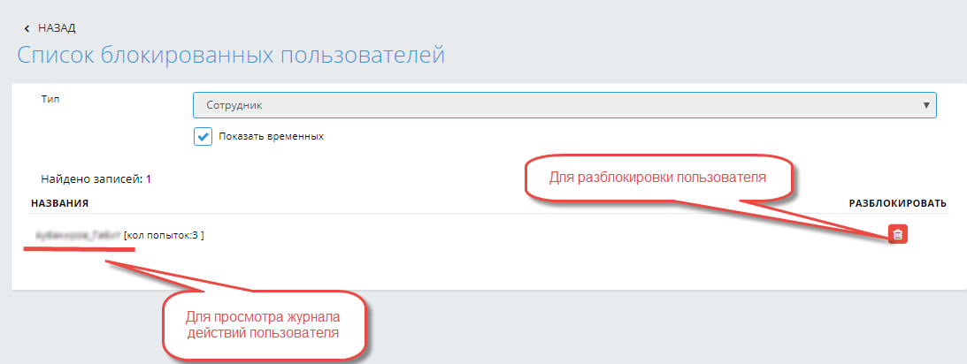
Рисунок 98. Список блокированных пользователей
Для разблокировки пользователя необходимо нажать на кнопку «Удалить» в столбце «Разблокировать» в строке, соответствующей пользователю (Рисунок 98. Список блокированных пользователей). Система отобразит сообщение, что данный пользователь разблокирован (Рисунок 99. Список блокированных пользователей.).

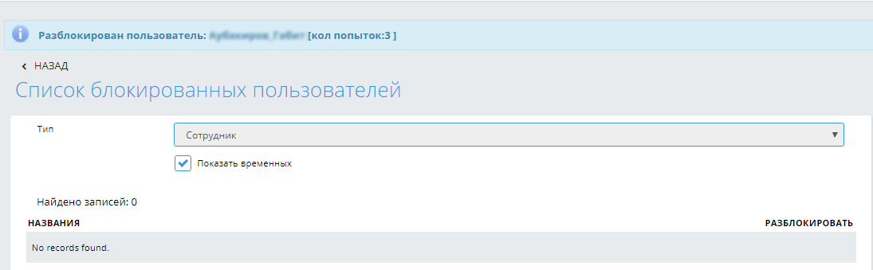
Рисунок 99. Список блокированных пользователей.
Для просмотра журнала действий заблокированного пользователя, необходимо нажать на ФИО - ссылку пользователя (Рисунок 98. Список блокированных пользователей). Система отобразит страницу «Журнал действий пользователя» (Рисунок 100. Журнал действий пользователя.). На которой можно отфильтровать данные по типу события, а также по датам события, где система отобразит соответствующий список действий с описанием события, датой и временем события, указанием типа события, IP-адреса, с которого было данное событие произведено.

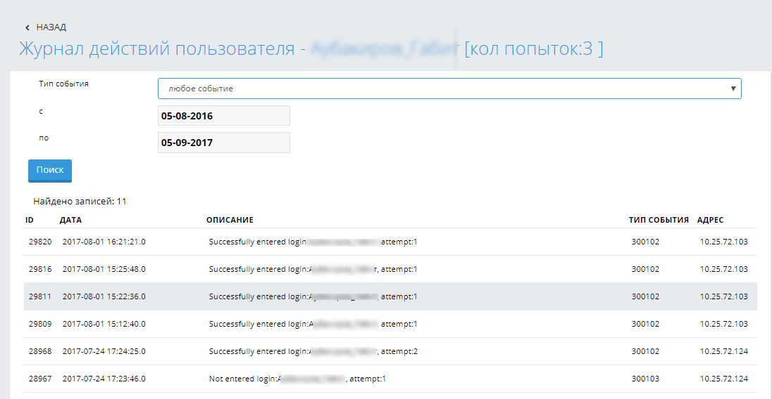
Рисунок 100. Журнал действий пользователя.

Настройки задолженности обучающихся
При обращении к наименованию –ссылке «Настройки задолженности обучающихся», система отобразит одноименную страницу (Рисунок 101. Настройки задолженности обучающихся)
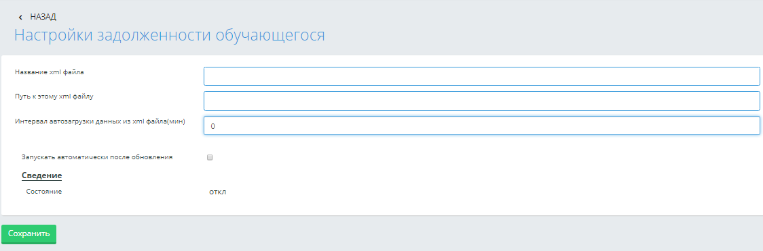
Рисунок 101. Настройки задолженности обучающихся
Данная настройка используется для выгрузки данных по обучающимся, для выявления задолженности по оплате обучающимися. Данные настройки используются при интеграции с системой 1С.

Настройки файлов
При обращении к наименованию –ссылке «Настройки файлов», система отобразит одноименную страницу (Рисунок 102. Настройки файлов.)
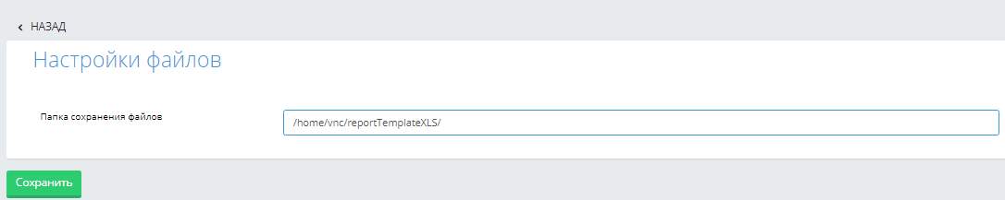
Рисунок 102. Настройки файлов.
Данная настройка используется для корректной работы модулей, которые используют загрузку файлов. По умолчанию отображается путь на сервере, где выделено место для сохранения файлов.

Настройки видео файлов
При обращении к наименованию –ссылке «Настройки видео файлов», система отобразит одноименную страницу (Рисунок 103. Настройки видео файлов)
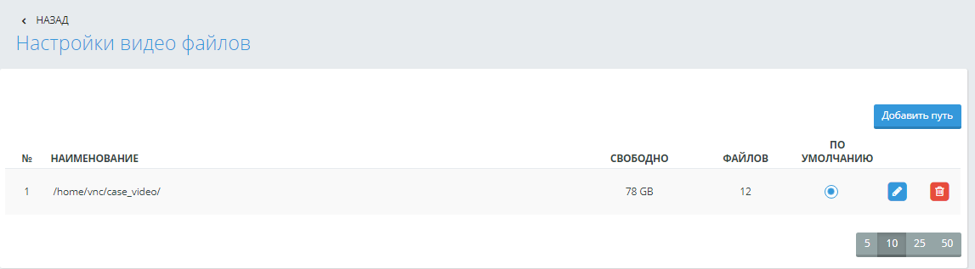
Рисунок 103. Настройки видео файлов
Данная настройка используется для корректной работы модулей, которые используют загрузку/выгрузку видео файлов, например, модуль «Учебная аудитория». По умолчанию отображается путь на сервере, где выделено место для сохранения файлов, отображается количество свободного места, количество загруженных файлов, какой путь считать по умолчанию. Можно добавить новый путь, обратившись к кнопке «Добавить путь». Система отобразит всплывающее окно «Добавить раздел».
Рисунок 104. Настройки видео файлов. Добавить путь.
По умолчанию может быть указан только один путь. При добавлении пути, система проверит правильность указания. Если неверно указано, то система выдаст ошибку, что «Указанный путь не существует».

Настройки почтового сервиса
При обращении к наименованию–ссылке «Настройки почтового сервиса», система отобразит одноименную страницу (Рисунок 105. Настройки почтового сервиса)
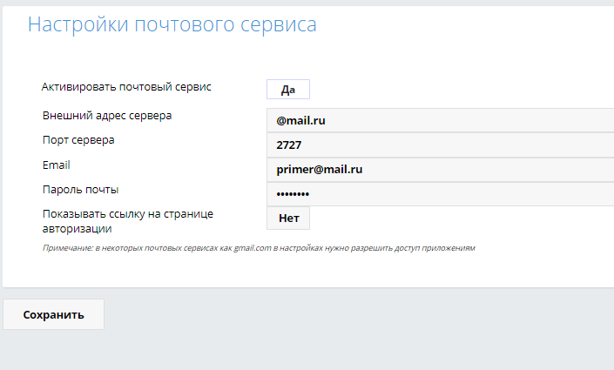
Рисунок 105. Настройки почтового сервиса
Данная настройка необходима в тех случаях, когда модуль системы должен отправлять электронные письма на электронную почту пользователям.
Для того, чтобы система могла отправлять такие письма, администратор должен установить значение «Да» в поле «Активировать почтовый сервис», указать внешний адрес сервиса. При этом необходимо учесть, что в некоторых почтовых сервисах, как gmail.com, в настройках нужно разрешить доступ приложениям, поэтому проще использовать те, где нет необходимости настраивать дополнительные параметры, например, mail.ru. Затем необходимо указать порт сервера, email, а также пароль почты. Установка значения «Да» в поле «Показывать ссылку на странице авторизации» означает, что на странице авторизации будет отображена ссылка «Забыли пароль?», при обращении к которой, система отобразит страницу, на которой пользователь должен указать адрес электронной почты, который внесен в его личной карточке (Рисунок 106. Восстановление пароля).
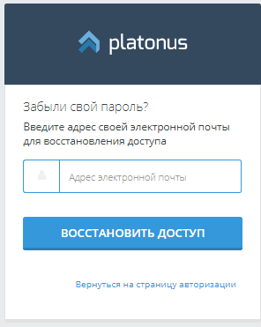
Рисунок 106. Восстановление пароля
После того, как пользователь укажет адрес электронной почты, необходимо нажать на кнопку «Восстановить доступ». При обращении к кнопке «Восстановить доступ», система проверит наличие подобного адреса в картотеке образовательного учреждения.
Если такой адрес найден, то система выдаст сообщение, что сообщение со ссылкой на восстановления доступа отправлено на указанный адрес. Если пользователь войдет в свою почту, то там будет письмо, где отправителем указан адрес из поля «Email» (Рисунок 105. Настройки почтового сервиса), тема письма – Восстановление пароля. В тексте письма будет указан пароль пользователя.

Загрузка новых шаблонов отчетов
При обращении к наименованию –ссылке «Загрузка новых шаблонов отчетов», система отобразит одноименную страницу (Рисунок 107. Загрузка новых отчетов)
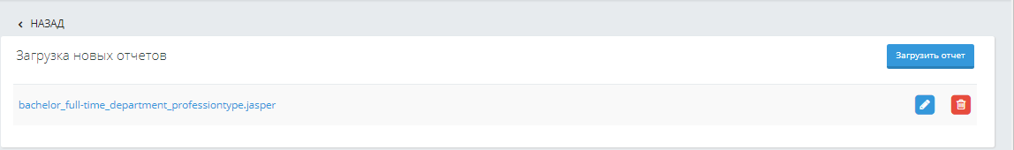
Рисунок 107. Загрузка новых отчетов
На данной странице загружаются отчеты формата jrxml. Такие отчеты отображаются, например, в разделе системы Просмотр отчетов- Загруженные отчеты.
Для загрузки отчета, необходимо нажать на кнопку «Загрузить отчет» (Рисунок 107. Загрузка новых отчетов).
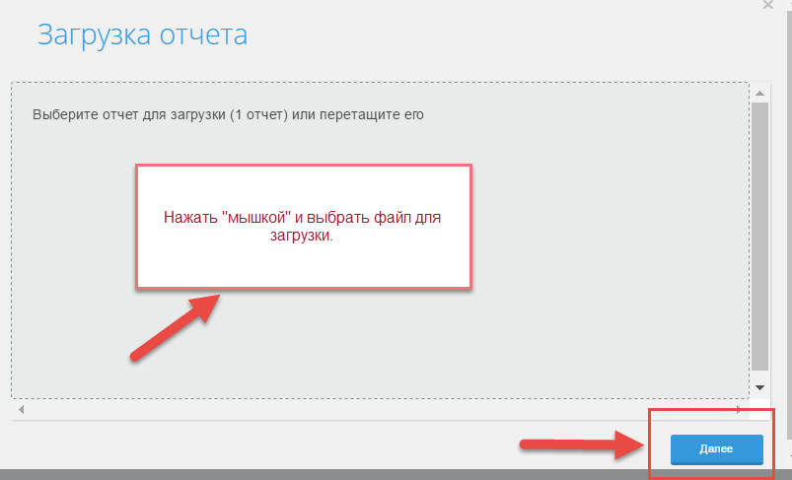
Рисунок 108. Загрузка отчета

В окне необходимо нажать в центре окна и выбрать файл формата *.jrxml.
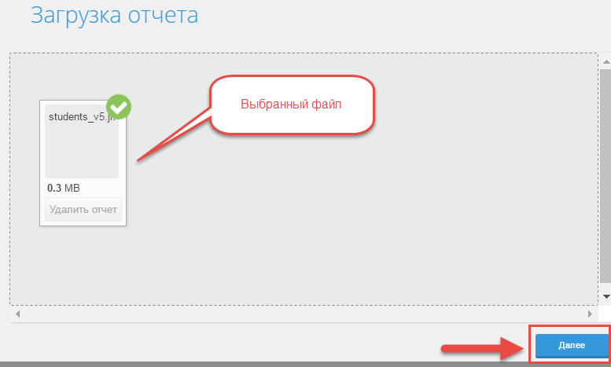
Рисунок 109. Загрузка отчета
После того, как файл выбран, необходимо нажать на кнопку «Далее» (Рисунок 109. Загрузка отчета)
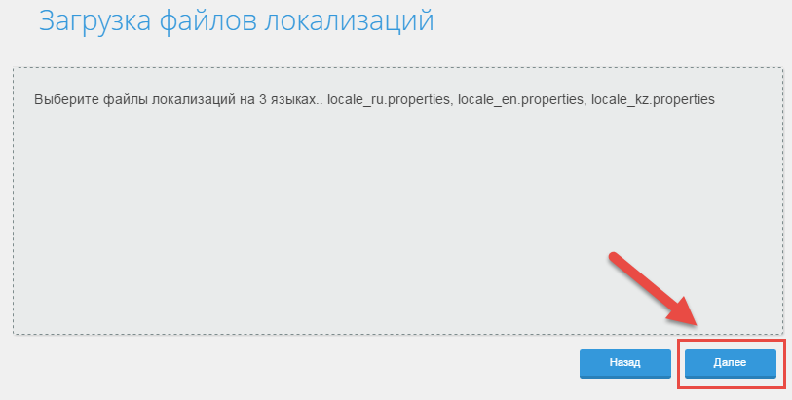
Рисунок 110. Загрузка отчета
Снова нажать кнопку «Далее» (Рисунок 110. Загрузка отчета), затем откроется страница, на которой вводятся используемые в отчете параметры.
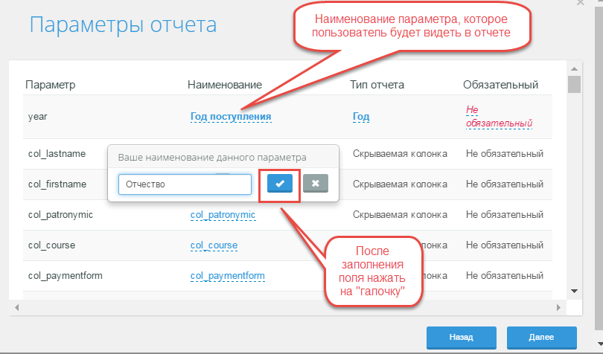
Рисунок 111. Загрузка отчета
Администратор системы должен заполнить в столбце «Наименование» все параметры, а в столбце «Тип отчета», только те, которые имеют тип «Массив», «Числовое значение», «Строковое значение», выделенные синим цветом.
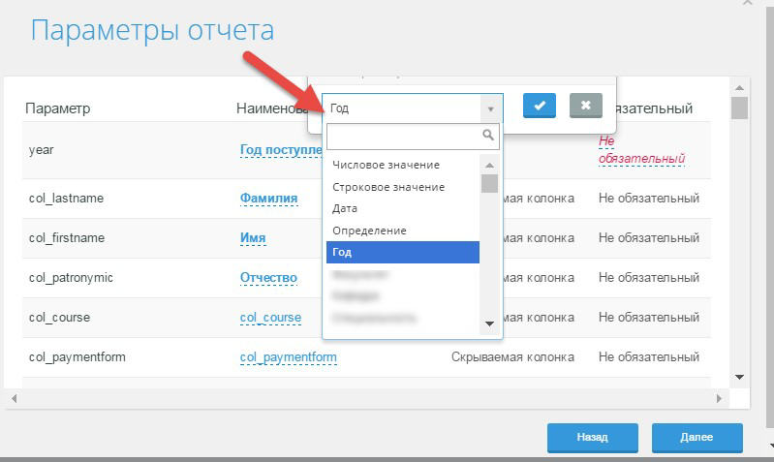
Рисунок 112. Загрузка отчета

Для того, чтобы ввести наименование параметра, которое будет видеть пользователь при работе с параметризованным отчетом, необходимо нажать в соответствующей строке в столбце «Наименование» на наименовании параметра на английском языке. Ввести наименование на русском языке и нажать на кнопку.
Если параметр имеет тип «Массив», «Числовое значение», «Строковое значение», то необходимо нажать на соответствующий тип параметра и выбрать из списка нужный. После выбора типа параметра, его необходимо подтвердить, нажав на кнопку
. (Рисунок 96. Загрузка отчета, Рисунок 97. Загрузка отчета)
После заполнения всех параметров необходимо нажать на кнопку «Далее». Система отобразит страницу, где необходимо указать место отображения отчета (Рисунок 113. Загрузка отчета). При установке отметки в поле «Меню», система отобразит список разделов Картотеки системы, где может быть отображен отчет, а именно: Обучающиеся, Сотрудники. В данных разделах при обращении к кнопке «Отчеты» в выпадающем списке, система отобразит этот загруженный отчет.
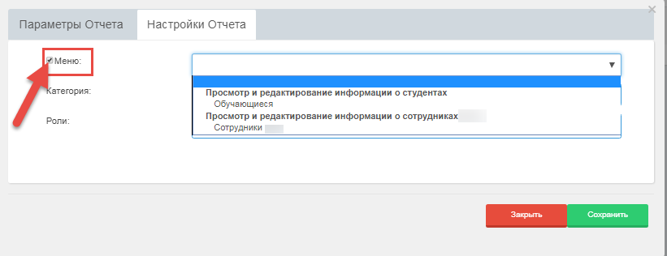
Рисунок 113. Загрузка отчета
Либо пользователь может указать в поле «Категория» определенное значение, тогда в системе при выборе раздела меню «Просмотр отчетов» - «Загруженные отчеты» и указании этой же категории отчета, система отобразит данный загруженный отчет.
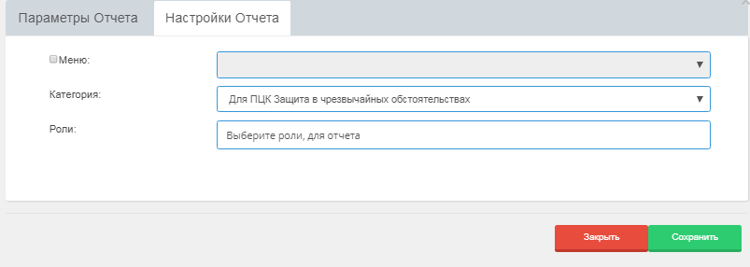
Рисунок 114. Загрузка отчета
Также можно определить список ролей, которым данный отчет будет доступен. Для этого необходимо указать роли, в соответствующем списочном поле, с выбором нескольких значений.
Затем необходимо нажать на кнопку «Сохранить», данный отчет - загружен.
После загрузки отчет будет отображаться в общем списке отчетов. Для редактирования параметров, либо настроек отчета, необходимо нажать на кнопку «Редактировать». После внесения изменений, необходимо сохранить параметры.
Также для каждого отчета предусмотрена кнопка «Удалить». Удалив отчет, все сформированные отчеты в соответствии с загруженным отчетом также будут удалены.

Настройки выгрузки данных по студентам (приказов по студентам)
Интеграция АИС «Платон» с 1С по обучающимся подразумевает выгрузку сведений из АИС «Платон» в файлы по приказам:
- О зачисление;
- Об отчисление;
- О переводе;
- О назначении стипендии.
Приказы выгружаются в файлы xml-формата в папку, путь к которой указывается в административной части АИС «Платон». Далее программа 1С забирает файлы из указанной папки и загружает в свою базу.
При обращении к наименованию – ссылке «Настройки выгрузки данных по студентам (приказов по студентам)» на странице «Другие настройки», система отобразит одноименную страницу
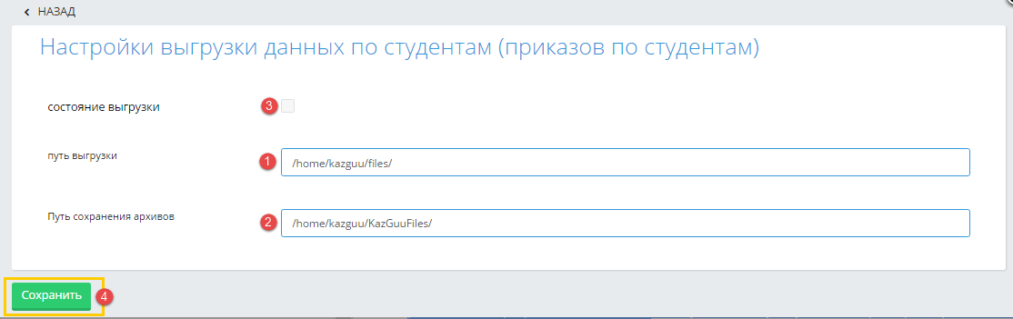
Рисунок 115. Настройки выгрузки данных по студентам (приказов по студентам)
Указать путь к файлу выгрузки [1] (например, C:\1Cfile\выгрузка\). Папка должна находиться на сервере, где расположена серверная АИС «Платон». Если путь к папке будет указан неверно, при сохранении настроек система выдаст следующее сообщение:
Указать путь к папке для сохранения архивов файлов [2] (например, C:/1Cfile). Архивные файлы не должны храниться в одной папке с файлами выгрузки. Если путь к папке будет указан неверно, при сохранении настроек система выдаст следующее сообщение:
Установить отметку в поле «состояние выгрузки» [3]. Если отметка не будет проставлена в поле «состояние выгрузки», тогда автоматическая выгрузка осуществляться не будет.
Нажать на кнопку «Сохранить».
После того как параметры выгрузки будут сохранены и включено состояние выгрузки, вновь подтвержденные приказы в системе будут автоматически выгружаться в *.xml файлы по указанному пути. Данные файлы будут храниться в папке выгрузки до их обработки.
Далее программа 1С обрабатывает выгруженные файлы у себя в базе.

Настройки загрузки данных по сотрудникам
Данные настройки необходимы для интеграции с системой 1С.
Программа 1С должна периодически выгружать данные и перезаписывать файл, расположенный по указанному адресу в настройках загрузки файлов по сотрудникам в АИС «Платон».
Важно!
В случае если в файле отсутствуют сведения о сотруднике, который был в предыдущем файле,тогда в личной карточке данного сотрудника в АИС «Платон» будет отмечено поле «уволен».
В случае если сотрудник найден (по идентификатору - ИНН),тогда данные в АИС Платон будут заменены на полученные значения из файла 1С. Поля со справочными значениями не изменятся. При необходимости, сопоставление по справочным значениям в личных карточках приводить вручную.
В случае если сотрудник не найден по идентификатору в АИС «Платон»,тогда добавит новую запись (нового сотрудника) в АИС «Платон» по сведениям из файла 1С. В личной карточке в полях со справочными значениями будут проставлены значениями по умолчанию АИС «Платон». Данные, которые отсутствуют в файле, подлежат заполнению в личной карточке сотрудника вручную.
При обращении к наименованию – ссылке «Настройки загрузки данных по сотрудникам», система должна отобразить одноименную страницу (Рисунок 116. Настройки загрузки данных по сотрудникам).
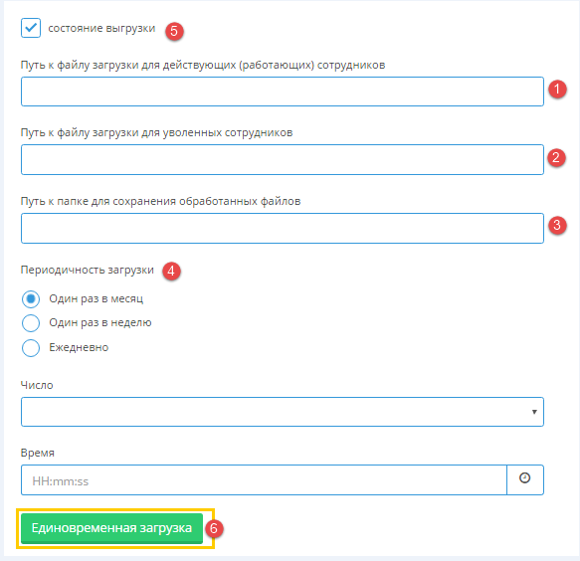
Рисунок 116. Настройки загрузки данных по сотрудникам
Указать путь к файлу загрузки для действующих (работающих) сотрудников [1]; уволенных сотрудников [2], и имя самого файла (например, C:\1Cfile\тест по сотрудникам new.xml).
Файл должен находиться на сервере, где расположена серверная АИС «Платон».
Имя файла должно быть указано верно, иначе при сохранении будет выходить сообщение:
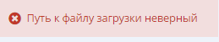
Если имя файла не будет указано, система выдаст следующее сообщение:
Указать путь к папке для сохранения обработанных (загруженных) файлов (например, C:/1Cfile). Обработанные файлы не должны храниться в одной папке с файлами загрузки.
Выбрать периодичность загрузки [4]. Доступны три варианта для выбора: один раз в месяц, один раз в неделю, ежедневно.
При выборе параметра «один раз в месяц» [1] станут доступными для заполнения следующие поля:
- Число месяца [2] - выберем число из выпадающего списка значений от 1 до 28;
- Время [3]- указываем часы, минуты, секунды.
Рисунок 117. Настройки загрузки данных по сотрудникам
Каждый месяц в указанный день и время будет производиться автоматическая загрузка файла.
При выборе параметра «один раз в неделю» нужно выбрать день недели из выпадающего списка и указать время для загрузки файла. Каждую неделю в указанный день и время будет производиться автоматическая загрузка файла.
При выборе параметра «ежедневно» нужно указать время для загрузки файла. Автоматическая загрузка будет производиться ежедневно в указанное время.
Для выполнения разовой загрузки файла по сотрудникам необходимо нажать на кнопку «Единовременная загрузка» [6] (Рисунок 116. Настройки загрузки данных по сотрудникам). Система запросит подтверждение о проведении операции.
Для остановки автоматической загрузки файлов по выставленному расписанию, необходимо снять флаг в «состояние выгрузки» [5] (Рисунок 116. Настройки загрузки данных по сотрудникам) и сохранить изменения, нажав на кнопку, расположенную внизу страницы.

Настройка интеграций с внешними системами
В данном разделе отображается информация, с какой системой и когда была осуществлена интеграция системой АИС «Платон».

Настройки заданий системы
В данном разделе располагаются задания системы, которые должны выполняться с определенной периодичностью в системе, например, рассылка каких-либо уведомлений. Выполнение данных заданий можно включить / отключить с помощью кнопки ON/OFF.
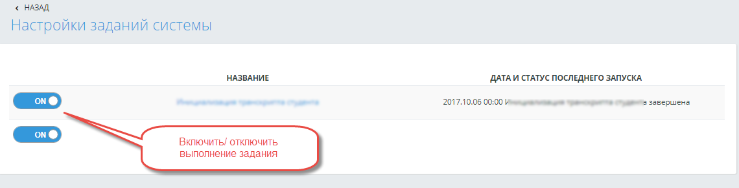
Рисунок 118. Настройки заданий системы
При обращении к наименованию-ссылке задания, система отображает описание времени и периодичность запуска заданий в виде Cron-формата.
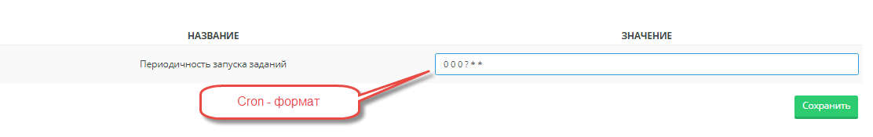
Рисунок 119. Настройки заданий системы

Параметры авторизации
При обращении к разделу «Параметры авторизации» система отобразит страницу «Изменение параметров авторизации». (Рисунок 120. Изменение параметров авторизации.)
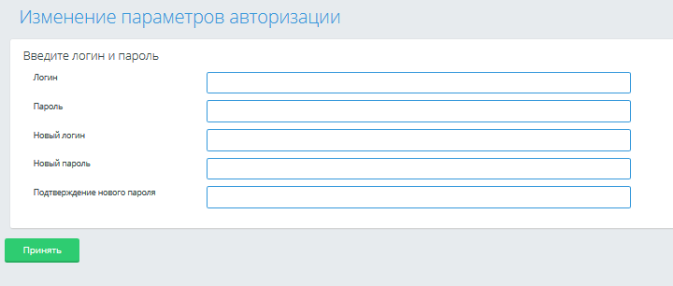
Рисунок 120. Изменение параметров авторизации.
Для изменения логина и пароля пользователь должен заполнить все соответствующие поля, затем нажать на кнопку «Принять». При обращении к данной кнопке система должна проверить совпадение логина, пароля и подтверждения пароля, значение старого пароля, а также соответствие условиям, указанным в настройках системы в административной части системы в разделе «Другие настройки» - «Параметры генератора логинов/паролей». При успешной авторизации система должна выдать сообщение, что параметры авторизации успешно изменены, иначе выдать ошибку: «Параметры авторизации не изменены. Неверное значение пароля пользователя».

